

사용자 매뉴얼
아이비센터 배포용
(2019.08)

목 차
시스템 설명 및 공통사항 3
1. 개요 3
2. 메뉴 구성도 4
3. 품질관리 화면 5
4. 품질관리 Over view (Process) 6
5. 품질관리 Manual 7
1. 사전품질관리 7
1.1 독립성준수확인서 (감사) 8
1.2 계약전 위험평가표(리스크평가서) 21
1.3 독립성준수확인서 (용역) 41
1.4 계약전 비인증용역수임보고서(리스크평가서) 50
1.5 계약현황 60
2. 감사부 심리요청서 62
2.1. 심리 Process 63
2.1.1 심리요청서생성 64
2.1.2 미접수 - 심리요청 67
2.1.3 미접수 - 심리배정 69
2.1.4 심리중 - 심리접수(개시) 71
2.1.5 심리중 – 심리부 73
2.1.6 심리완료 - 심리승인 78
2.1.7 보고서등록 80
2.1.9 Dart 접수 81
2.1.10 프로젝트 마감 82
2.1.11 조서창고 83

시스템 설명 및 공통사항
품질관리

1. 개요
1.1 시스템 정의
품질관리는 1) 사전품질관리, 2) 감사부 심리요청서, 3) 접수자료 총괄 등 감사계약을 체결하기 전 피감사법인과 회계법인의 독립성여부와 해당계약의 리스크를 관리하는 시스템입니다.
1.2 주요기능

1.2.1 사전품질관리
감사대상 법인과 회계법인(감사인)의 독립성 준수여부를 검토하고 확인하며, Checklist를 통해 감사계약의 리스크를 점검하여 계약 전, 감사인의 독립성과 감사법인과의 계약리스크를 평가 할 수 있습니다.

1.2.2 감사부 심리요청서
감사가 완료되면 심리요청서를 생성하여 심리요청을 합니다. 심리요원을 배정하여 심리를 진행합니다.

2. 메뉴 구성도
■ 사전품질관리
화면명 | 설명
독립성 준수 검토  / 확인서 | 계약전 독립성 위배여부 검토를 위해 독립성 준수 확인서를 작성합니다.
계약 전 위험평가표  (계약리스크평가서) | Checklist를 통해 감사계약의 리스크를 점검하여 계약 전, 감사법인과의 계약리스크를 평가 할 수 있습니다.
계약현황 | 감사계약 및 계약 구분별 계약현황을 리스트로 표시합니다.

■ 감사부 심리요청서
화면명 | 설명
심리요청 | 심리요청서에 감사정보를 등록/첨부 후 심리요청을 합니다.
심리요청서 검색 | 접수번호, 심리요청서 번호 등으로 심리요청서를 검색 합니다.
미접수  (신청취소가능) | 심리요청서를 생성하거나, 심리요청을 한 상태의 계약서를 리스트로 표시합니다.  (심리 접수 전 까지)
심리중 | 심리단계가 “심리중”이며 미접수에서 접수처리 후 심리중으로 이동합니다.
심리완료 | 심리배정 사원의 승인이 완료되면 심리완료일이 생성되면서 심리완료 상태로 변경됩니다.
보고서등록 | 심리완료일이 등록되면 심리보고서를 등록합니다. (심리부사용 항목)
Dart 접수 | 보고서 등록 후 Dart 접수번호를 입력합니다.
조서등록 | 조서를 추가하고 해당조서의 번호를 등록합니다.

3. 품질관리 화면
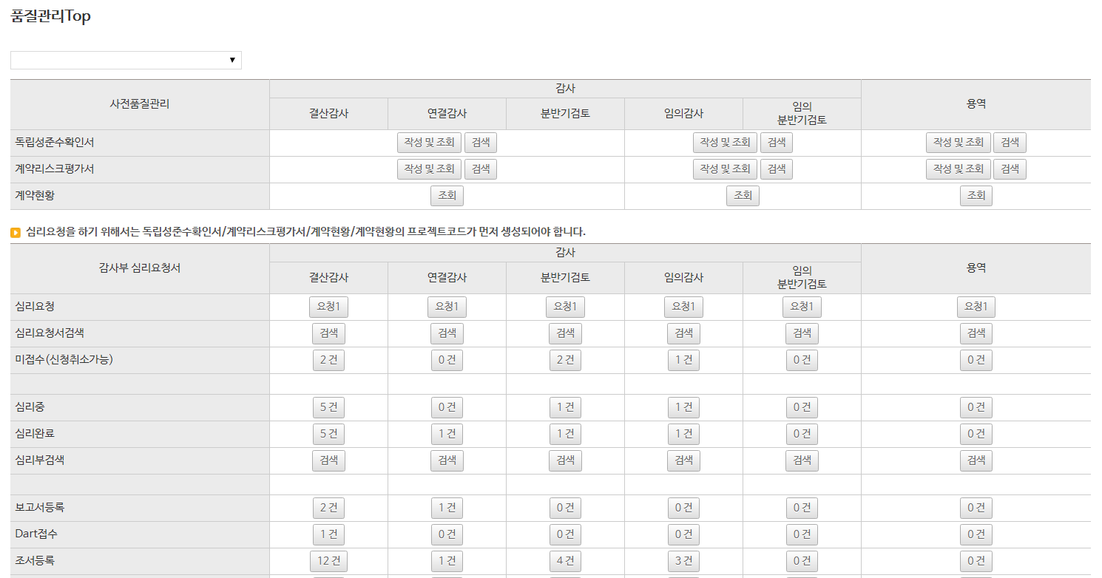

4. 품질관리 Over view (Process)
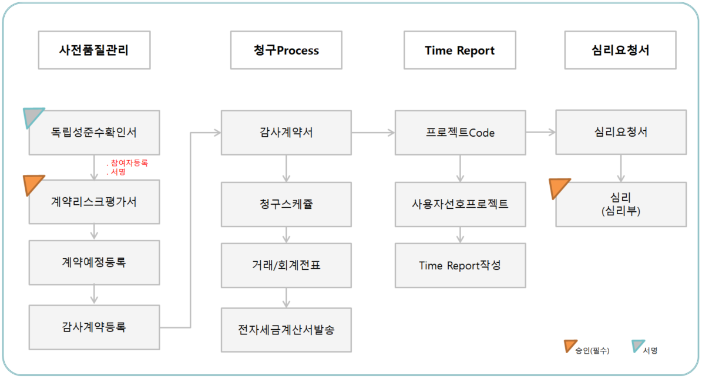

업무개요 (품질관리란?)
계약서 체결 전 독립성 여부와 계약 리스크에 대한 평가 사항을 독립성준수확인서와 계약리스크 평가서를
통하여 사전에 관리 가능하며, 계약서 후 계산서 청구와 Time Report, 심리요청 등을 진행 관리할 수 있는
프로세스입니다

5. 품질관리 Manual

6. 사전품질관리
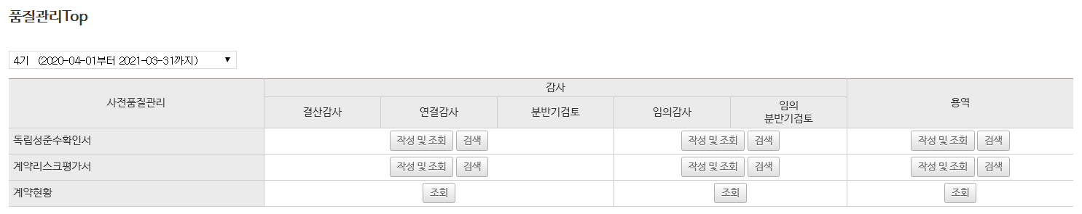

업무개요
감사대상 법인과 회계법인(감사인)의 독립성 준수여부를 검토하고 확인하며, Checklist를 통해 감사계약의 리스크를
점검하여 계약 전, 감사인의 독립성과 감사법인과의 계약리스크를 평가 할 수 있습니다.

사용방법

- 개인작업 회계기수/단위설정 : 선택된 기수에 따라 해당기수의 독립성 준수 확인서와 계약리스크 평가서가 리스트로 나타납니다. 설정되지 않은 경우 관리자가 설정한(입력화면의 Default기수설정) 기수를 우선적용합니다. 관리자 설정기수가 없는 경우 일반업무 – 개인환경설정의 기수를 적용합니다.

- 독립성준수 확인서
- 감사법인으로부터 독립성 위배여부를 체크합니다.
- 계약법인을 등록 후 “독립성확인(독립성 점검표)”에 독립성 진술대상 사원이 사전에 입력한 주식거래내역, 배우자
직장관계, 채권/채무관계 여부가 표시됩니다.
- Checklist를 통해 Auditor independence를 점검합니다.
- 감사참여자는 “계약전서명”을 통해 감사법인과 독립성에 위배 되지 않음을 서명할 수 있습니다.
- 계약리스크평가서
- Checklist를 통해 위험여부를 평가합니다.
- 신규계약인 경우 “신규계약검토” Process를 통해 별도의 추가 검토를 진행합니다.
- 계약현황
- 계약유형별 계약서 현황을 조회할 수 있습니다.

1.1 독립성준수확인서 (감사)
[독립성 Process Overview]
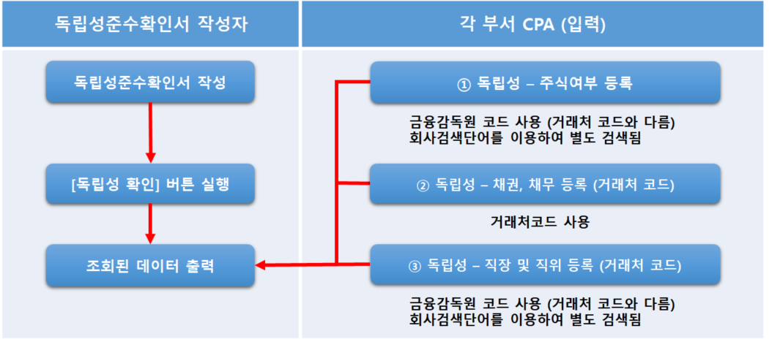

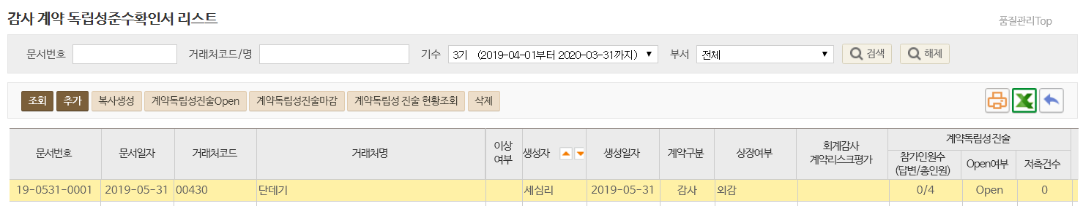

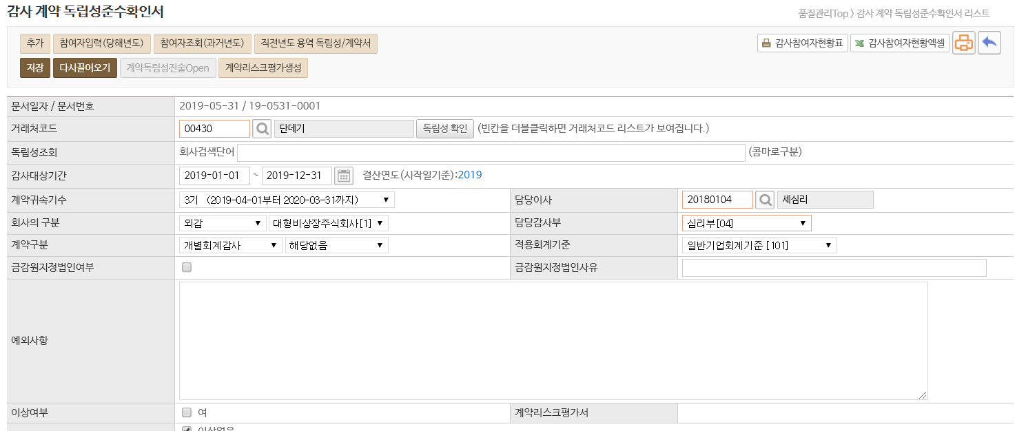

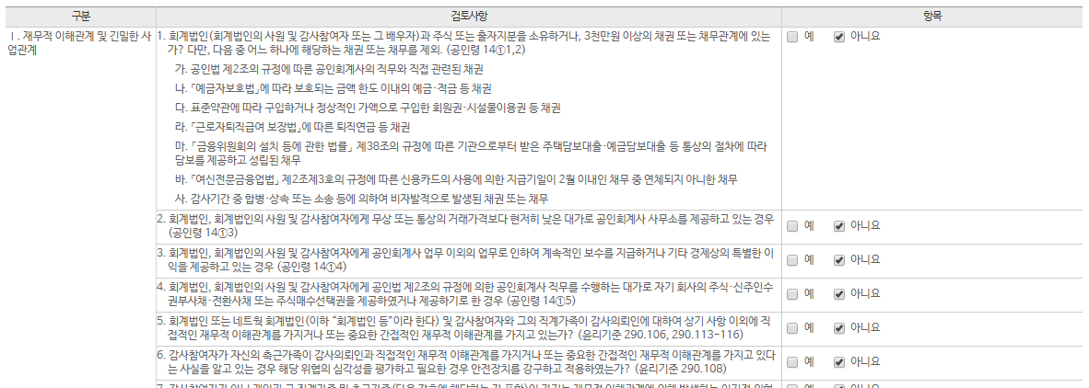
체크리스트

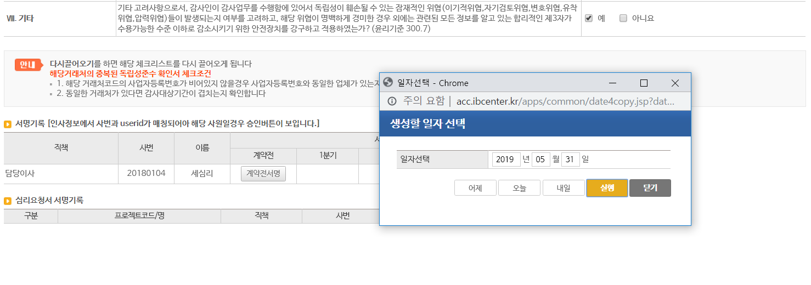

계약 전 서명
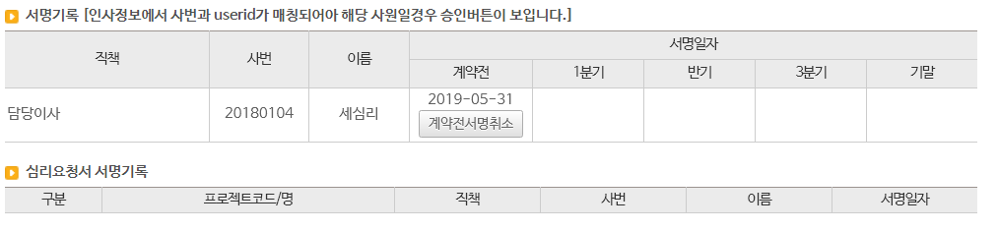

업무개요
[추가] 버튼을 이용하여 독립성준수확인서를 작성 할 수 있습니다.

사용방법
- 추가버튼을 눌러 독립성대상 회사를 추가합니다.
- 독립성확인 버튼을 눌러 추가한 회사가 독립성에 위배되는지 확인할 수 있습니다.
- 계약독립성 진술을 Open하여 독립성대상사원들의 독립성 저촉여부를 체크합니다.
- 참여자를 등록 하고 참여회계사/책임회계사 등 참여자는 계약전 서명을 합니다.
- 저촉여부 이상이 없으면 독립성 진술마감을 하고 리스크평가서를 생성합니다.
- 독립성준수확인서 리스트에서는 독립성생성일, 계약구분, 진술여부 확인 등을 표시합니다.
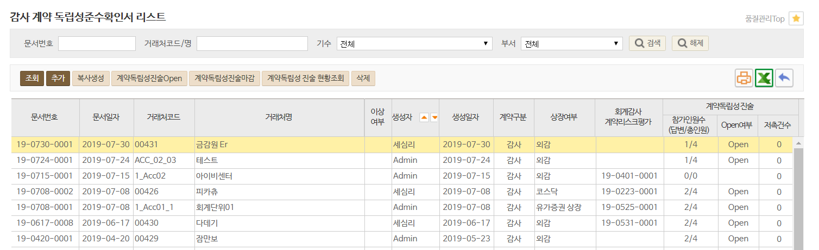

1.1.1 참여자입력(당해/과거년도)
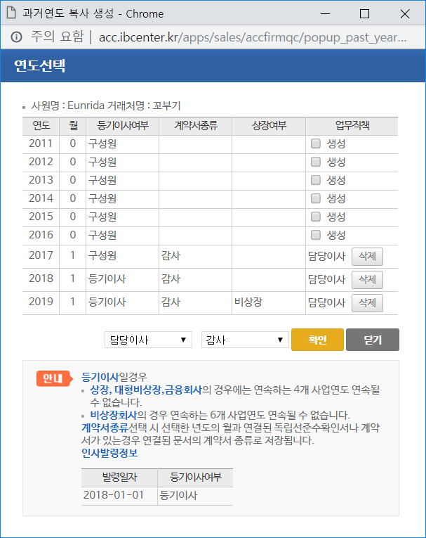
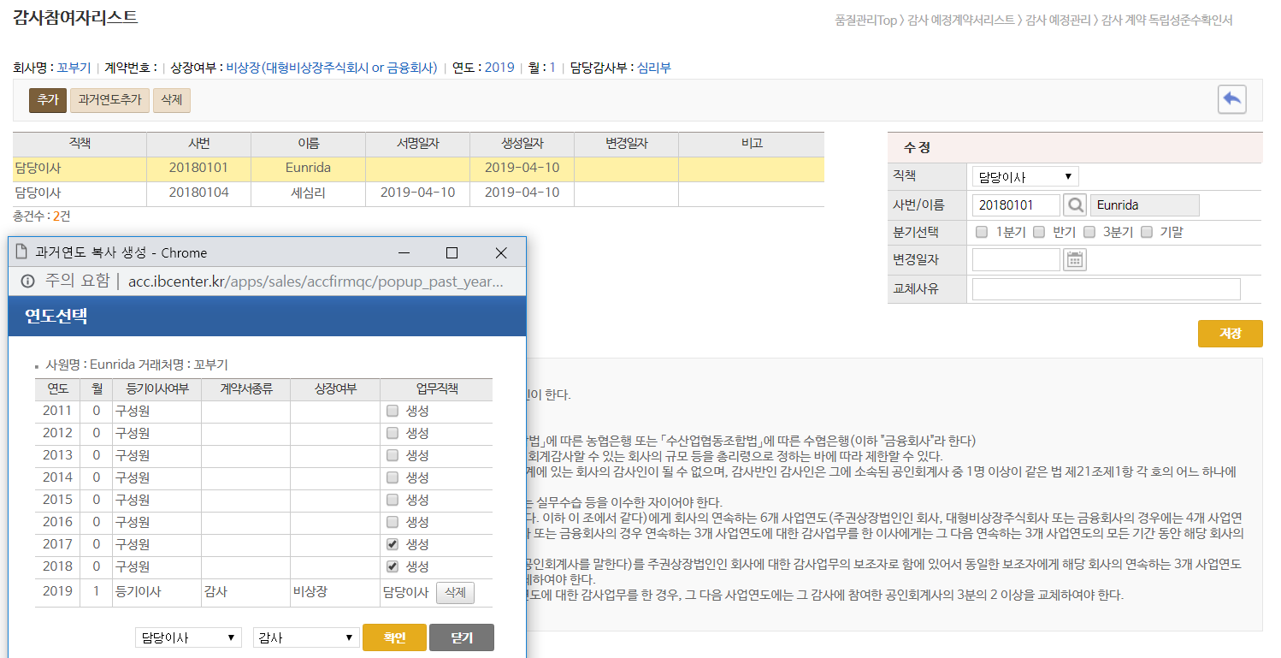

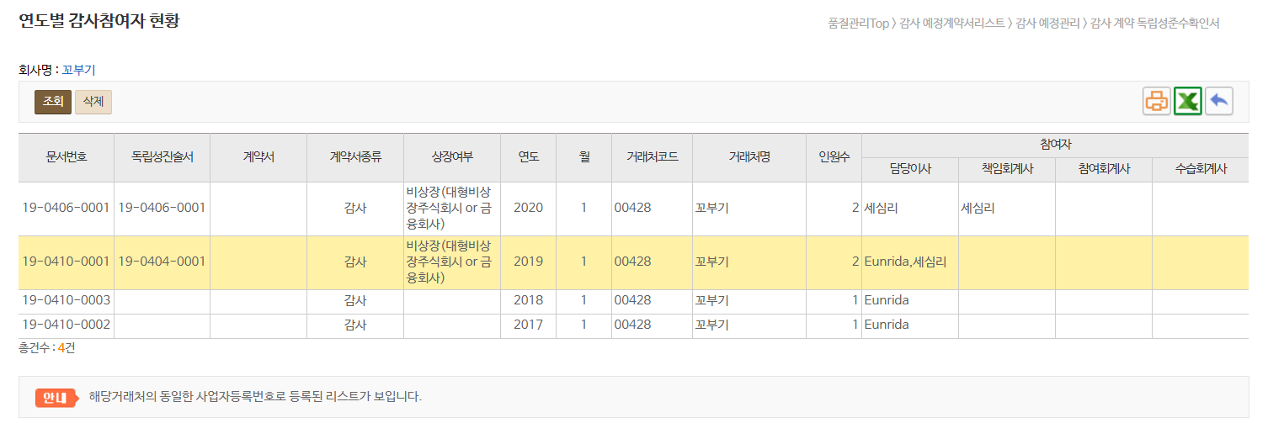
업무개요
당해연도 참여자를 추가합니다.

사용방법
- 참여자를 추가합니다.
- 참여자로 등록되면 연결된 심리요청서나, 계약서의 프로젝트코드가 생성됨과 동시에 자동으로 사용자선호코드로 등록 되어집니다.
- 참여자로 등록된 사원은 계약전 서명을 합니다. (계약전 서명 : 감사대상회사와의 독립성 서명)
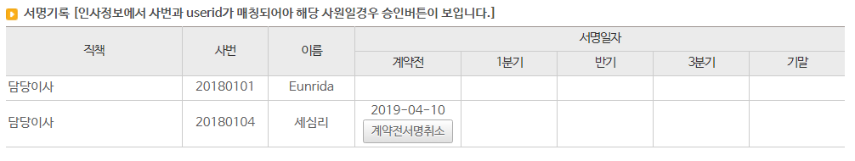
- 참여자 중 한명은 반드시 등록되어있어야 합니다. (필수등록참여자는 법인별로 상이함)

- 연속감사 체크
. 인사변동정보에 등기이사로 등록이 되어 있어야 합니다.
(인사변동정보의 변동일자(등기이사 등록일자)가 등록하는 참여자의 연월(감사대상기간 시작월)
이전이어야 합니다.)

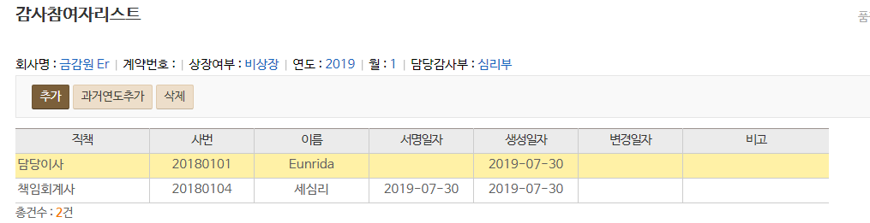

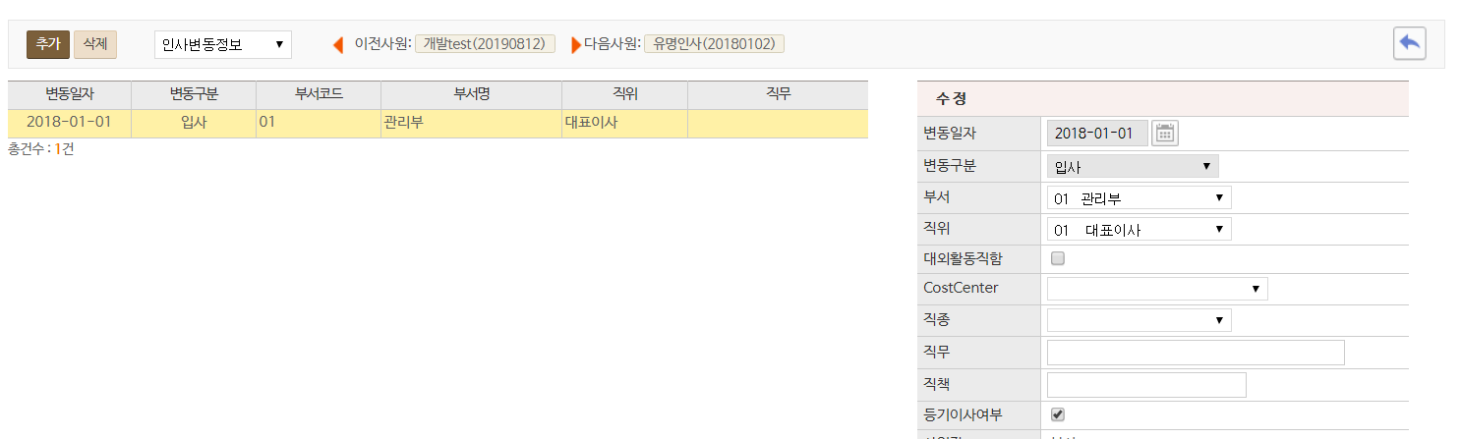

. 계약 유형이 감사인 경우 상장회사 및 비상장대형회사는 4개 사업연도, 비상장회사는 6개 사업연도를
계속하여 등기이사로 등록할 수 없습니다.
. 상장회사/비상장대형회사에 4개사업연도, 비상장회사에 6개사업연도 담당이사 후 참여회계사로 등록할 수
없습니다. (인사변동정보 등기이사 등록일로부터 계속 연도를 체크함)
. 코스피(유가증권상장), 코스닥인 경우만 상장이며 그 외에는 비상장으로 처리합니다.
. 전년도 계약유형이 “임의감사”이면 계속 연도를 체크하지 않습니다.

- [과거연도추가] 버튼을 이용하여 현재 선택된 참여자의 과거연도의 참여 여부도 체크박스를 이용해 등록 가능합니다. 과거연도 참여자리스트는 심리요청서 또는 독립성준수확인서에서 별도의 표로 출력 가능합니다
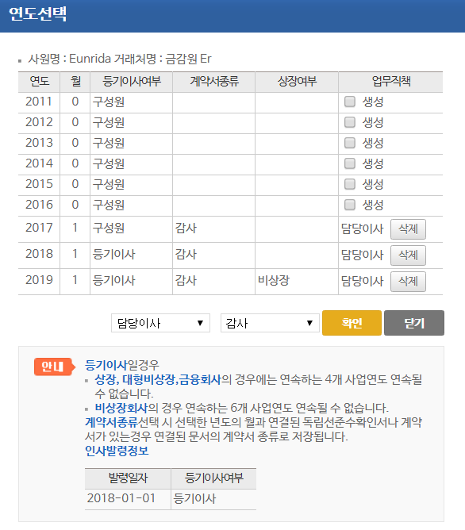
인사변동정보의 변동일자(등기이사 등록일자)가 등록하는
참여자의 연월(감사대상기간 시작월) 이전이어야 합니다.

버튼설명
버튼명칭 | 구분 | 설명
과거연도추가 |  | 당해연도 참여자를 입력 후 참여자를 선택하여 과거연도의 감사법인의 “감사,임의감사” 계약의 참여자를 추가할 수 있습니다.
화면출력 |  | 감사참여자 현황표를 출력할 수 있습니다.

1.1.2 독립성 확인
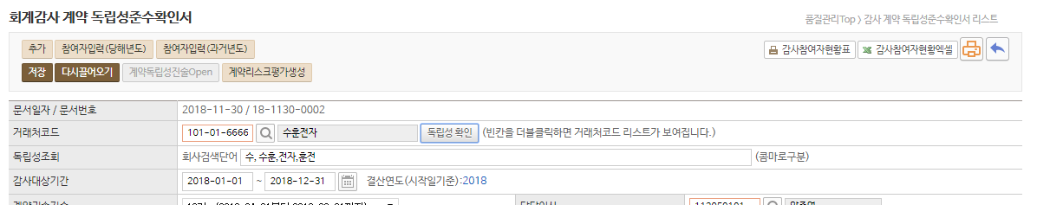
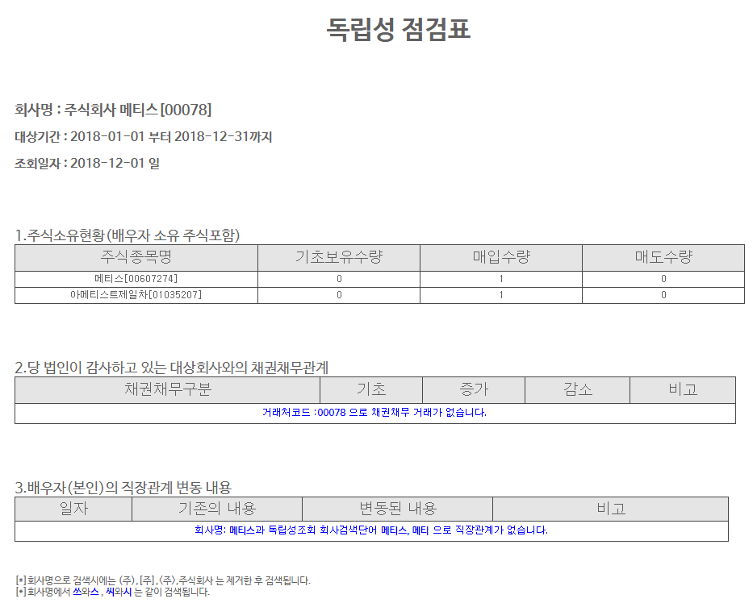
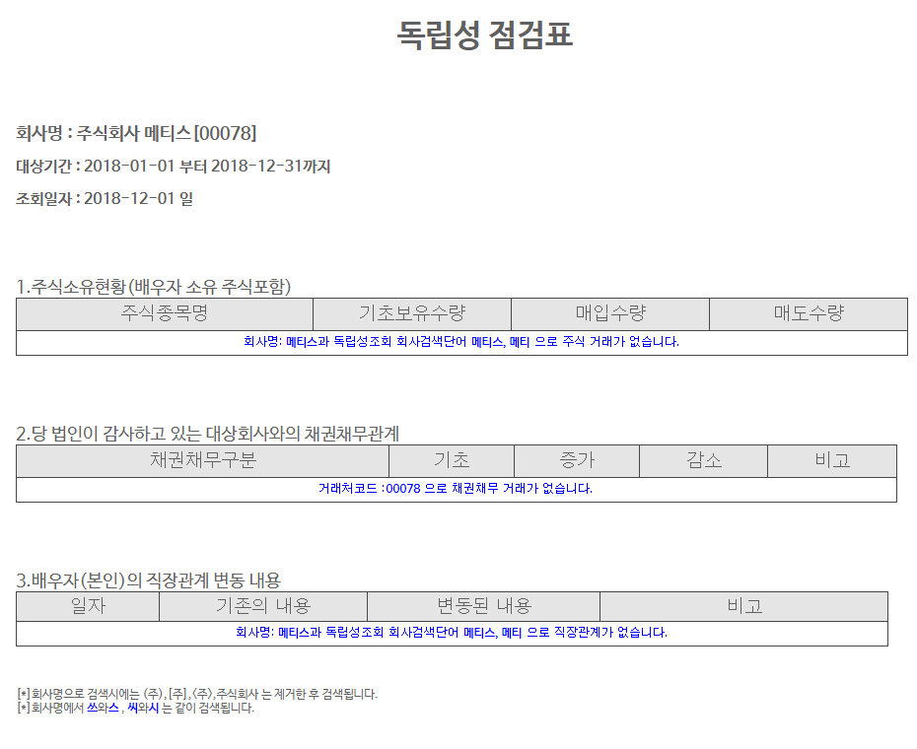

업무개요
계약을 체결할 감사 법인 및 감사법인의 특수관계자와 당 회계법인과의 독립성확인을 합니다.

사용방법
- 독립성 Check 사항.
. 소속 공인회계사(배우자포함)의 피감법인 주식소유여부
. 당법인이 감사하고대상회사와의 채권채무관계
. 배우자(본인)의 직장관계변동내용
- 소속 공인회계사(배우자포함)의 피감법인 주식소유여부
- 독립성 조회의 회사검색 단어를 활용하여 소속공인회계사(배우자포함)의 주식소유여부를 체크합니다.
- 당 법인이 감사하고 있는 대상회사와의 채권채무관계
- 독립성대상회사의 거래처코드를 검색하여 채권채무여부를 체크합니다.
- 배우자(본인)의 직장관계변동내용
- 독립성대상회사의 거래처코드를 검색하여 배우자의 직장 관계여부를 체크합니다.

1.1.3 다시끌어오기
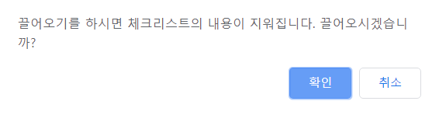
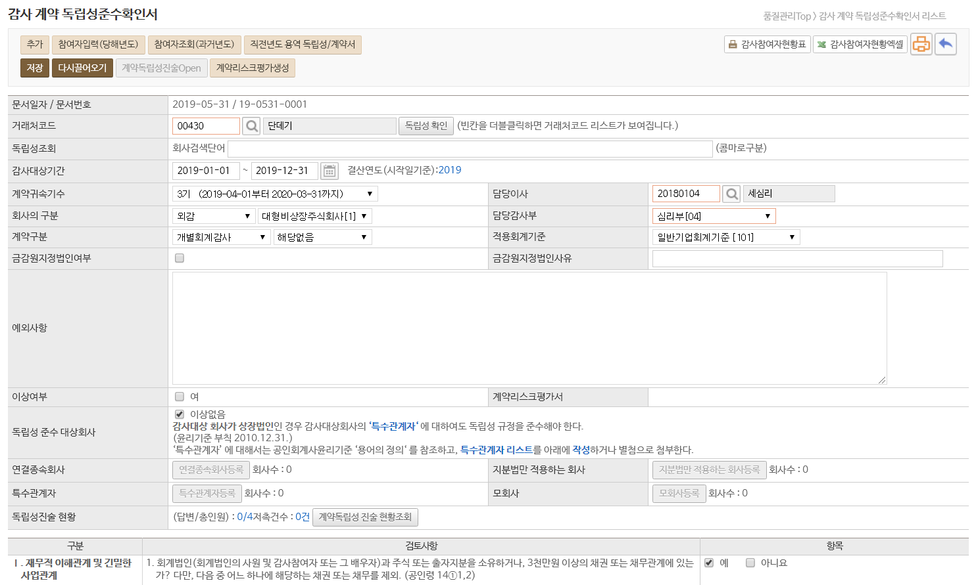

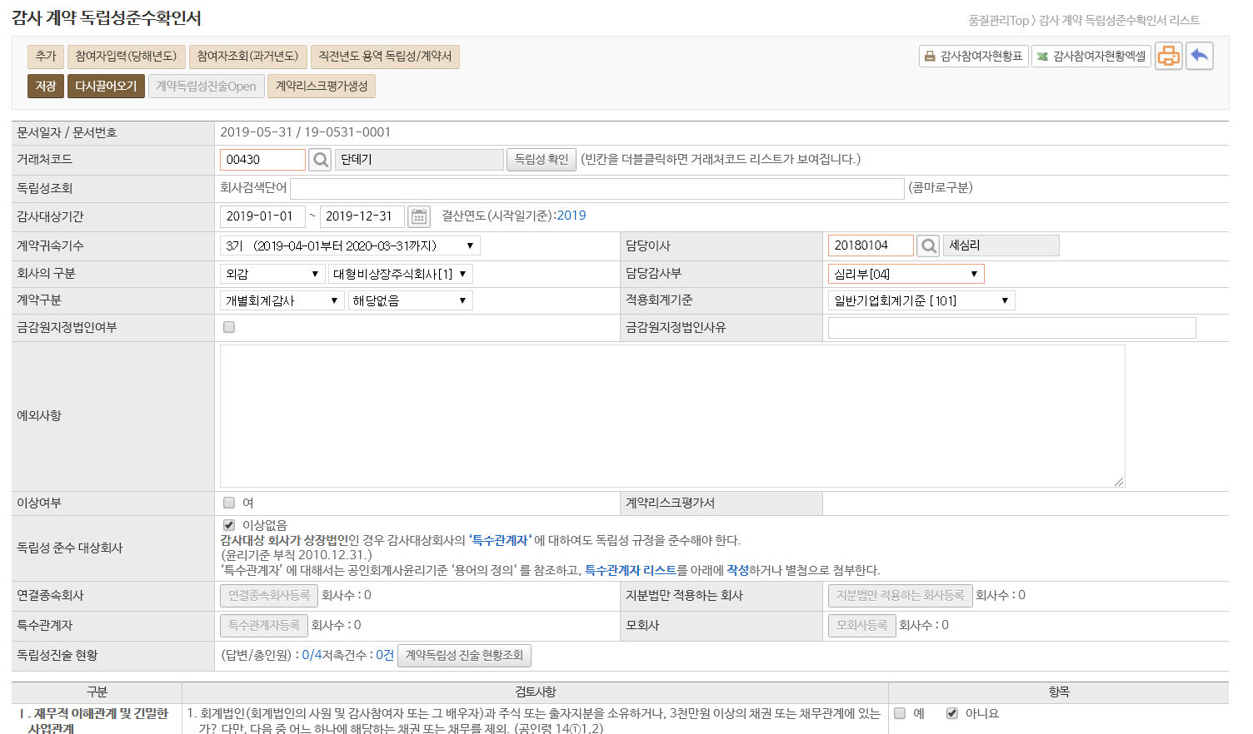
다시 끌어오기 후 Cheklist 기존 check 내용은 삭제 됨.

업무개요
계약리스크평가서가 생성되기 전, 독립성 Checklist를 다시 끌어올 수 있습니다.

사용방법
- 리스크평가서가 생성되기 전, 독립성Checklist를 다시 끌어옵니다.
- 끌어오기 전에 작성된 내용은 삭제 됩니다.
- 리스크평가서가 생성되면 독립성의 저장버튼은 사라집니다.

1.1.4 계약독립성진술 Open / 마감
[독립성진술 순서]
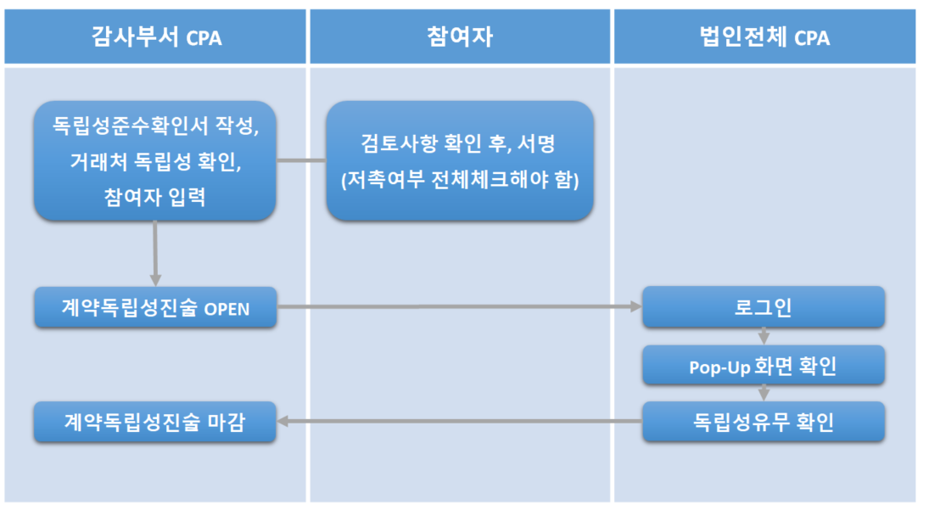

① 계약독립성진술 Open
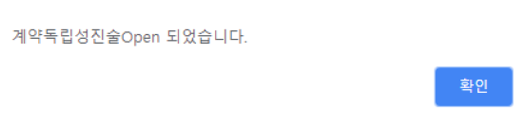

② 진술대상자 Login - Popup

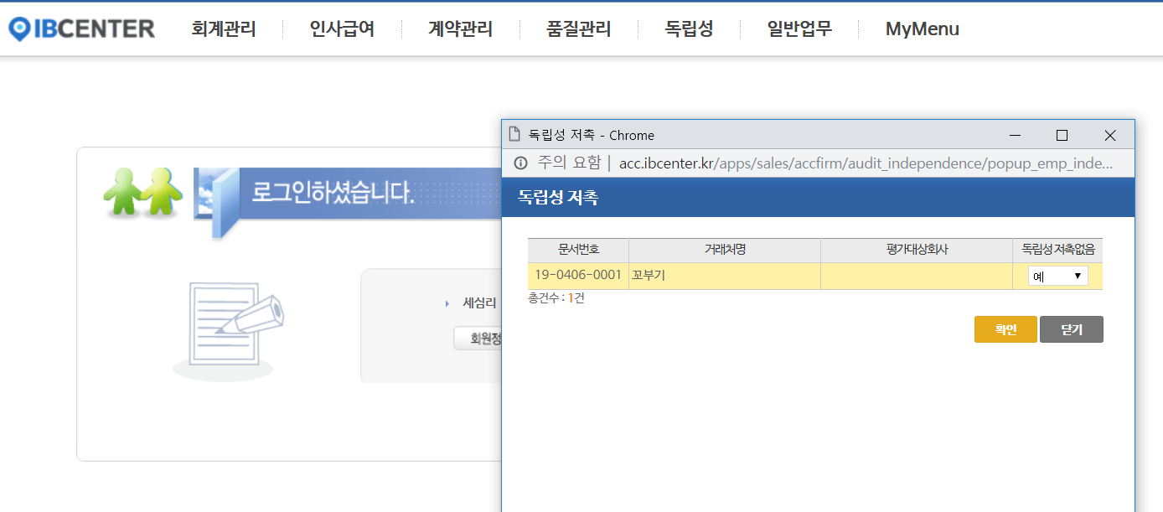

③ 독립성저촉 유무 확인

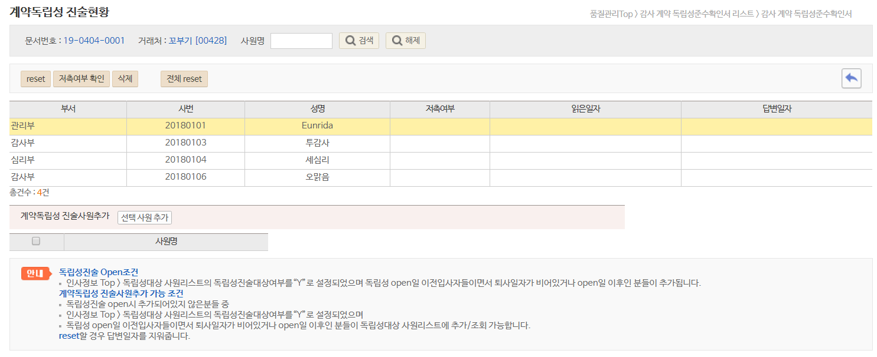

④ 계약독립성 진술마감

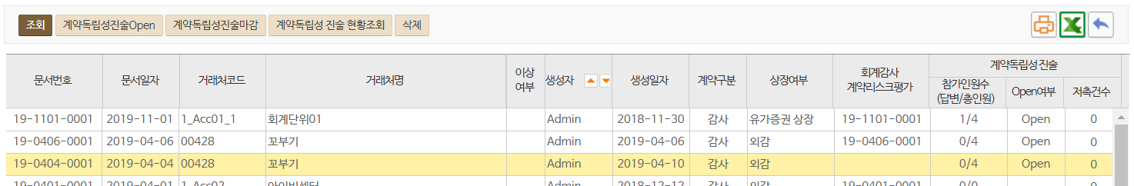

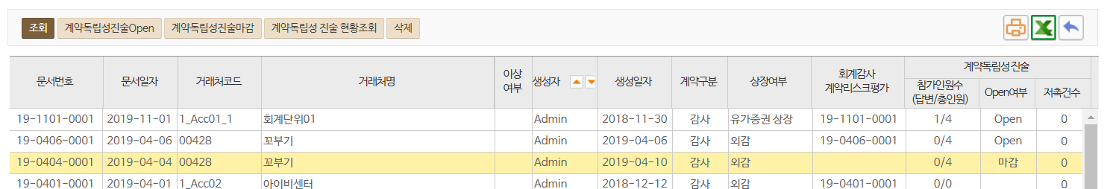

업무개요
독립성 대상회사와의 저촉여부를 확인하기 위해 독립성진술을 Open 합니다.

사용방법
- 참여자를 등록 후 계약독립성진술 Open을 합니다.
- 독립성 진술 사원조건 (Open대상자조건)
- (1) 인사정보 Top > 독립성대상 사원리스트의 독립성진술대상여부를 “Y”로 설정된 사원

- 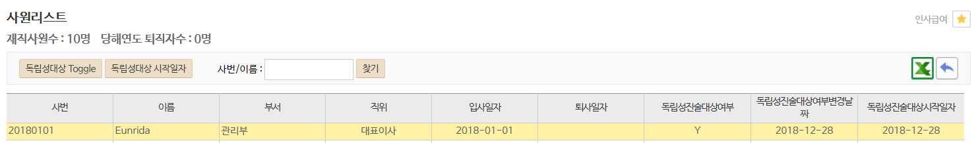

- (2) 기준일자 이전 입사자이면서, 독립성 진술대상 시작일자 이후 입사한 사원/기준일자 이후 퇴사한 사원
- 작성자가 독립성진술을 Open하면, 독립성대상 사원리스트에 등록된 사원들에게 Pop-up이 나타납니다.
- 확인을 누르면 독립성 저촉없음에 “예”로 체크되며 독립성진술현황조회에 답변일자가 표시됩니다.
- 독립성대상 사원들의 진술을 현황조회 후 이상이 없으면 독립성준수확인서 리스트에서 진술마감을 합니다.
- 마감을 하지 않아도 리스크평가서를 생성할 수 있습니다.

1.1.5 계약독립성 진술 현황조회

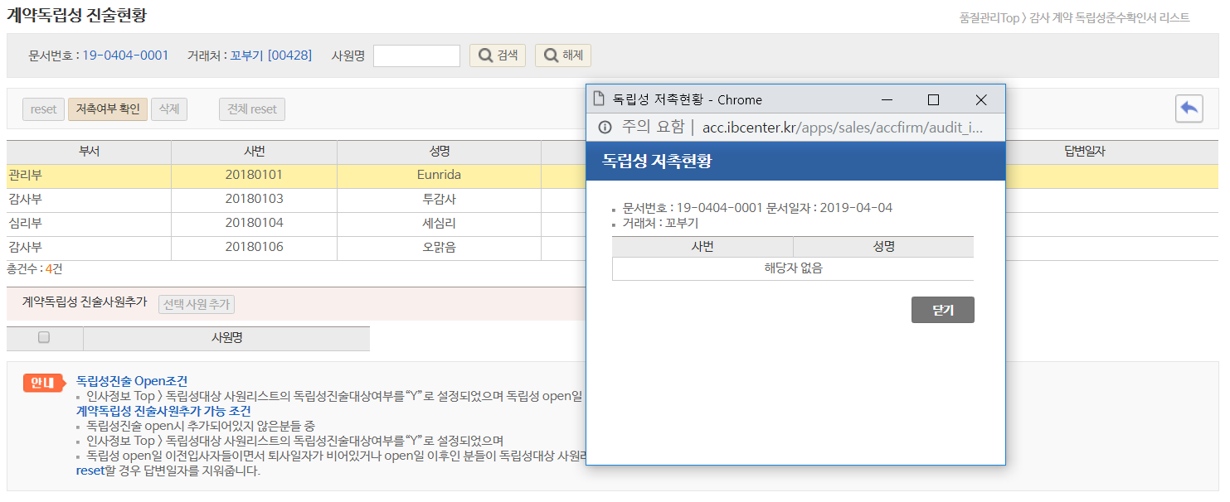

업무개요
독립성진술이 Open되면 독립성 대상 사원들의 진술현황을 조회합니다.

사용방법
- Reset : 선택한 사원의 답변일자를 reset 합니다.
- 저촉여부확인 : 피감사법인의 독립성에 저촉되는 사원을 표시합니다.
- 전체 Reset : 전체 사원의 답변일자를 reset 합니다.
- 독립성 진술 Open시 추가되는 사원조건
- (1) 인사정보 Top > 독립성대상 사원리스트의 독립성진술대상여부를“Y”로 설정되었으며
- (2) 독립성 Open일자 이전 입사자들이면서 퇴사일자가 비어있거나 Open일 이후인 분들이 독립성대상 사원
- 리스트에 추가/조회 가능합니다.
- 독립성 진술시 누락되는 사원의 경우(오픈 후 입사 등) 계약독립성 진술사원 추가에서 선택사원추가버튼을 눌러 추가할 수 있습니다.

버튼설명
버튼명칭 | 구분 | 설명
검색 |  | 사원을 검색하여 저촉성 여부를 확인합니다.

1.2 계약전 위험평가표(리스크평가서)

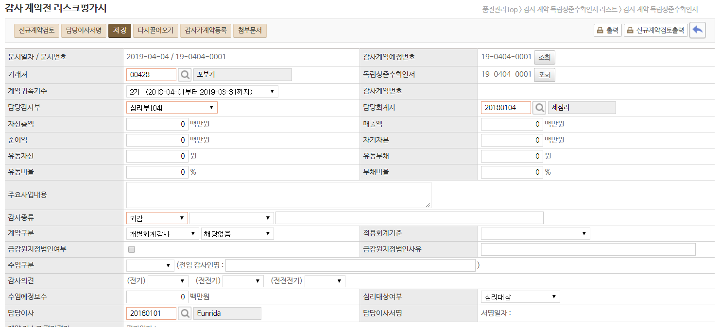
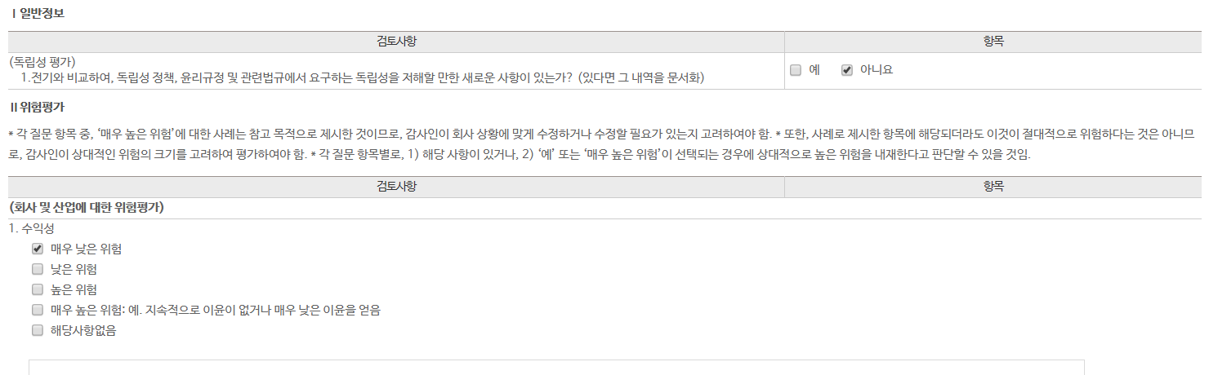
체크리스트

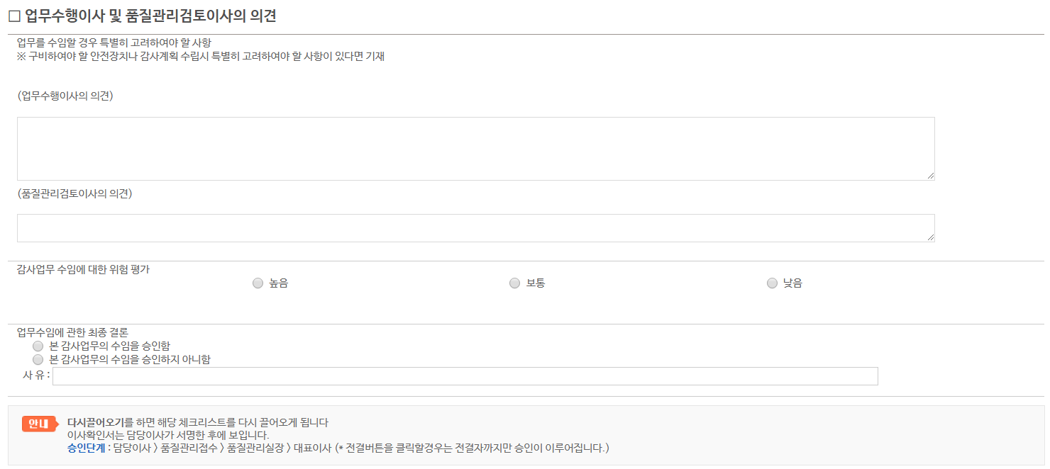

업무개요
Checklist를 통해 감사계약의 리스크를 점검하여 계약 전, 감사법인과의 계약리스크를 평가 할 수 있습니다.

사용방법
- 독립성준수확인서에서 리스크평가서 생성 버튼을 눌러 생성합니다. (추가불가)
- 참여자입력 란에 담당이사와 책임회계사가 반드시 등록되어 있어야 리스크평가서 생성이 가능합니다.
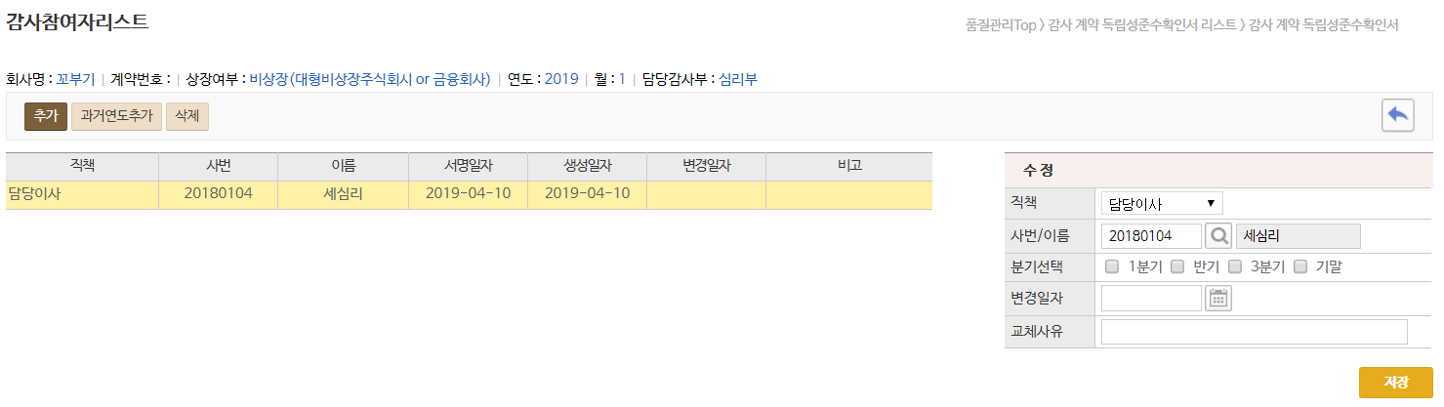
책임회계사 없음.

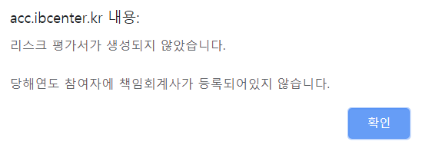

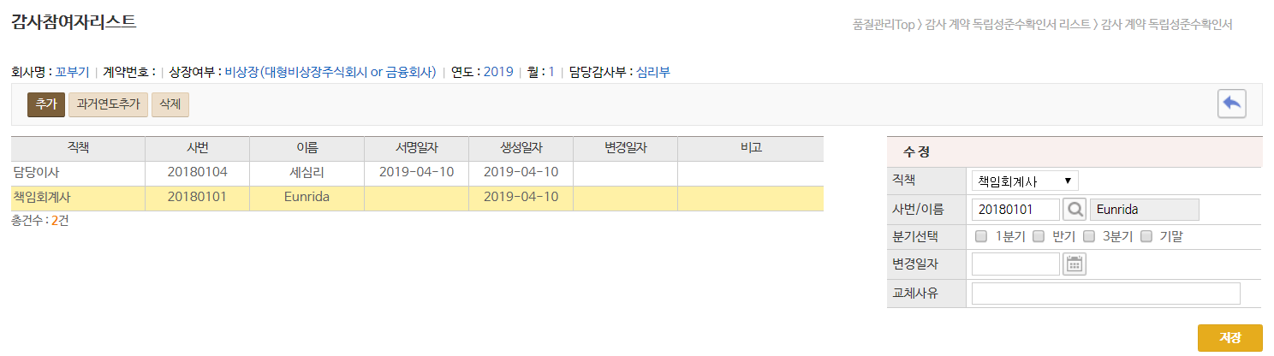
책임회계사 있음
리스크평가서 생성되어 버튼이 조회로 변경됨.

- 리스크평가대상 회사의 기본정보를 입력합니다. (재무정보, 감사종류, 전기 감사의견, 수임예정보수 등)
- Checklist를 통하여 리스크평가대상 회사의 리스크를 평가합니다.
- 신규계약의 경우 신규계약검토 버튼을 눌러 추가로 별도의 리스크평가 checklist를 검토합니다.
(서비스정보, 독립성평가, 전기감사인 등)

- 프로젝트 코드는 확정계약서를 생성한 후 생성할 수 있으나, 리스크평가서 승인이 완료 되기 전 TR(time report)입력을 위해 가계약서를 생성하여 프로젝트 코드를 생성할 수 있습니다. 가계약서는 승인절차가 완료되면 확정계약서로 변환됩니다.
- 가계약생성은 품질관리실 접수(수용여부) 하기 전까지 생성이 가능하며, 품질관리실에서 접수를 하면 가계약서를 생성할 수 없으며, 리스크평가서 승인이 완료된 후 (예정계약 생성후) 확정계약서를 생성하여 프로젝트코드를 생성해야 합니다.
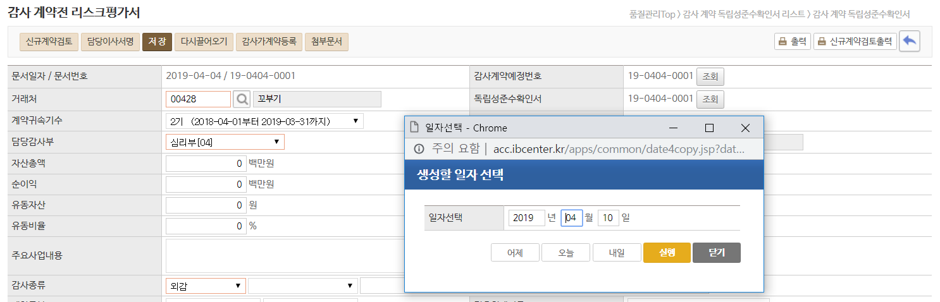

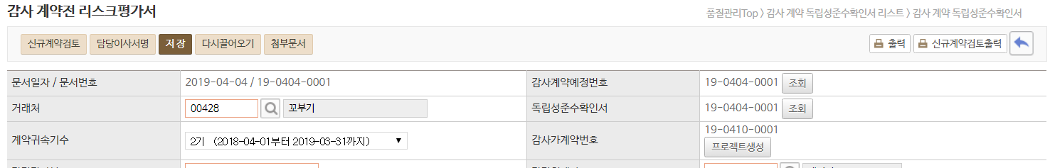

- 리스크평가서가 생성이 되면 담당이사로 등록된 사원이 Login을 하면 Pop-up이 나타납니다. 검토사항 확인 후 이상이 없으면 담당이사가 서명합니다.
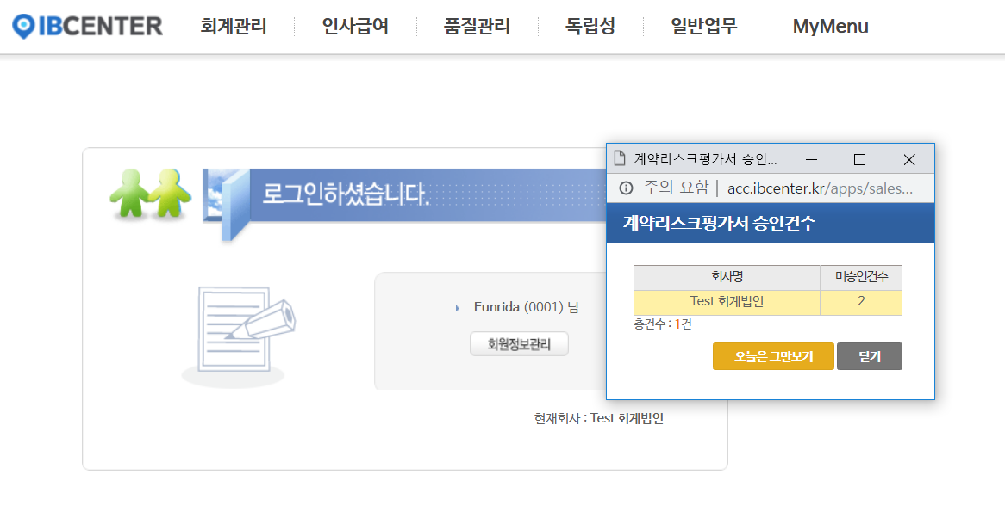
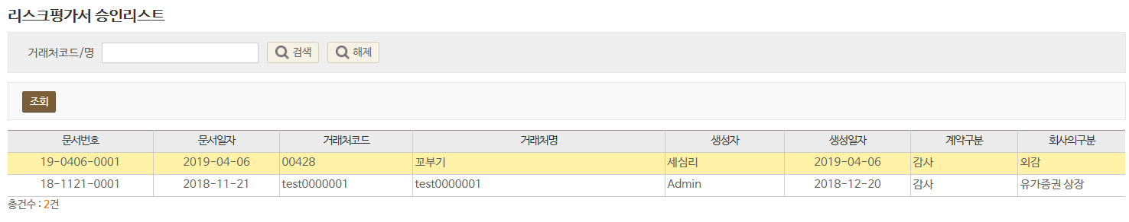

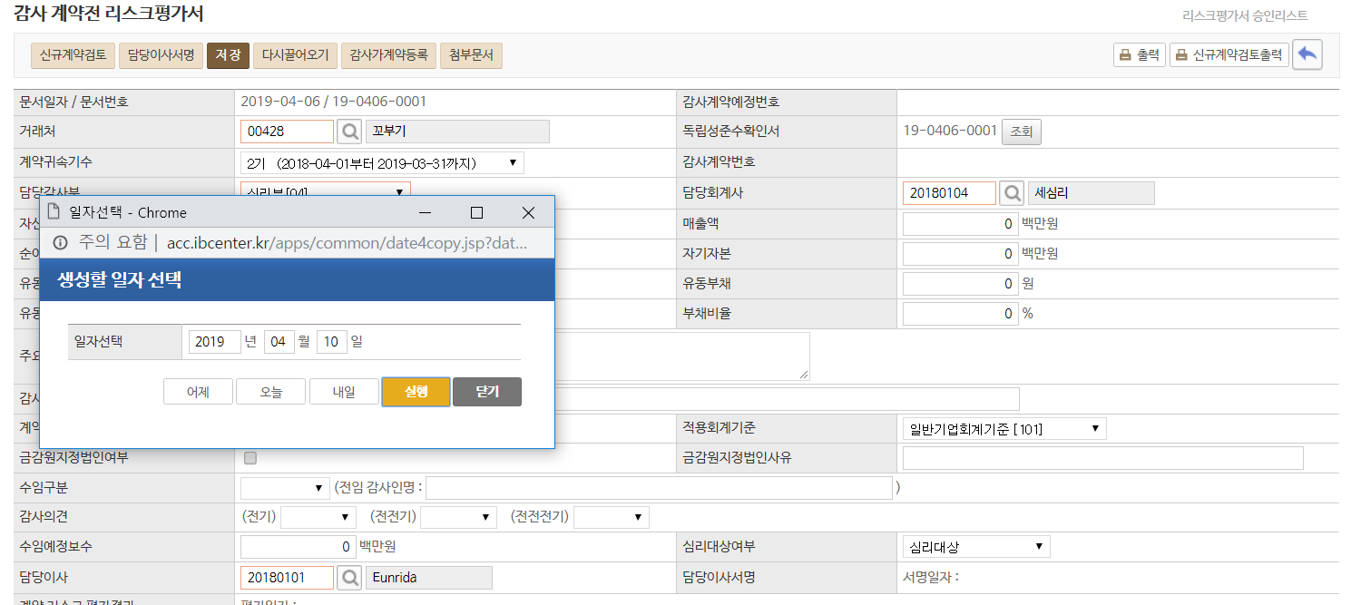

- 리스크평가서에서 심리대상여부를 선택할 수 있습니다.
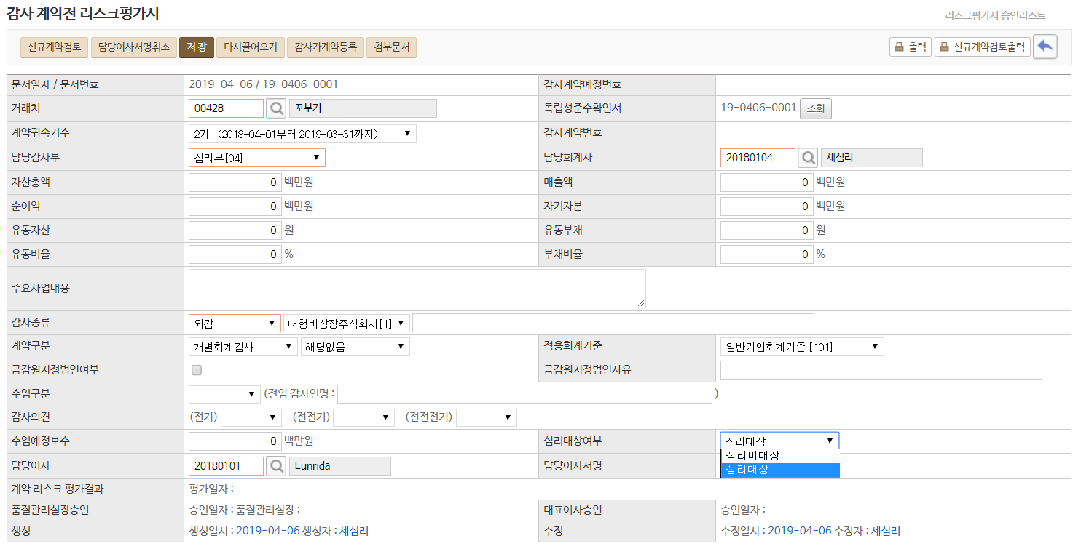
- 심리비대상아님(심리부) : 심리비대상이나 심리요청서를 생성하여 독립성 준수확인서에서 심리중 서명을 합니다.
- 심리대상 : reviewnote를 포함한 전체 심리Process를 사용합니다.

- 담당이사가 서명을 하면 리스크평가서승인이 시작됩니다. (하위1.2.5 리스크평가서 승인 manual 참조)

- 리스크평가서 승인Process
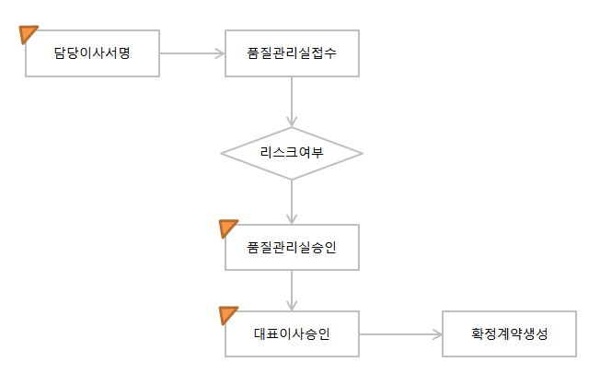
- 담당이사서명 → 품질관리실 접수 → 품질관리실장 승인/승인[전결] → 대표이사 승인 [전결시 생략] (Rolecode – CEO)
(Rolecode – QC Partner)
(Rolecode – QC Admin)

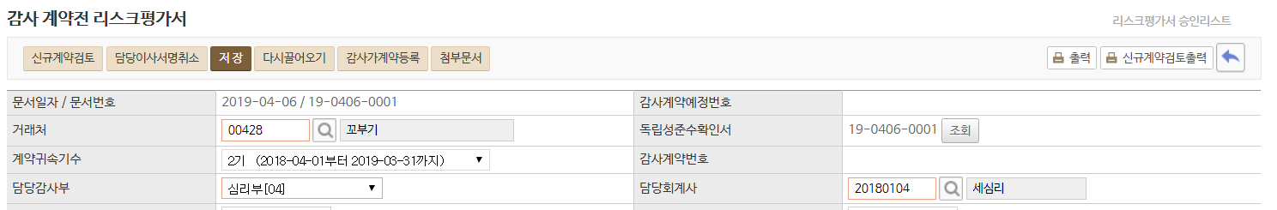
②
①
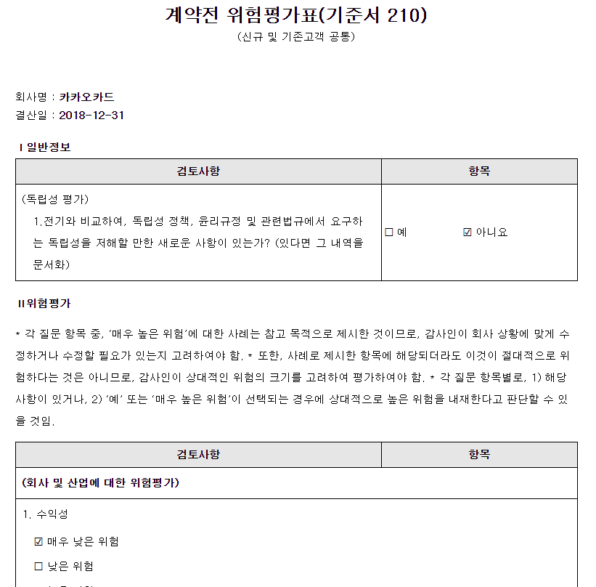
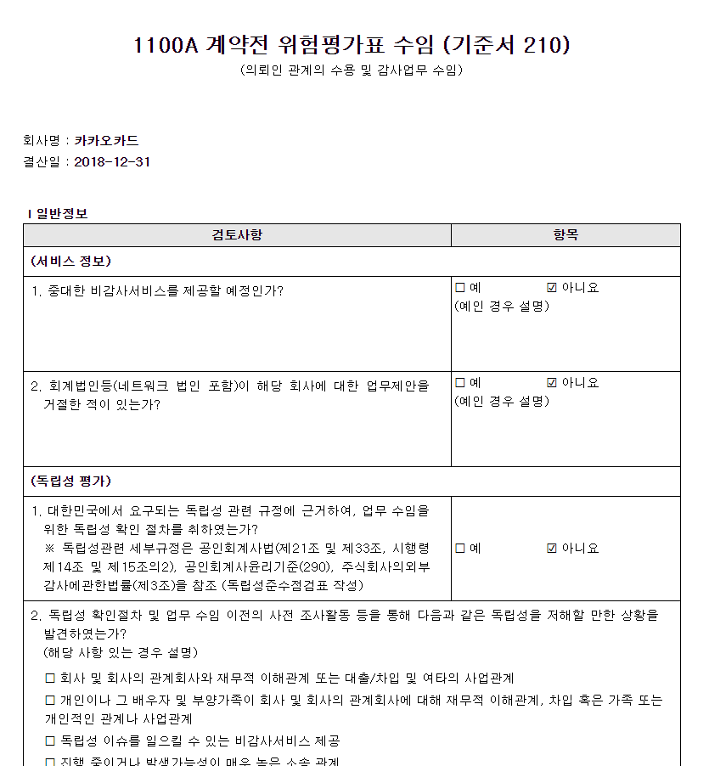
① 리스크평가서 출력
② 신규계약검토 출력

- 리스크평가서를 출력합니다.
- 리스크평가서 승인절차가 완료되면 감사계약 예정등록을 눌러 예정계약서를 생성합니다.
버튼설명
버튼명칭 | 구분 | 설명
신규계약검토 |  | 최초계약시 검토사항을 체크합니다.
담당이사서명 |  | 리스크평가서가 생성되면 담당이사사원이 Login 하면 미승인 Pop-up이 나타납니다.  미승인 건수를 눌러 담당이사 서명을 합니다. 서명완료 후 에는 “서명취소”로 변경됩니다. 품질관리실 실장이 승인하기 전까지 서명취소가 가능합니다.
가계약생성 |  | 확정계약서를 생성하기 전 Time Report 입력을 위해 가계약서를 생성, 프로젝트코드를 생성하여 time report를 입력할 수 있도록 합니다.
저장 |  | 리스크평가서를 저장합니다.  계약리스크평가결과가 “수용”으로 변경되면 버튼이 사라집니다.  (관리자 권한 있는 user만 저장, 끌어오기 가능– AccFirmQCManager[IBC부여])
다시끌어오기 |  | 리스크평가서 Checklist를 다시 끌어옵니다.  계약리스크평가결과가 “수용”으로 변경되면 버튼이 사라집니다.  (관리자 권한 있는 user만 저장, 끌어오기 가능– AccFirmQCManager[IBC부여])
첨부문서 |  | 리스크평가서 관련 첨부파일을 등록합니다.
품질관리실접수 |  | Role Code 권한 중 Admin 권한이 있는 사원만 가능하며 품질관리실 접수시 계약리스  크평가결과가 “수용”으로 변경됩니다.
품질관리실승인  [전결] |  | Role Code – QC Partner 권한이 있는 사원만 가능하며 품질관리실승인[전결]시 대표이사 승인을 거치지 않고 예정계약서를 생성합니다.
품질관리실장승인 |  | Role Code – QC Partner 권한이 있는 사원에게 승인 버튼이 나타납니다.
대표이사 승인 |  | Role Code- CEO 권한을 부여받은 사원에게 승인버튼이 나타납니다.
출력 |  | 리스크평가서를 출력합니다.
신규계약검토출력 |  | 신규계약검토 화면에서 작성한 내용을 출력합니다.

1.2.1 신규계약검토 / 출력

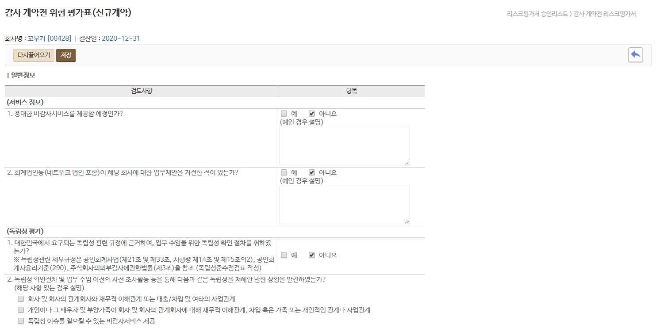
신규계약 리스크평가서 Checklist



업무개요
감사법인과의 계약이 신규 인 경우 리스크평가서를 작성하기 전 신규계약검토를 우선 검토합니다. (기준서210)

사용방법
- 리스크평가서를 작성 하기 전 해당 계약이 최초인 경우 신규계약검토를 우선 검토합니다.
- 신규계약검토 결과 이상이 없는 경우, 리스크평가서 Checklist를 검토합니다.
버튼설명
버튼명칭 | 구분 | 설명
신규계약검토 |  | 신규계약인 경우 우선검토할 내용을 체크합니다.
신규계약검토출력 |  | 신규계약검토에서 작성한 내용을 출력합니다.

1.2.2 담당이사서명
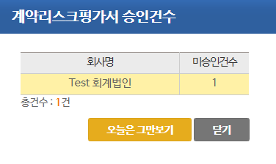

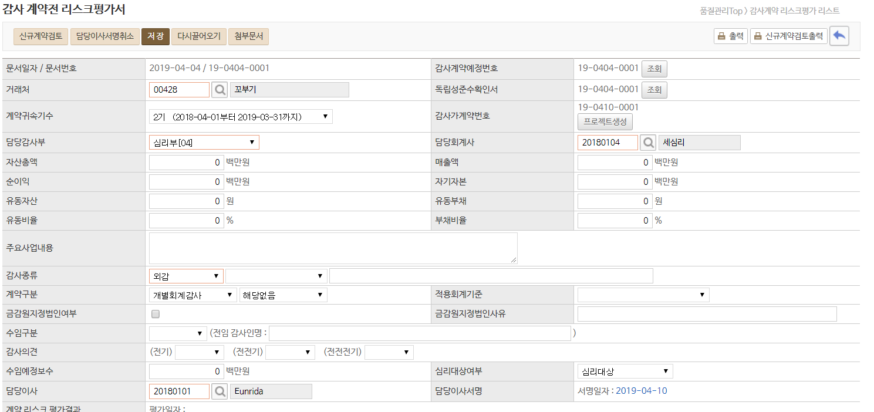

업무개요
리스크평가서가 생성되면 계약건의 담당이사는 담당이사 서명을 합니다.

사용방법
- 담당이사로 지정된 사원이 Login 하면 미승인 Pop-up이 나타납니다.
- 미승인 건수를 클릭하여 담당이사 서명을 합니다.
- 담당이사 서명을 하면 리스크평가서에 승인일자가 생성됩니다.
- 담당이사 서명은 품질관리실장이 승인하기 전까지 가능합니다. (품질관리실장 – Rolecode: QCPartner)
- 담당이사 서명을 하면 해당버튼은 “담당이사서명취소” 로 변경됩니다.

버튼설명
버튼명칭 | 설명
담당이사 서명/서명취소 | 담당이사로 지정된 사원은 pop-up이 나타나며 미승인 건수를 클릭하여 담당이사 서명을 합니다. 서명 후 해당 버튼은 담당이사 서명취소로 변경됩니다.

1.2.3 감사가계약등록
[감사가계약 Process Overview]
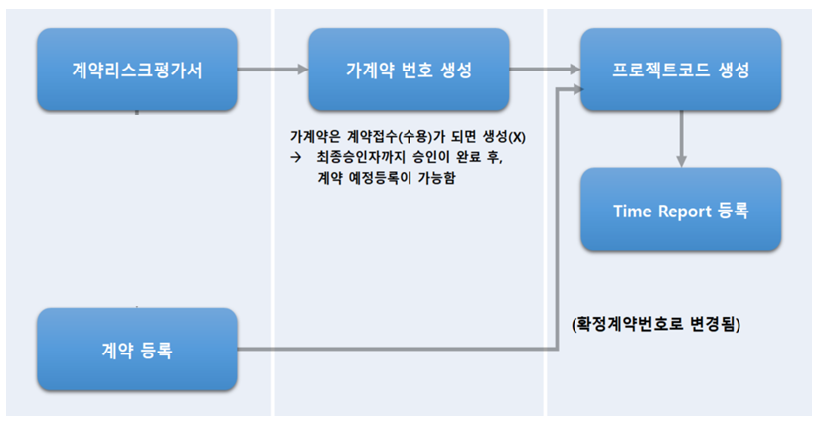

업무개요
확정 계약 생성 전 참여자의 감사시간 입력을 위해 가계약서를 생성할 수 있습니다. (프로젝트코드 생성을 위해)
사용방법
- 감사가계약 등록 버튼을 눌러 가계약서를 생성합니다.
(계약서조회 : 계약관리 – 가계약서 조회)
- 가계약서를 생성 후 프로젝트코드를 생성하여 해당 계약참여자들의 time report를 입력할 수 있도록 합니다.
- 가계약서 생성 버튼은 품질관리실 접수처리 (계약리스크평가결과 “수용”) 이전에만 가능하고, 가계약서를 생성한 후에만 프로젝트 생성버튼이 리스크평가서에 나타납니다.
- 계약리스크평가결과가 “수용”으로 변경되면 가계약서 생성은 불가능합니다.
- 가계약서는 리스크평가서 승인절차가 완료되면 확정계약서로 변환 됩니다. (가계약 문서번호 유지)

버튼설명
버튼명칭 | 구분 | 설명
감사가계약등록 |  | 감사가계약서를 생성합니다.
프로젝트코드 |  | 해당 감사 건의 프로젝트코드를 생성합니다.

1.2.4 프로젝트

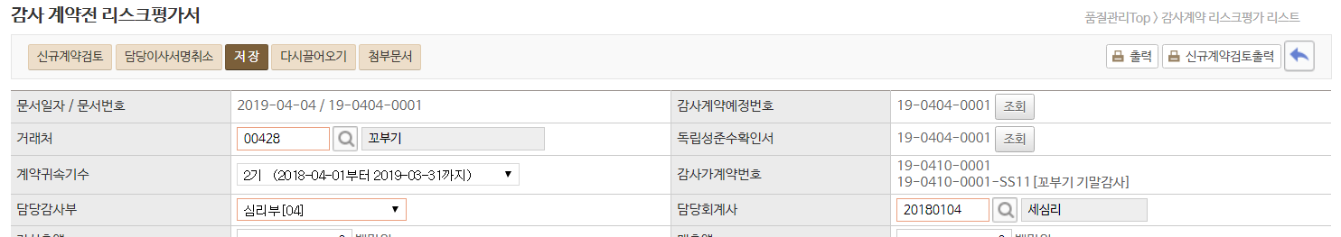

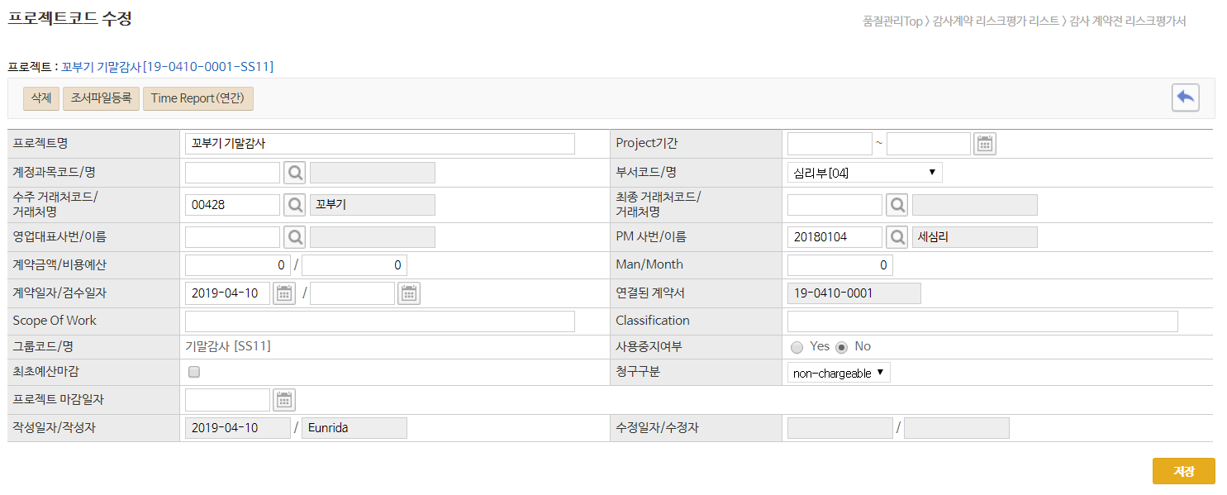

업무개요
프로젝트 코드를 생성하여 감사참여자의 감사시간, 심리요청서의 참여자, 심리담당자들의 Time Report을 등록할 수 있으며, 각 담당자들이 등록한 시간을 집계할 수 있습니다.

사용방법
- 프로젝트코드는 가계약서 등록 후 리스크평가서와, 확정계약서에서만 생성이 가능합니다.
- 참여자의 Time Report를 집계하고 관련 문서를 등록할 수 있습니다.
- 프로젝트 코드 조회 후 TimeReport(연간) 버튼을 누르면 해당 프로젝트의 Task Code 별 시간집계를 조회할 수 있습니다.
- 프로젝트코드를 생성하면 담당이사가 PM으로 자동등록됩니다. (TR 결재권자)
- 참여자 및 심리배정자가 TR을 입력하면, PM에게 결재를 받습니다.
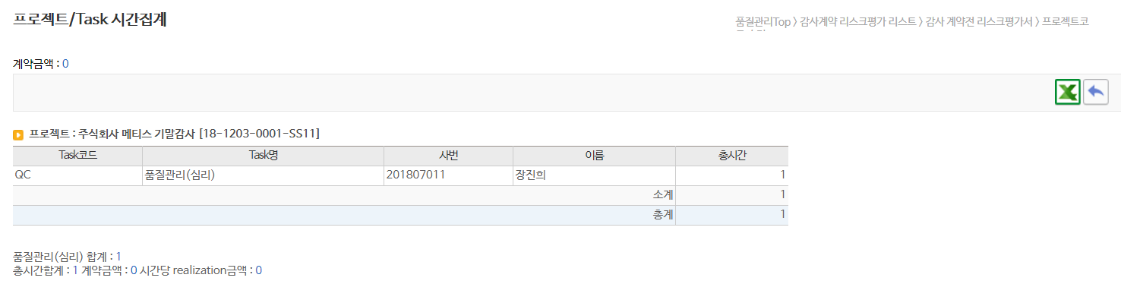
- PM의 일반업무 – 미결재시간
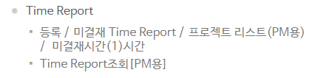
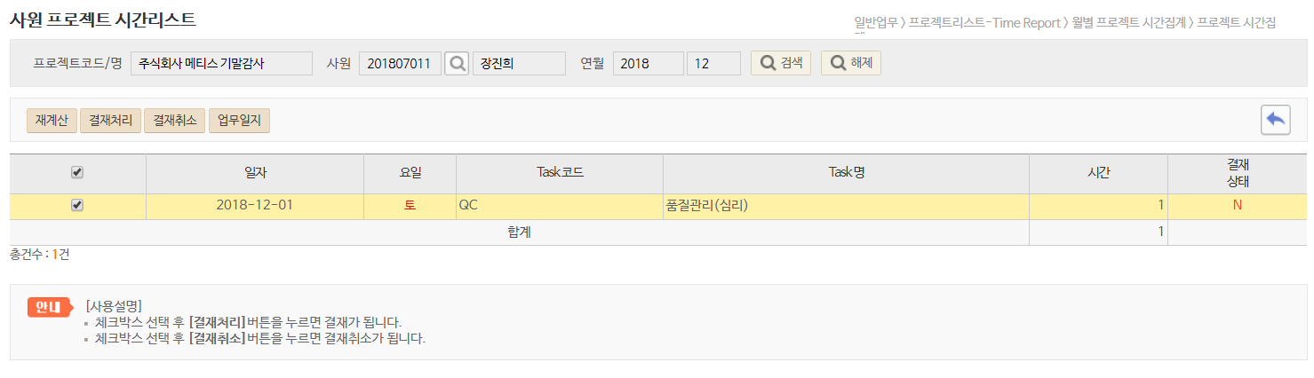

- “계약서전체 시간집계” 버튼을 클릭하면 해당 프로젝트의 전체참여자의 시간을 조회할 수 있으며, 출력버튼을 눌러 외부감사실시내용을 출력하여 감사보고서에 첨부합니다.
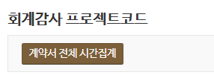

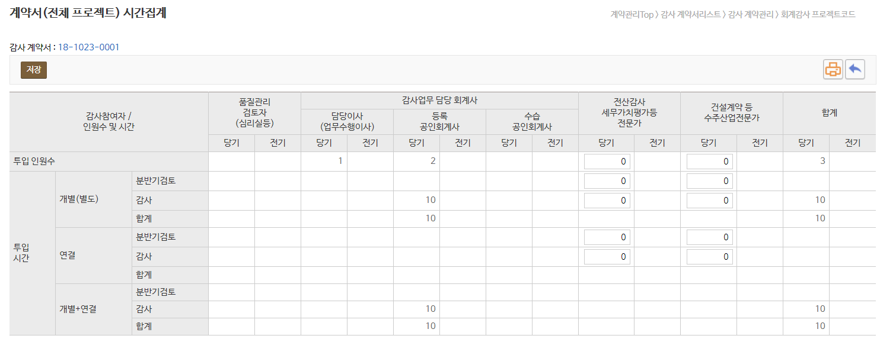

- 자세한 내용은 계약관리/Time Report 매뉴얼을 참조합니다.

1.2.5 심리대상여부 선택

업무개요
심리대상여부를 선택합니다.

사용방법
- 리스크평가서에서 해당 감사 및 용역계약건의 심리대상여부를 선택합니다.
- 심리대상 조건 : Tip참조
- 심리대상아님(심리요청서) : 심리비대상으로, 심리요청서를 생성할 수 없음.
- 심리대상아님(심리부) : 심리비대상이나 심리요청서를 생성하여 독립성 준수확인서에서 심리 중 서명을 합니다.
- 심리대상 : reviewnote를 포함한 전체 심리Process를 사용합니다
- Default : 기본setting 값은 심리대상 아님(심리부) 입니다.

1.2.6 리스크평가서 승인
[리스크평가서 승인Process]
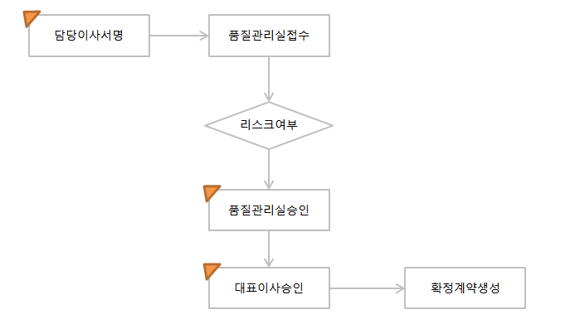

ⓛ 담당이사 등록 통보 Pop-up

② 검토사항 확인 후 담당이사 서명

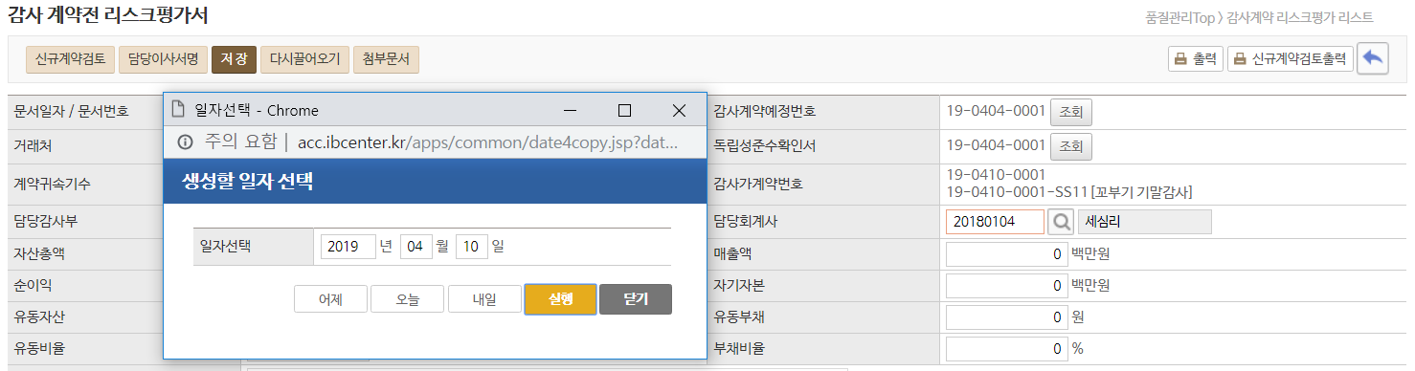

③ 승인결과 통보 Pop-up
④ 품질관리실 접수 시 평가결과 “수용”

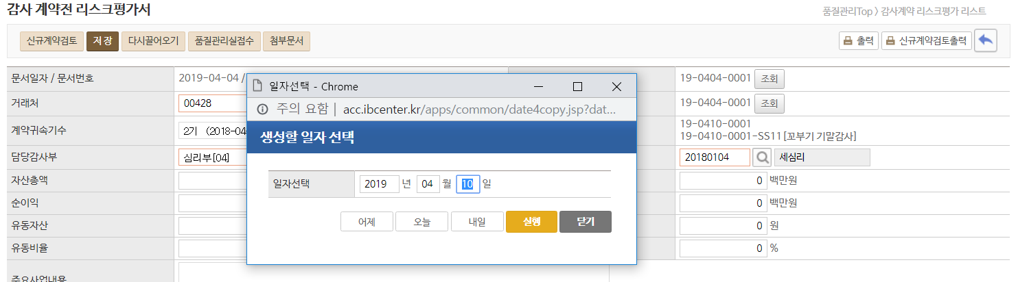

⑤ 품질관리실 심리실장 승인요청 Pop-up

⑥ 심리실장 승인[전결]
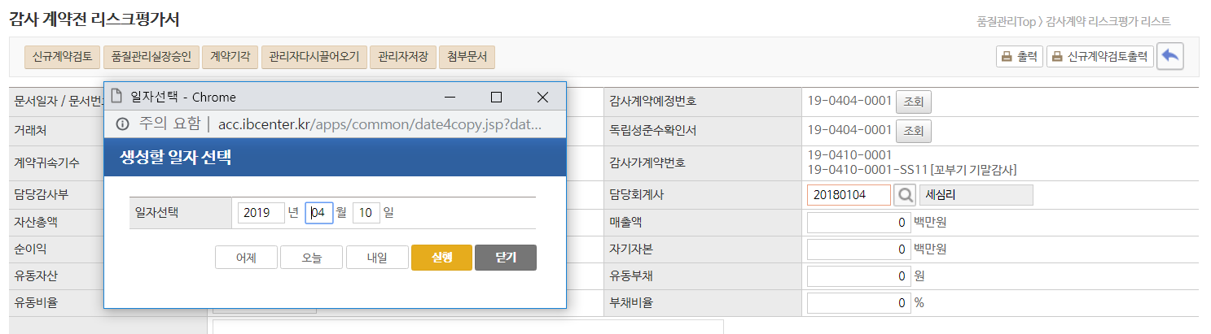
⑦ 대표이사 승인 [필요한 경우만 진행]

업무개요
담당이사가 서명 후 계약리스크평가 내용이 “수용”으로 변경되면 리스크평가서의 승인 절차가 시작됩니다.

사용방법
- 리스크평가서 승인 절차 (1) 담당이사 서명 → (2) 품질관리실 접수(Role Code의 Admin 권한을 부여받은 사원) → (3) 품질관리실장 (RoleCode 권한 QCPartner로 지정된 사원) → (4) 대표이사 승인 (RoleCode 권한 중 CEO로 지정된 사원)
- 담당이사가 등록되어 해당 사원이 Login 하면 리스크평가서의 승인을 알리는 Pop-up 이 나타납니다.
- 미승인 건수를 클릭하여 담당이사 서명을 합니다. (담당이사 서명취소는 품질관리실장 승인 전까지 가능)
- 품질관리실 접수 전 까지는 리스크평가서의 수정이 가능하며 접수 후에는 저장버튼이 사라집니다.
- Admin 권한자가 품질관리실 접수를 하면 계약리스크평가 내용이 “수용”으로 변경되며 품질관리 실장에게
리스크평가서의 승인을 알리는 Pop-up이 나타납니다.
- 품질관리실 접수[전결]시 리스크평가서의 승인프로세스가 종료되며 예정계약서를 생성할 수 있습니다.
- 미승인 건수를 클릭하여 품질관리실장이 승인을 합니다.
- 품질관리실장[전결]시 리스크평가서의 승인프로세스가 종료되며 예정계약서를 생성할 수 있습니다.
- 내부 규정에 의해 대표이사까지 결재를 거쳐야 하는 경우에는 “품질관리실장 승인” 버튼으로 승인을 하여 대표이사까지 결재를 받도록 합니다.
- 품질관리 실장이 승인을 하면 대표이사에게 리스크평가서의 승인을 알리는 Pop-up이 나타납니다.
- 미승인 건수를 클릭하여 대표이사가 승인을 합니다.
- 리스크평가서의 승인이 완료되면 사전Process는 완료되며 “감사계약 예정등록” 버튼이 나타납니다.
- 리스크평가서 수정을 원하는 경우 승인 취소를 Process 역순으로 진행 후 가능합니다.

버튼 설명
버튼명칭 | 설명
담당이사서명 | 리스크평가서가 생성되면 담당이사사원이 Login 하면 미승인 Pop-up이 나타납니다.  미승인 건수를 눌러 담당이사 서명을 합니다. 서명완료 후 에는 “서명취소”로 변경됩니다. 품질관리실 실장이 승인하기 전까지 서명취소가 가능합니다.
품질관리실접수 | Role Code 권한 중 Admin 권한이 있는 사원만 가능하며 품질관리실 접수시 계약리스  크평가결과가 “수용”으로 변경됩니다.
품질관리실승인  [전결] | Role Code – QC Partner 권한이 있는 사원만 가능하며 품질관리실승인[전결]시 대표이사 승인을 거치지 않고 예정계약서를 생성합니다.
품질관리실장승인 | Role Code – QC Partner 권한이 있는 사원에게 승인 버튼이 나타납니다.
대표이사 승인 | Role Code- CEO 권한을 부여받은 사원에게 승인버튼이 나타납니다.
감사예정계약등록 | 리스크평가서의 승인이 종료되면 감사예정계약서를 등록합니다.

1.2.7 예정계약서 생성
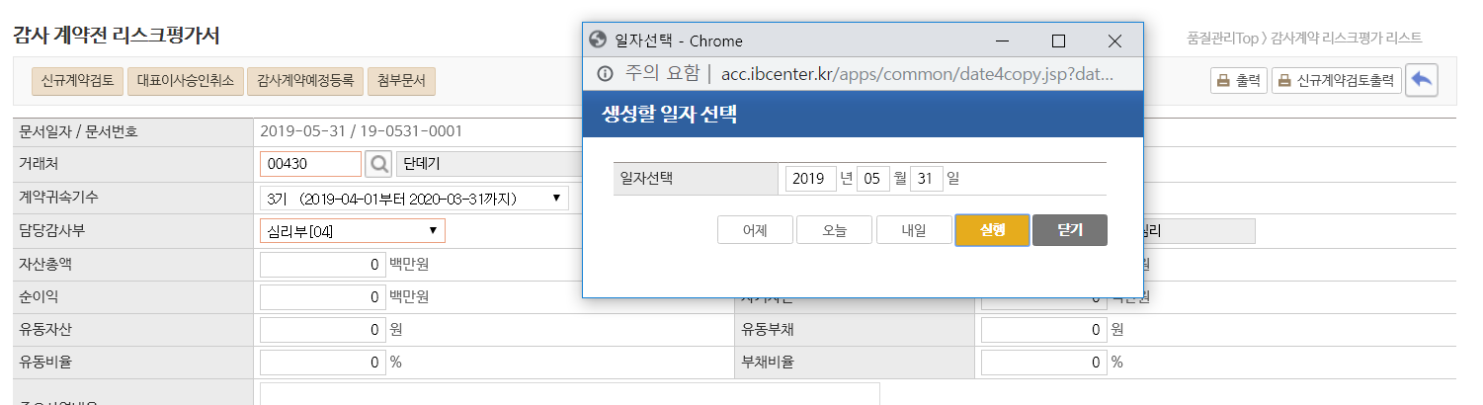

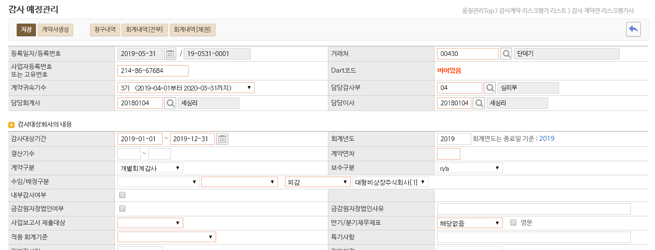

업무개요
예정계약서를 등록합니다.

사용방법
- 경로조회 : 품질관리Top → 승인완료된 리스크평가서 → 감사계약예정등록
- 감사계약 예정등록버튼을 눌러 예정계약서를 등록합니다.
- 감사대상회사의 내용을 등록합니다.
- 필수체크 : 감사대상회사, 계약귀속귀수, 담당감사부 등
- 감사대상회사의 내용 : 감사대상기간, 사업보고서 제출여부 등을 입력합니다.
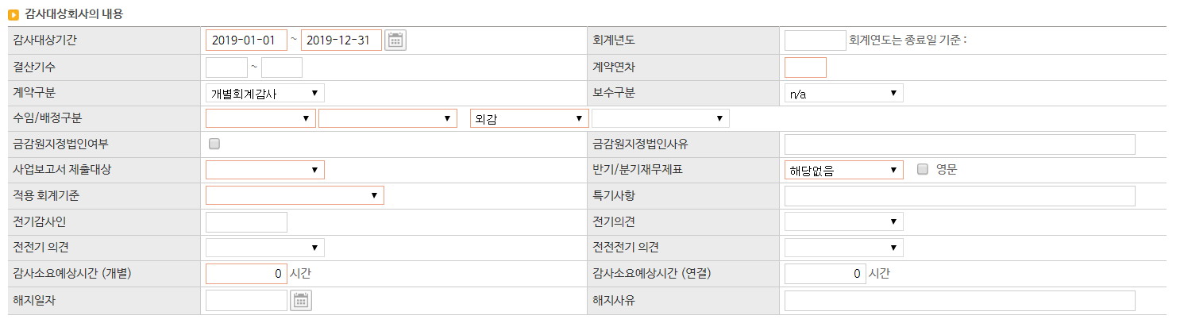

- 감사대상회사 재무제표의 내용(전기기준) : 공인회계사 보고용 재무제표 내용 등을 입력합니다.
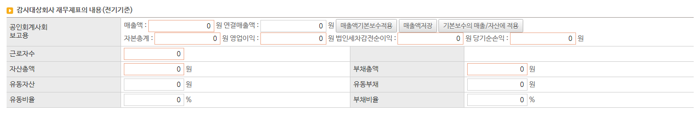

버튼설명
버튼명칭 | 구분 | 설명
저장 |  | 예정계약서 내용을 저장합니다.
계약서생성 |  | 확정계약서를 생성할 수 있습니다.
청구내역 |  | 거래전표(매출세금계산서) 발급내역을 조회합니다.
회계내역[전부] |  | 감사예정거래처로 등록된 거래처의 회계원장 전체내역을 조회합니다.
회계내역[채권] |  | 감사예정거래처로 등록된 거래처의 채권 전체내역을 조회합니다.

1.2.8 리스크평가서 리스트
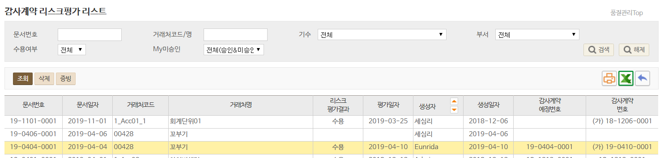

업무개요
계약리스크평가서가 리스트로 표시합니다.

사용방법
- 리스크평가서를 리스트로 표시합니다.
- 평가일자, 리스크평가서 생성자, 생성일자, 연동 된 예정계약서 번호 및 가계약서 번호를 조회합니다.
- 검색bar
- 문서번호/거래처코드 : 문서번호/거래처코드로 리스크평가서를 검색합니다.
- 기수/부서 : 선택한 기수와 부서의 리스크평가서를 검색합니다.
- 수용여부 : 리스크평가결과로 리스크평가서를 검색합니다.
- My미승인 : 현재 로그인User가 승인해야 할 직위만 보이며 검색시 승인해야 할 리스트가 표시됩니다.

버튼설명
버튼명칭 | 구분 | 설명
조회/삭제 |  | 리스크평가서를 조회/삭제 합니다. 품질관리실에서 수용한 리스크평가서는 삭제할 수 없습니다.
증빙 |  | 리스크평가서의 문서자료를 조회합니다.
출력 |  | 리스크평가서를 출력합니다.
엑셀 |  | 리스크평가서 (검색결과)를 Excel로 변환합니다.

1.3 독립성준수확인서 (용역)
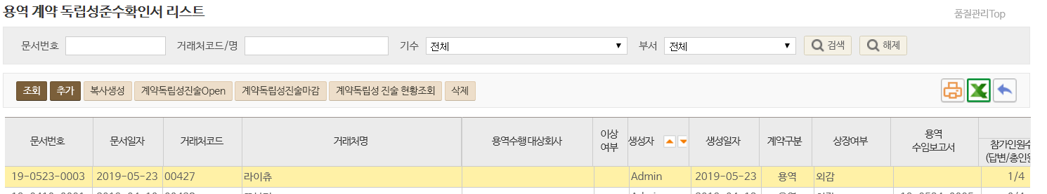

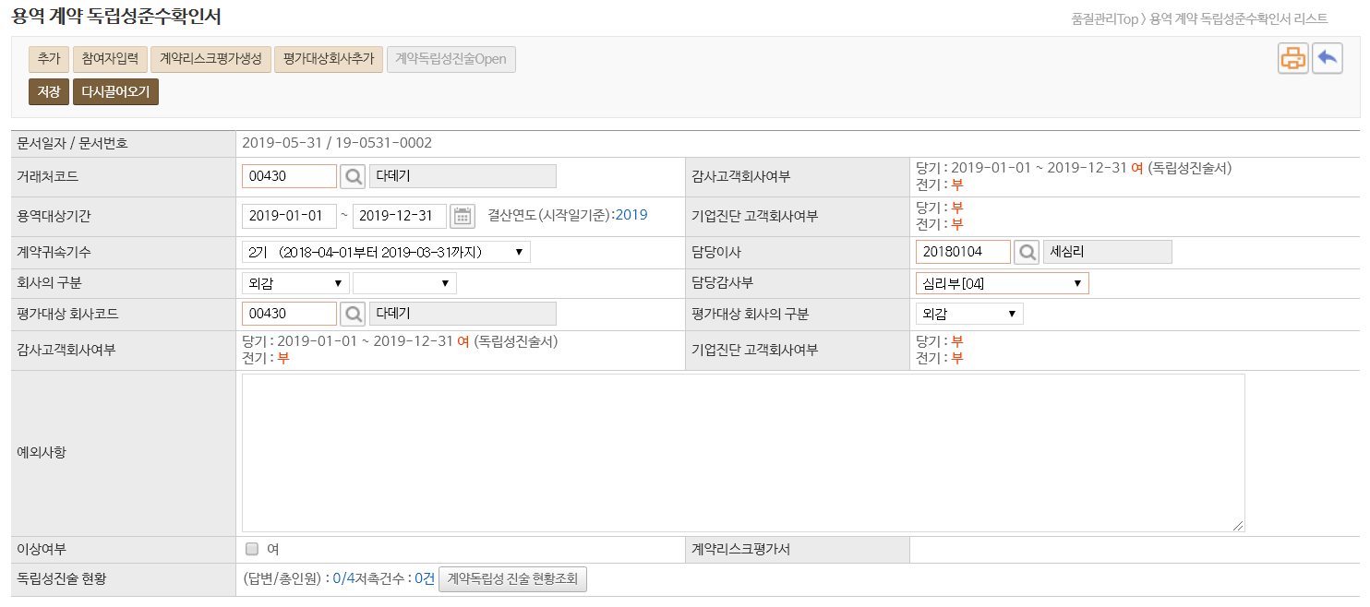
체크리스트

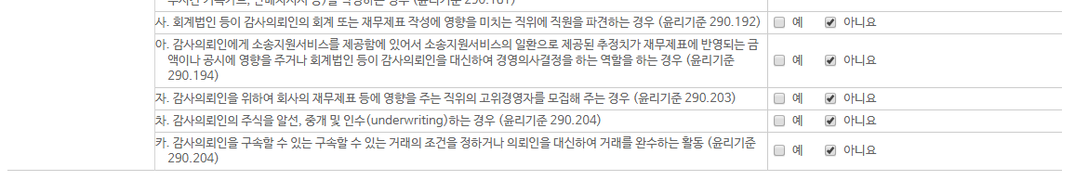
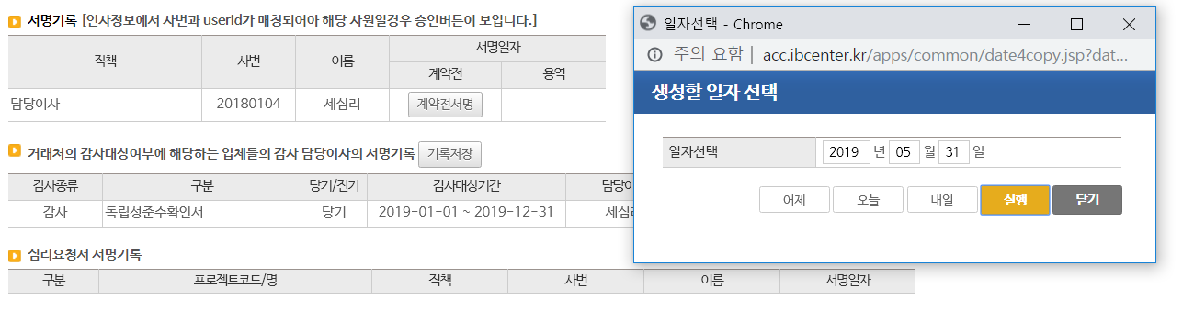
계약 전 서명


업무개요
[추가] 버튼을 이용하여 독립성준수확인서를 작성 할 수 있습니다.

사용방법
- 추가버튼을 눌러 독립성대상 회사를 추가합니다.
- 감사고객회사여부 :
- 용역대상업체의 감사독립성준수확인서가 있는 경우 “여”로 표시합니다. (전기,당기 독립성준수확인서 체크)
- 감사대상업체에 금지용역을 제공하는 경우, 위배 책임은 감사담당이사에게 있습니다. (외감법위반)
- 다음Process인 리스크평가서에서 감사담당이사의 동의서를 제출받았는지 체크할 수 있습니다.
- 평가대상회사 추가 : 평가대상회사가 여러 건 인 경우 등록합니다. (자회사 가치평가 등)
- 계약독립성 진술을 Open하여 독립성대상사원들의 독립성 저촉여부를 체크합니다.
- 계약시점 참여자를 등록 하고 참여회계사/책임회계사 등 참여자는 계약전 서명을 합니다.
- 저촉여부 이상이 없으면 독립성 진술마감을 하고 계약전 비인증 용역수임보고서(계약전 리스크평가서)를 작성합니다.
- 독립성준수확인서 리스트에서는 독립성생성일, 계약구분, 진술여부 확인 등을 표시합니다.
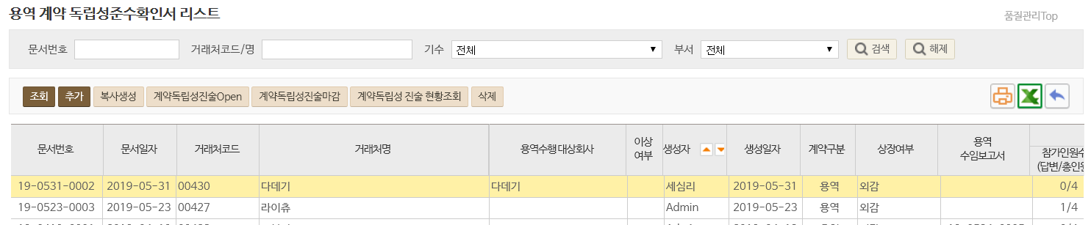
- 용역독립성준수확인서의 시작일자와 종료일자는 필수입력사항입니다.

버튼명
버튼명칭 | 설명
추가 | 독립성준수확인서를 추가합니다.
참여자입력 | 참여자를 입력합니다.
계약독립성진술Open | 독립성 대상사원에게 진술을 Open합니다.
계약독립성진술  현황조회 | 독립성 대상사원들의 진술 현황을 조회합니다.
용역수임보고서생성 | 용역수임보고서를 생성합니다.
평가대상회사 | 평가대상회사가 여러 건 인 경우 추가하여 등록합니다.
독립성준수확인서 | 작성된 독립성 준수확인서를 출력합니다.

1.3.1 감사고객 회사여부
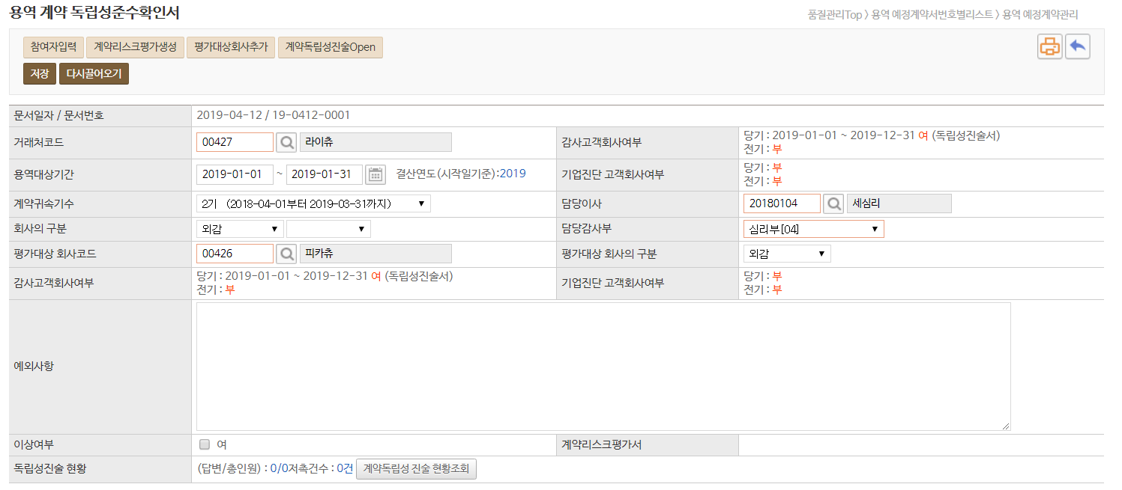
①
②

업무개요
용역계약독립성 체크시 용역계약업체와 평가대상회사의 감사고객회사여부를 표시합니다.

사용방법
- 감사고객회사여부 :
- 용역대상업체의 감사독립성준수확인서, 계약서가 있는 경우 “여”로 표시합니다. (전기,당기확인)
- 감사대상업체에 금지용역을 제공하는 경우, 위배 책임은 감사담당이사에게 있습니다. (외감법위반)
- 감사대상업체에 용역을 제공하는 경우, 감사담당사의 서명을 받아야 합니다.(1.3.2 감사담당이사의 서명참조)
- 다음Process인 리스크평가서에서 감사담당이사의 동의서를 제출받았는지 체크할 수 있습니다.

- ① “용역계약거래처”가 당 법인의 감사수행 대상회사인지 확인합니다. .
- 해당거래처로 등록된 독립성준수확인서, 계약서를 체크하여 data가 있는 경우 “여”, 없는 경우 “부”
② “평가대상 회사”가 당 법인의 감사수행 대상회사인지 확인합니다.
- 해당거래처로 등록된 독립성준수확인서, 계약서를 체크하여 data가 있는 경우 “여”, 없는 경우 “부”

1.3.2 계약독립성진술 Open / 마감
[독립성진술 순서]

① 계약독립성진술 Open

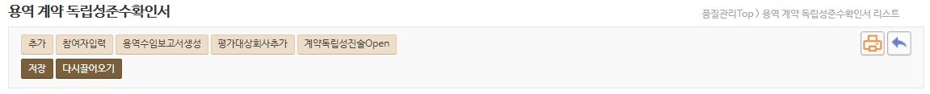

② 진술대상자 Login - Popup

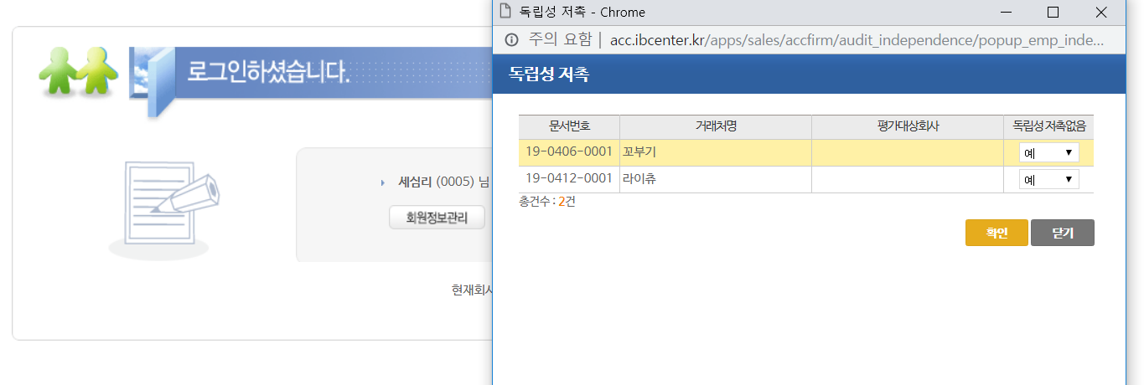

③ 독립성유무 확인

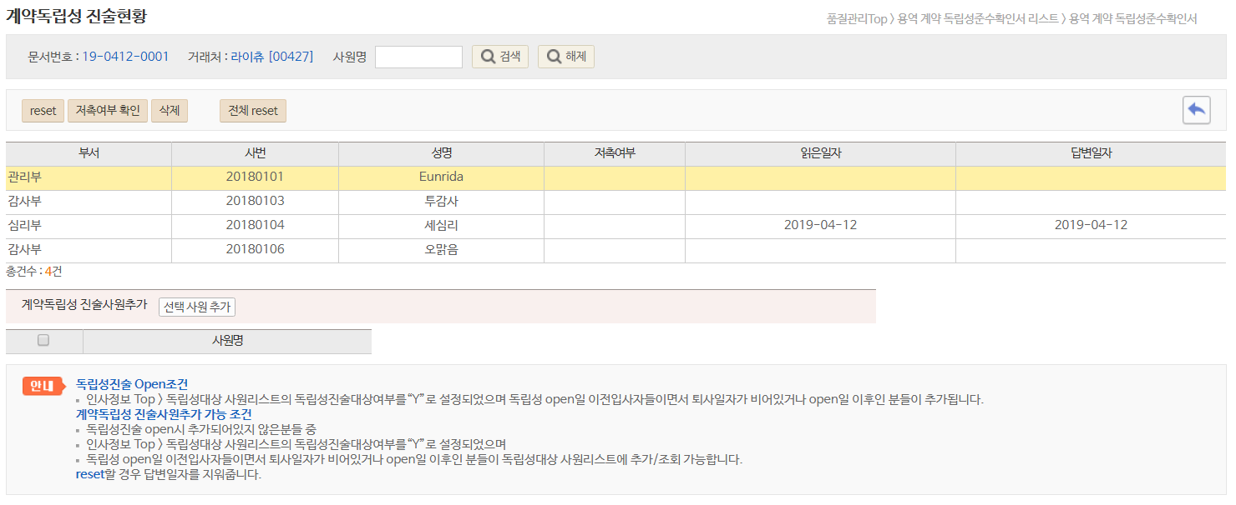
④ 계약독립성 진술마감

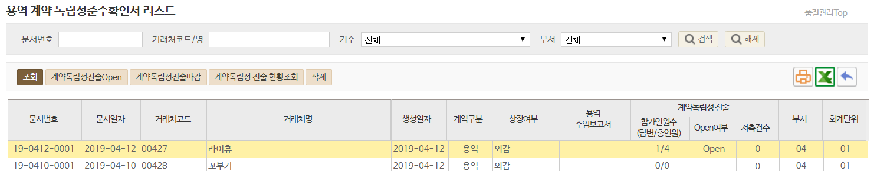

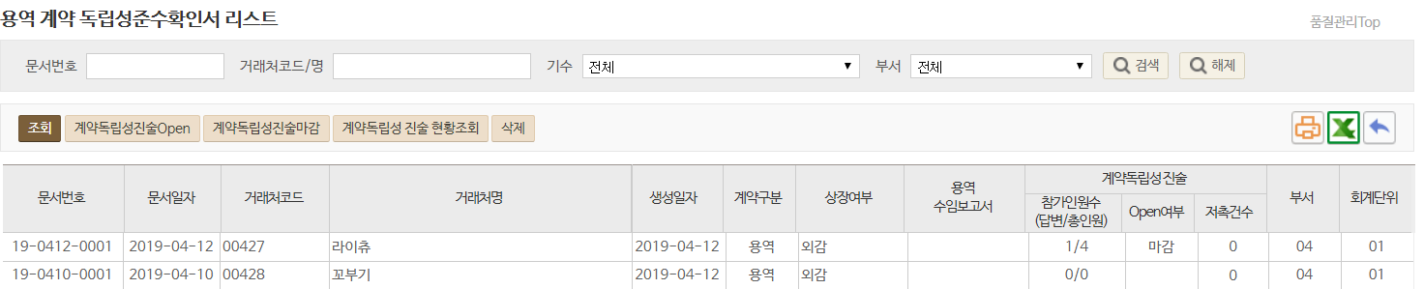

업무개요
독립성 대상회사와의 저촉여부를 확인하기 위해 독립성진술을 Open 합니다.

사용방법
- 참여자를 등록 후 계약독립성진술 Open을 합니다.
- 독립성 진술 사원조건 (Open대상자조건)
- (1) 인사정보 Top > 독립성대상 사원리스트의 독립성진술대상여부를 “Y”로 설정된 사원
- (2) 기준일자 이전 입사자이면서, 독립성 진술대상 시작일자 이후 입사한 사원/기준일자 이후 퇴사한 사원
- 작성자가 독립성진술을 Open하면, 독립성대상 사원리스트에 등록된 사원들에게 Pop-up이 나타납니다.
- 확인을 누르면 독립성 저촉없음에 “예”로 체크되며 독립성진술현황조회에 답변일자가 표시됩니다.
- 독립성대상 사원들의 진술을 현황조회 후 이상이 없으면 독립성준수확인서 리스트에서 진술마감을 합니다.
- 인덕회계법인은 독립성진술대상자가 저촉여부 체크에 관계없이 리스크평가서를 생성할 수 있습니다.

1.3.3 계약독립성 진술 현황조회

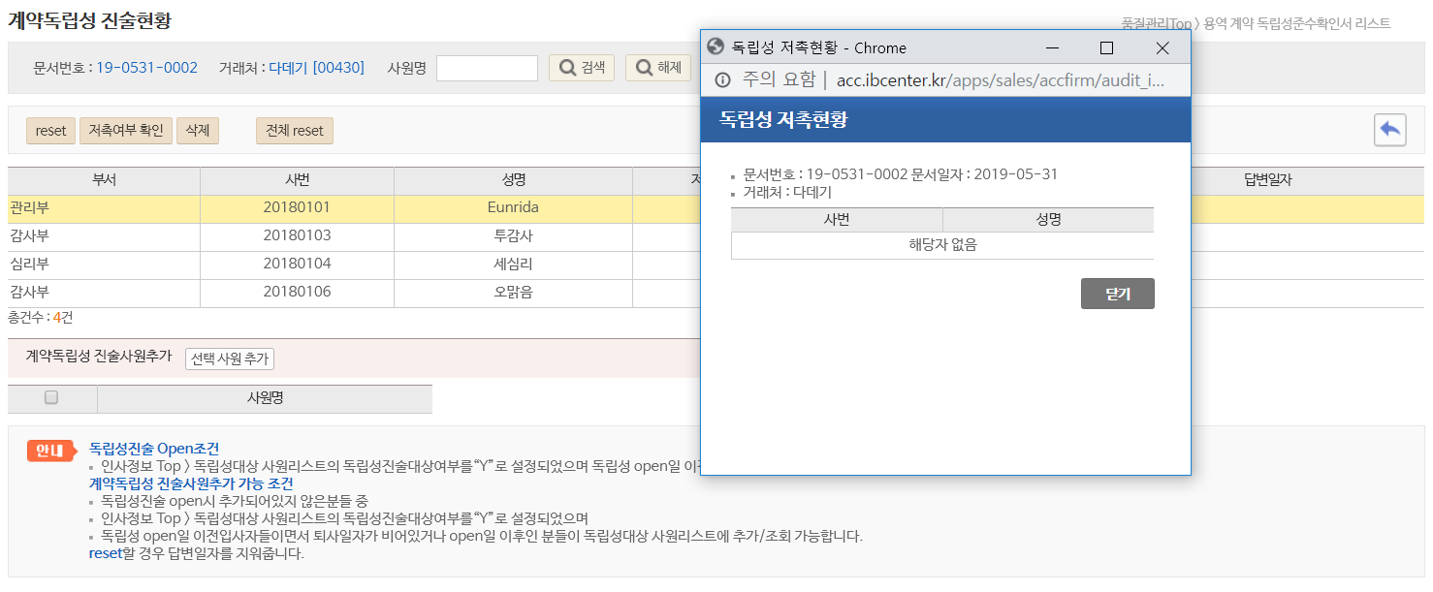

업무개요
독립성진술이 Open되면 독립성 대상 사원들의 진술현황을 조회합니다.

사용방법
- Reset : 선택한 사원의 답변일자를 reset 합니다.
- 저촉여부확인 : 용역제공법인의 독립성에 저촉되는 사원을 표시합니다.
- 전체 Reset : 전체 사원의 답변일자를 reset 합니다.
- 독립성 진술 Open시 추가되는 사원조건
- (1) 인사정보 Top > 독립성대상 사원리스트의 독립성진술대상여부를“Y”로 설정되었으며
- (2) 독립성 Open일자 이전 입사자들이면서 퇴사일자가 비어있거나 Open일 이후인 분들이 독립성대상 사원
- 리스트에 추가/조회 가능합니다.
- 독립성 진술시 누락되는 사원의 경우(오픈 후 입사 등) 계약독립성 진술사원 추가에서 선택사원추가버튼을 눌러 추가할 수 있습니다.

버튼설명
버튼명칭 | 구분 | 설명
검색 |  | 사원을 검색하여 저촉성 여부를 확인합니다.

1.3.4 참여자입력
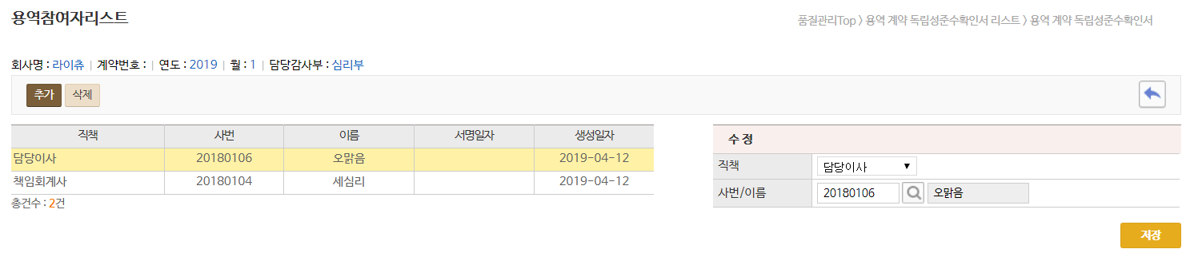
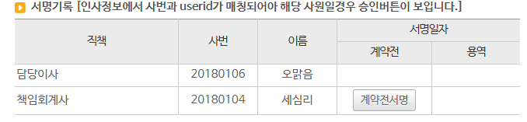

업무개요
참여자를 추가합니다.

사용방법
- 참여자를 추가합니다.
- 참여자로 등록되면 연결된 심리요청서나, 계약서의 프로젝트코드가 생성됨과 동시에 자동으로 사용자선호코드로 등록 되어집니다
- 참여자의 계약전 서명이 완료되어야 용역 수임보고서를 생성할 수 있습니다.

버튼설명
버튼명칭 | 구분 | 설명
추가/삭제 |  | 용역 계약의 참여자를 추가하거나 삭제할 수 있습니다.

1.3.5 평가대상회사추가

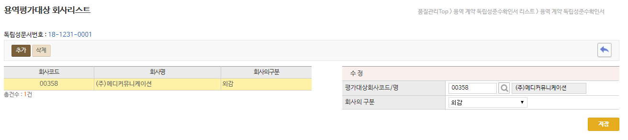

업무개요
평가대상회사가 여러 건 인 경우 등록합니다.

사용방법
- 평가대상 회사를 추가합니다.
- 평가대상 회사는 거래처코드에서 불러옵니다.

버튼설명
버튼명칭 | 구분 | 설명
추가/삭제 |  | 평가대상 회사를 추가하거나 삭제할 수 있습니다.

1.4 계약전 비인증용역수임보고서(리스크평가서)

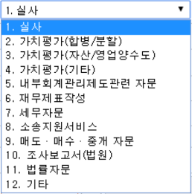
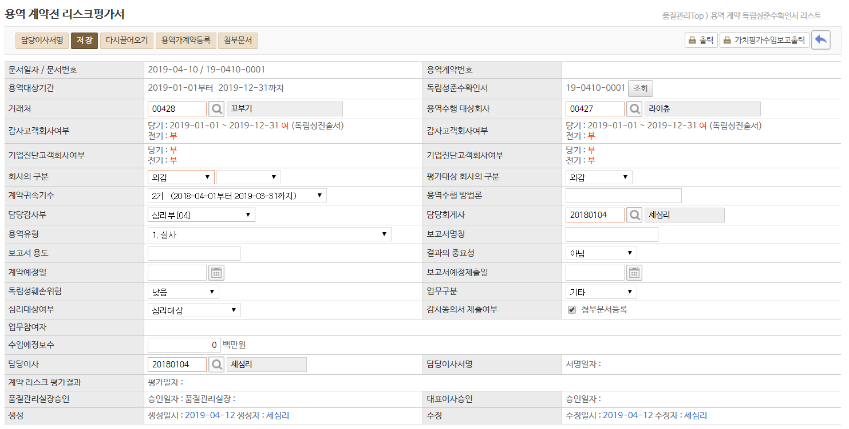
체크리스트
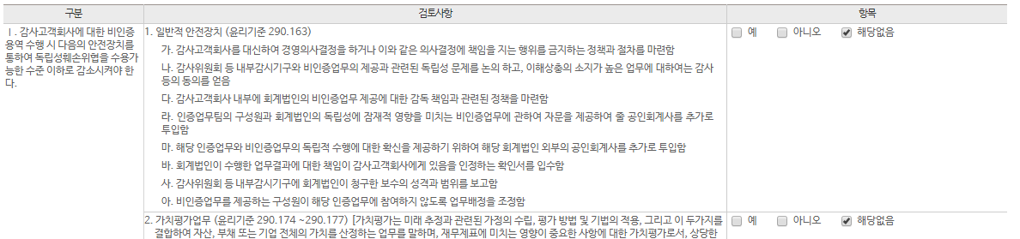
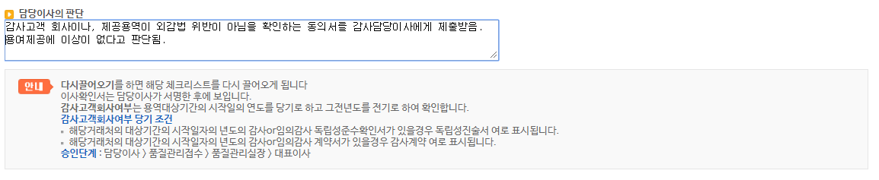

업무개요
Checklist를 통해 감사계약의 리스크를 점검하여 계약 전, 리스크를 평가합니다.

사용방법
- 독립성준수확인서에서 용역수임보고서 생성 버튼을 눌러 생성합니다. (추가불가)
- 용역유형, 용역수행방법론, 감사동의서 제출여부 등을 체크 후 저장합니다.
- Checklist를 통하여 리스크를 평가합니다.
- 리스크평가서가 생성이 되면 담당이사로 등록된 사원이 Login을 하면 Pop-up이 나타납니다. 검토사항 확인 후 이상이 없으면 담당이사가 서명합니다.
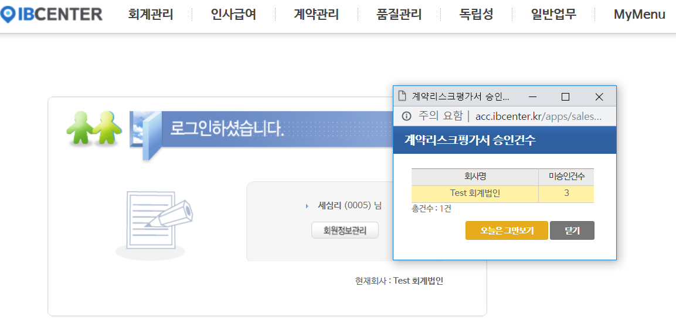
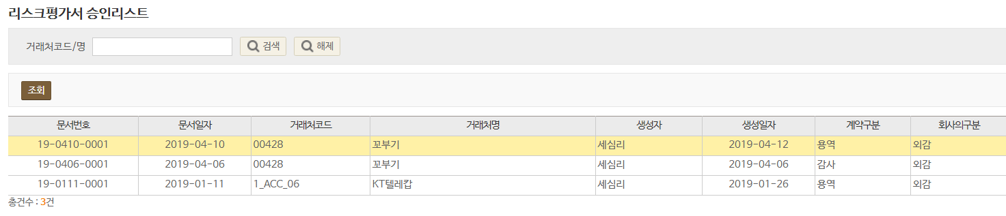

- 프로젝트 코드는 확정계약서를 생성한 후 생성할 수 있으나, 리스크평가서 승인이 완료 되기 전 TR(time report)입력을 위해 용역가계약서를 등록하여 프로젝트 코드를 생성할 수 있습니다. 가계약서는 승인절차가 완료되면 확정계약서로 변환됩니다.
- 가계약생성은 품질관리실 접수(수용여부) 하기 전까지 생성이 가능하며, 품질관리실에서 접수를 하면 가계약서를 생성할 수 없으며, 리스크평가서 승인이 완료된 후 (예정계약 생성후) 확정계약서를 생성하여 프로젝트코드를 생성해야 합니다.
- 담당이사가 서명을 하면 리스크평가서승인이 시작됩니다. (상위 감사 1.2.6 리스크평가서 승인 manual 참조)
- 담당이사서명 → 품질관리실 접수 (수용, 기각 결정) → 품질관리실장 승인[전결], 승인 → [필요시] 대표이사 승인

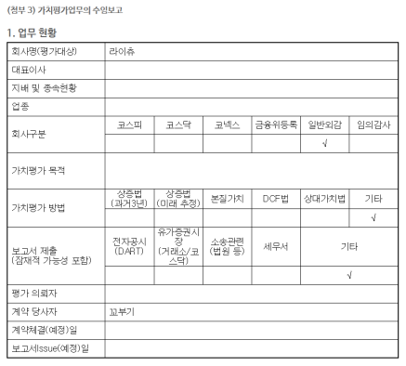
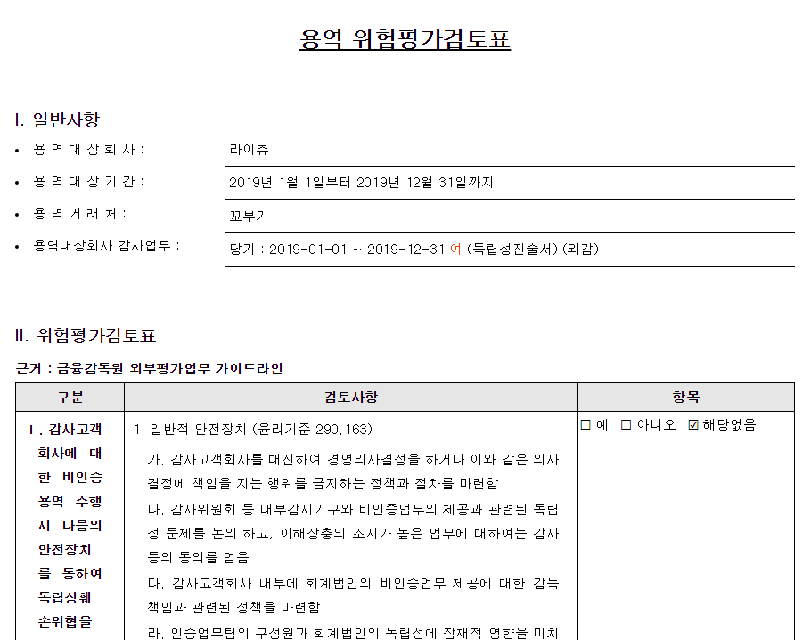
① 리스크평가서 출력
② 가치평가수임보고자료 출력

- 리스크평가서를 출력합니다.
- 리스크평가서 승인절차가 완료되면 예정계약서에서 확정계약서를 생성합니다.
버튼설명
버튼명칭 | 구분 | 설명
담당이사서명 |  | 리스크평가서가 생성되면 담당이사사원이 Login 하면 미승인 Pop-up이 나타납니다.  미승인 건수를 눌러 담당이사 서명을 합니다. 서명완료 후 에는 “서명취소”로 변경됩니다. 품질관리실 실장이 승인하기 전까지 서명취소가 가능합니다.
가계약생성 |  | 확정계약서를 생성하기 전 Time Report 입력을 위해 가계약서를 생성, 프로젝트코드를 생성하여 time report를 입력할 수 있도록 합니다.
저장 |  | 리스크평가서를 저장합니다. 계약리스크평가결과가 “수용”으로 변경되면 버튼이 사라  집니다. (관리자 권한 있는 user만 저장, 끌어오기 가능– AccFirmQCManager[IBC부여])
다시끌어오기 |  | 리스크평가서 Checklist를 다시 끌어옵니다. 계약리스크평가결과가 “수용”으로 변경  되면 버튼이 사라집니다.  (관리자 권한 있는 user만 저장, 끌어오기 가능– AccFirmQCManager[IBC부여])
첨부문서 |  | 리스크평가서 관련 첨부파일을 등록합니다.
품질관리실접수 |  | Role Code 권한 중 Admin 권한이 있는 사원만 가능하며 품질관리실 접수시 계약리스  크평가결과가 “수용”으로 변경됩니다.  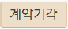  접수를 하고 나면 해당버튼은 “ ” 으로 변경됩니다.
품질관리실장승인 |  | 사원별 Role 중 QCPartner(품질관리실장) 권한을 부여받은 사원에게 승인버튼이 나타  납니다.
대표이사 승인 |  | 사원별 Role 중 CEO(대표이사) 권한을 부여받은 사원에게 승인버튼이 나타납니다.
출력 |  | 리스크평가서를 출력합니다.

1.4.1 담당이사서명
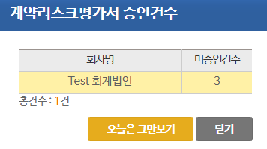

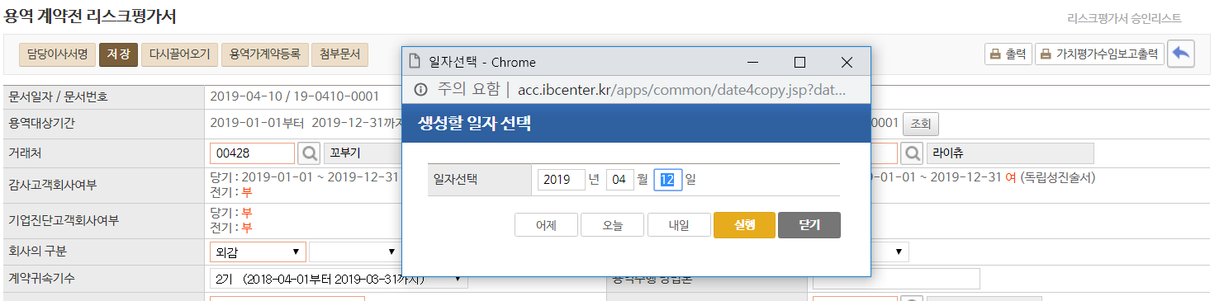

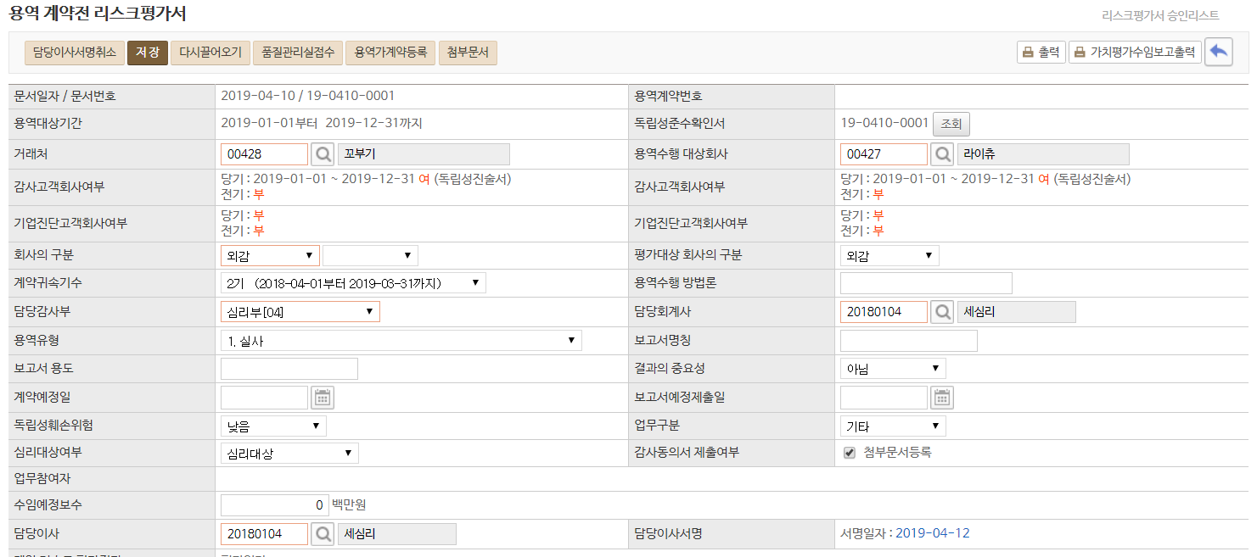

업무개요
리스크평가서가 생성되면 계약건의 담당이사는 담당이사 서명을 합니다.

사용방법
- 담당이사로 지정된 사원이 Login 하면 미승인 Pop-up이 나타납니다.
- 미승인 건수를 클릭하여 담당이사 서명을 합니다.
- 담당이사 서명을 하면 리스크평가서에 승인일자가 생성됩니다.
- 담당이사 서명은 품질관리실장이 승인하기 전까지 가능합니다. (품질관리실장 – Rolecode: QCPartner)
- 담당이사 서명을 하면 해당버튼은 “담당이사서명취소” 로 변경됩니다.

버튼설명
버튼명칭 | 설명
담당이사 서명/서명취소 | 담당이사로 지정된 사원은 pop-up이 나타나며 미승인 건수를 클릭하여 담당이사 서명을 합니다. 서명 후 해당 버튼은 담당이사 서명취소로 변경됩니다.

1.4.2 용역가계약등록
[용역가계약 Process Overview]

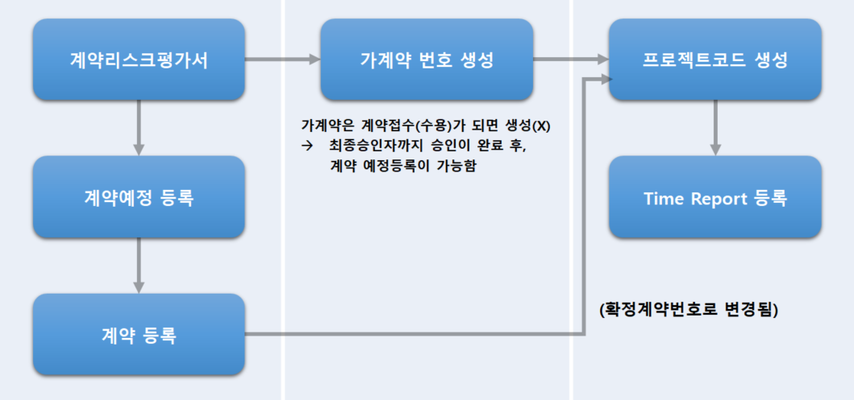

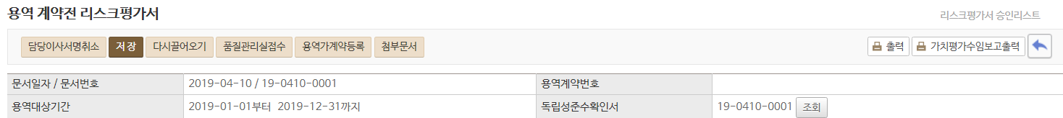

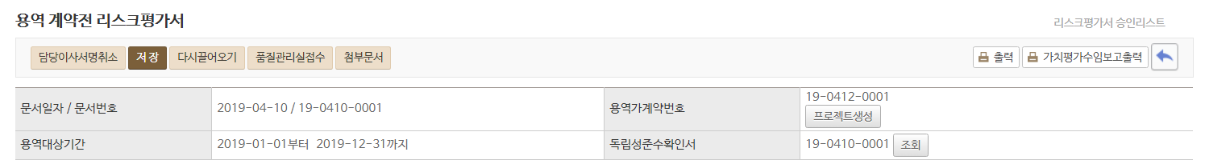

업무개요
확정 계약 생성 전 참여자의 Time Report 입력을 위해 가계약서를 생성할 수 있습니다. (프로젝트코드 생성을 위해)
사용방법
- 용역가계약 등록 버튼을 눌러 가계약서를 생성합니다.
(계약서조회 : 계약관리 – 가계약서 조회)
- 가계약서를 생성 후 프로젝트코드를 생성하여 해당 계약참여자들의 time report를 입력할 수 있도록 합니다.

- 가계약서 생성 버튼은 품질관리실 접수처리 (계약리스크평가결과 “수용”) 이전에만 가능하고, 가계약서를 생성한 후에만 프로젝트 생성버튼이 리스크평가서에 나타납니다.
- 계약리스크평가결과가 “수용”으로 변경되면 가계약서 생성은 불가능합니다.
- 가계약서는 리스크평가서 승인절차가 완료되면 확정계약서로 변환 됩니다. (가계약 문서번호 유지)
- 프로젝트와 리스크평가서 승인절차는 상위 감사 1.2.4,1.2.6 매뉴얼을 참조합니다.

버튼설명
버튼명칭 | 구분 | 설명
용역가계약등록 |  | 용역가계약서를 생성합니다.
프로젝트코드 |  | 해당 용역 건의 프로젝트코드를 생성합니다.

1.4.3 용역확정계약서 등록
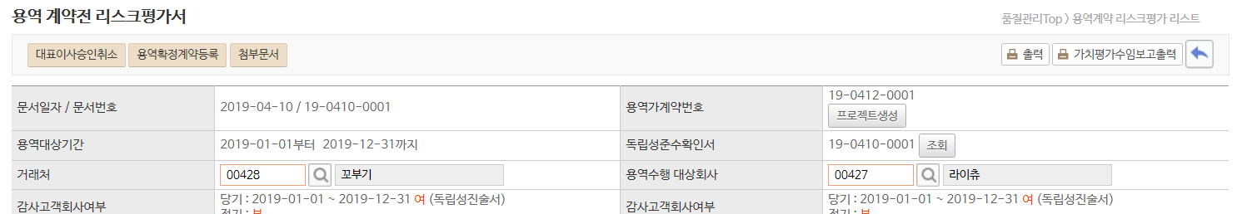

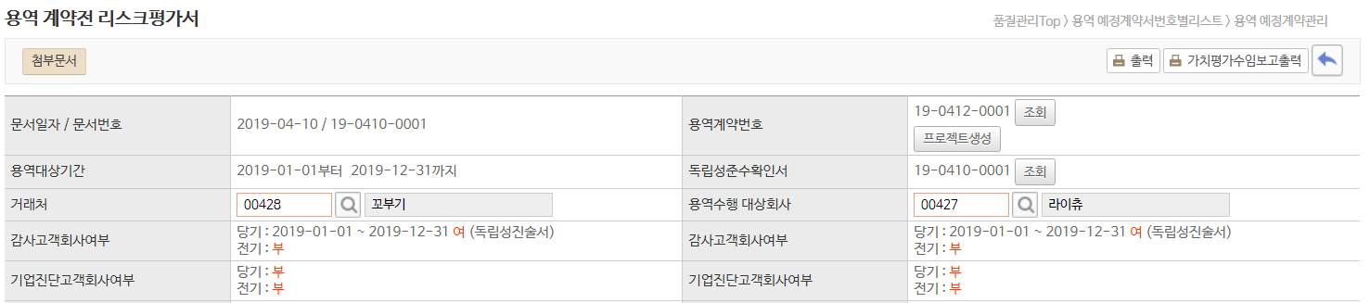

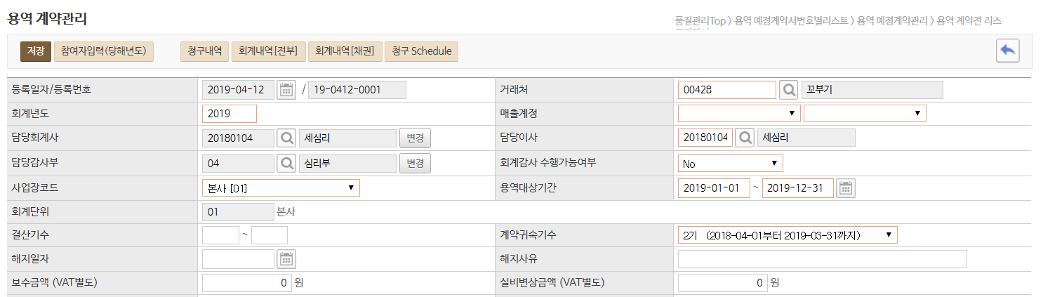

업무개요
리스크평가서 승인이 완료 되면 용역확정계약등록 버튼을 눌러 계약서를 생성합니다
사용방법
- 계약리스크평가서의 승인이 완료되면, 용역확정계약서 등록버튼을 눌러 확정계약서를 생성합니다.
- 계약이 완료되어 확정계약서 생성버튼을 누르면 기존에 생성된 가계약서가 확정계약서로 변환됩니다.
버튼설명
버튼명칭 | 구분 | 설명
용역확정계약등록 |  | 용역계약서를 생성합니다.
프로젝트코드 |  | 해당 용역 건의 프로젝트코드를 생성합니다.

1.4.4 프로젝트
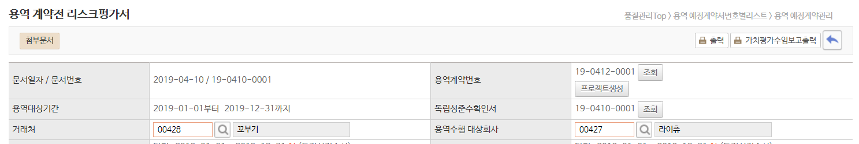

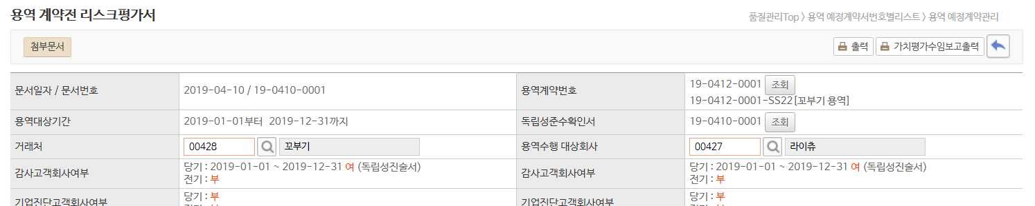

업무개요
가(확정)계약서를 생성 후 프로젝트 생성버튼을 눌러 프로젝트를 생성합니다.
사용방법
- 용역 계약거래처의 프로젝트는 리스크평가서에서 생성할 수 있습니다.
- 프로젝트 코드를 눌러 해당 프로젝트의 PM을 등록합니다.
- 평가대상회사의 프로젝트는 계약서의 프로젝트 화면에서 생성할 수 있습니다.
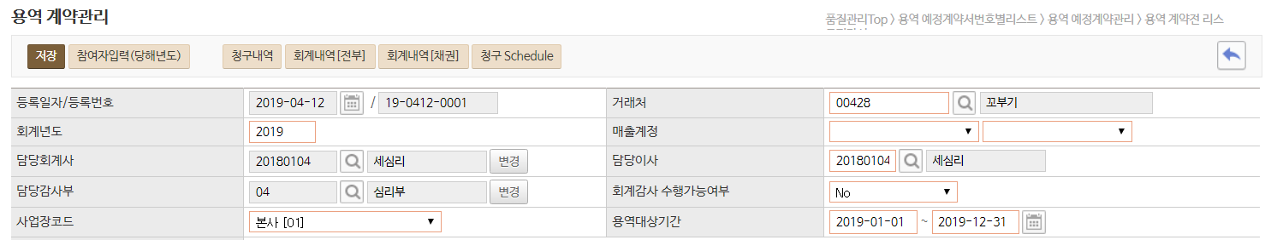
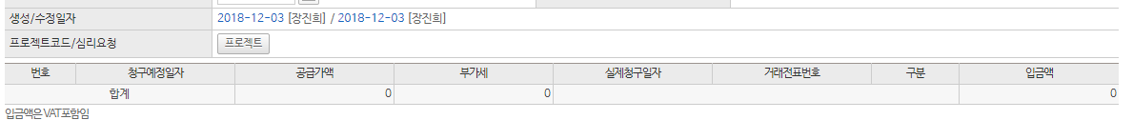

- 프로젝트코드를 생성하여 심리요청서를 생성할 수 있습니다.

버튼설명
버튼명칭 | 구분 | 설명
용역계약등록 |  | 용역계약서를 생성합니다.
프로젝트코드생성 |  | 해당 용역 건의 프로젝트코드를 생성합니다.

1.5 계약현황
(Scroll 앞)
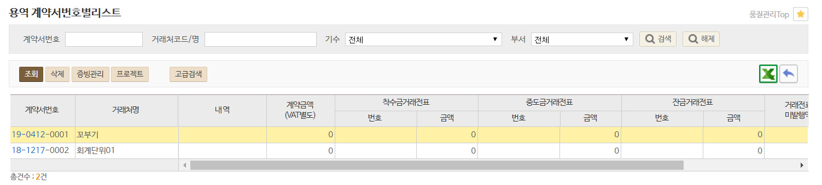

(Scroll 뒤)
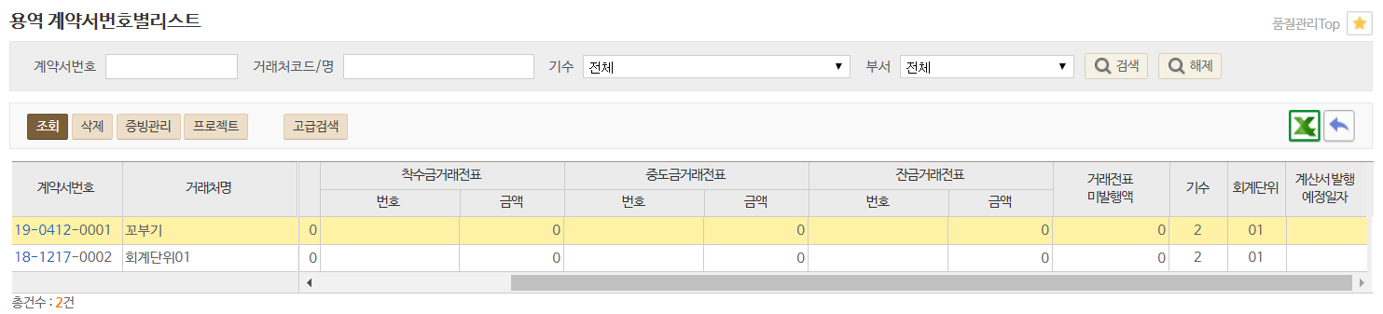

업무개요
계약 구분별 계약현황을 리스트로 표시합니다.

사용방법
- 계약현황
- 계약유형별 계약서 현황을 조회할 수 있습니다. (품질관리 사용단위에 따라 계약현황 리스트 조회가 달라짐)
- 부서(회계)단위
. 부서(회계)의 계약현황을 조회할 수 있습니다.
. Role 권한 중 “관리자”권한이 있으면 전체 리스트를 조회할 수 있습니다.
. 타 부서의 계약현황을 조회하려면 감사참여자로 등록되어 있거나, 해당부서의 “부서감사계약” 권한이 부여된
경우 조회가 가능합니다.

버튼설명
버튼명칭 | 구분 | 설명
조회/삭제 |  | 계약서를 조회/삭제합니다. 프로젝트코드가 생성된 계약서는 삭제할 수 없습니다.
연결복사생성 |  | 개별감사계약서인 경우 연결감사계약서를 복사생성합니다.
증빙관리 |  | 선택한 계약서의 첨부문서를 조회합니다.
프로젝트 |  | 선택한 계약서의 프로젝트를 조회합니다.
고급검색 |  | 계약서 검색화면으로 이동합니다.

7. 감사부 심리요청서
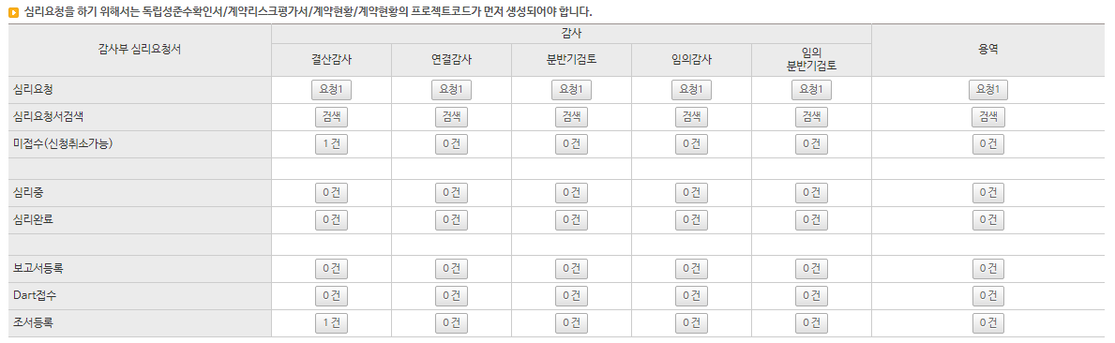

업무개요
감사가 완료되면 심리요청서를 생성하여 심리요청을 합니다. 심리사원을 배정하여 심리를 진행합니다.

사용방법
- 심리요청
- 심리요청서를 생성하여 심리를 요청합니다. (감사부)
- 심리요청서가 등록되면 조서등록을 할 수 있습니다.

- 미접수(신청취소가능)
- 심리부에서는 심리요청이 접수 되면 관리자(RoleCode - QC Admin권한자)가 심리할 사원을 배정합니다.
- 첫번째 배정자 혹은 관리자(RoleCode – QC Admin)가 심리접수를 하여 심리개시를 합니다.

- 심리중
- 인덕회계법인은 심리방식으로 “reviewnote”를 사용하기 때문에 접수일자, 답변일자를 등록 후에
심리 승인을 시작합니다.

- 보고서등록
- 심리승인 단계 사원들이 모두 승인을 완료하면 인쇄번호(보고서번호)를 등록합니다. (심리요청서 이동)

- Dart 접수
- 번호를 입력하면 심리요청서가 Dart접수로 이동합니다.

2.1. 심리 Process
[심리Process]
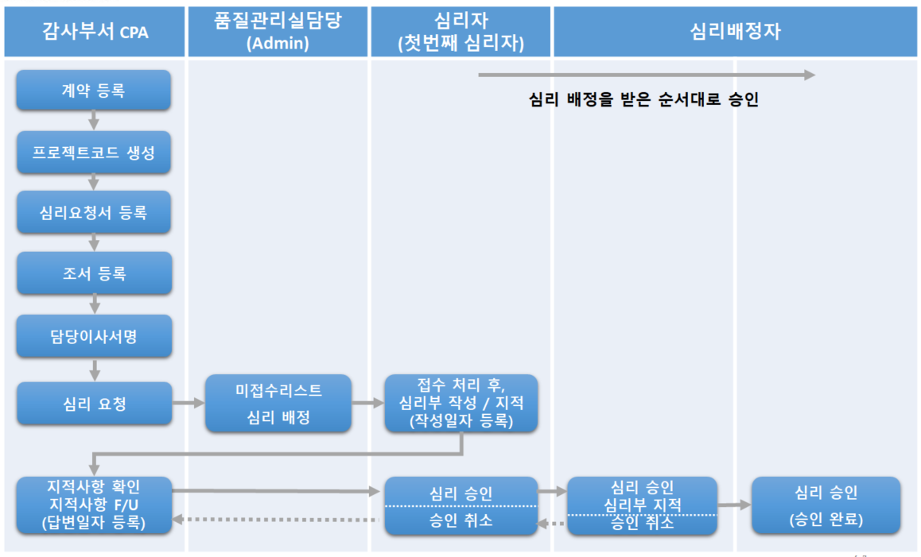

2.1.1 심리요청서생성
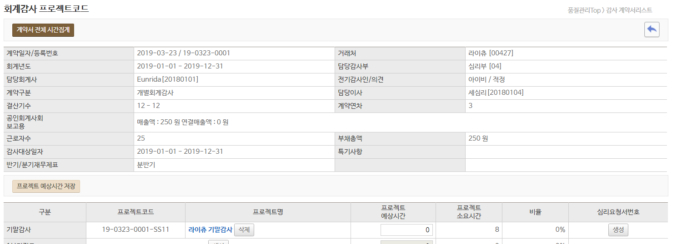
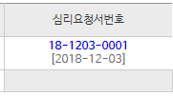
① 프로젝트 코드에서 심리요청서 생성

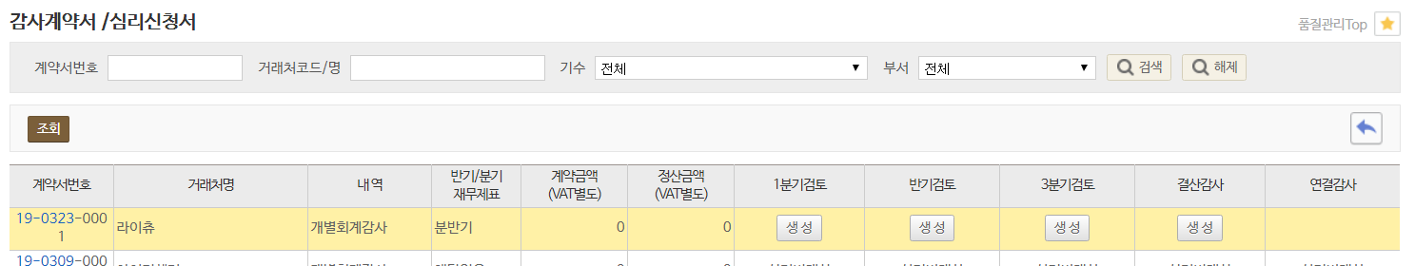
② 감사부 심리요청에서 생성

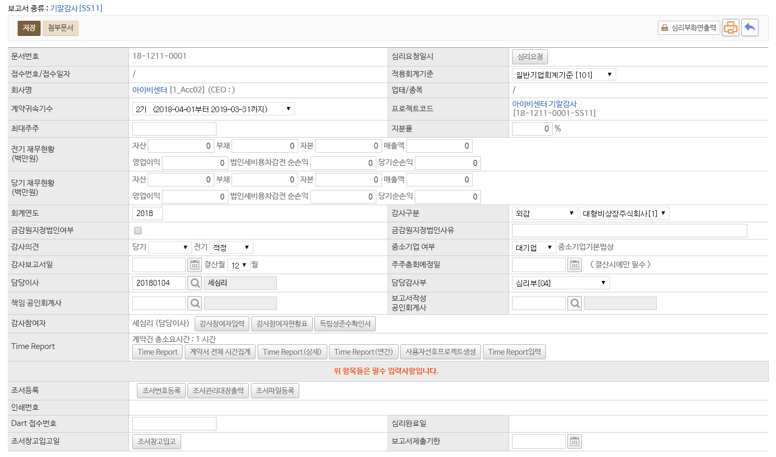

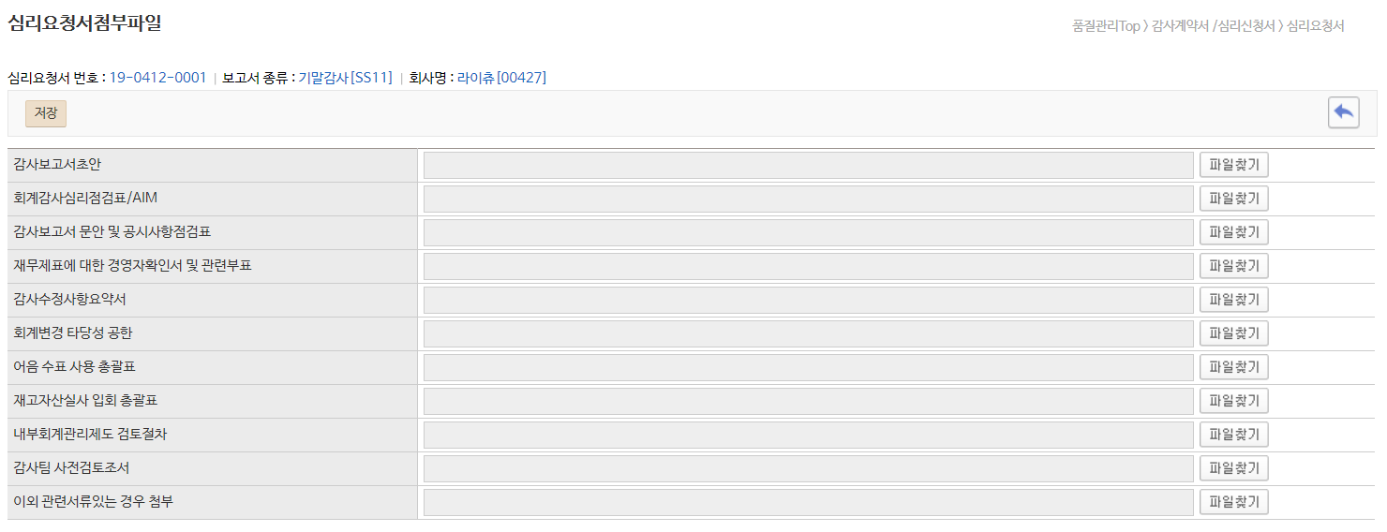

업무개요
심리요청서를 생성 후 감사보고서 등 첨부파일을 등록하고, 감사결과와 감사법인 정보를 심리요청서에 등록합니다.

사용방법
- 심리요청서 생성방법은 두가지가 있습니다.
- 프로젝트에서 “심리요청서 생성” 버튼을 눌러 심리요청서를 생성합니다.
- 품질관리 – 감사부 심리요청서 – 심리요청 – 생성버튼을 눌러 심리요청서를 생성합니다.

- 첨부문서를 등록하여 감사보고서 등 감사관련 결과물을 업로드 합니다.
- 최대주주, 전기/당기 재무정보, 감사보고일, 주총일 등 피감법인의 정보를 등록합니다.

버튼설명
버튼명칭 | 설명
Header
저장 | 심리요청서를 저장합니다.
첨부문서 | 감사보고서 결과물을 등록합니다.
심리부 | 감사가 적절하게 수행되었는지, 누락된 조서가 없는 지 등 점검합니다.
독립성준수확인서 관련
감사참여자입력 | 감사참여자 입력현황을 조회합니다.
감사참여자현황표 | 감사참여자 현황표를 출력합니다.
버튼명칭 | 설명
독립성준수확인서 | 해당 감사의 독립성 준수확인서로 이동합니다.
프로젝트관련
Time Report | Time Report 등록현황을 조회합니다.
계약서전체시간집계 | 해당 프로젝트 참여자 전체 시간 집계를 조회합니다. (감사참여자, 심리참여자 등)
Time Report(상세) | Task Code별 Time Report를 집계합니다.
Time Report(연간)
사용자선호프로젝트생성 | 해당 프로젝트를 사용자선호 프로젝트로 등록합니다.
Time Report입력 | 해당 프로젝트의 Time Report 입력화면으로 이동합니다.
조서관련
조서등록 | 조서를 등록합니다.
조서관리대장 출력 | 조서유형 및 조서입출현황을 출력합니다.
조서파일등록 | 조서파일을 첨부파일로 업로드 합니다.
조서창고입고 | 조서를 창고에 입고합니다.

2.1.2 미접수 - 심리요청
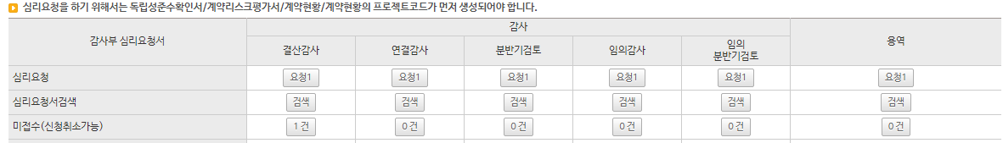

업무개요
심리요청서에 감사정보를 등록/첨부 후 심리요청을 합니다.

사용방법
- 품질관리 → 미접수(신청취소가능)에 심리요청이 가능한 심리요청서 건수가 나타납니다.
- 건수를 클릭하여 심리요청서를 조회, 심리요청 버튼을 눌러 심리요청을 신청합니다.
- 심리배정이 되기 전까지 심리요청을 취소할 수 있습니다.
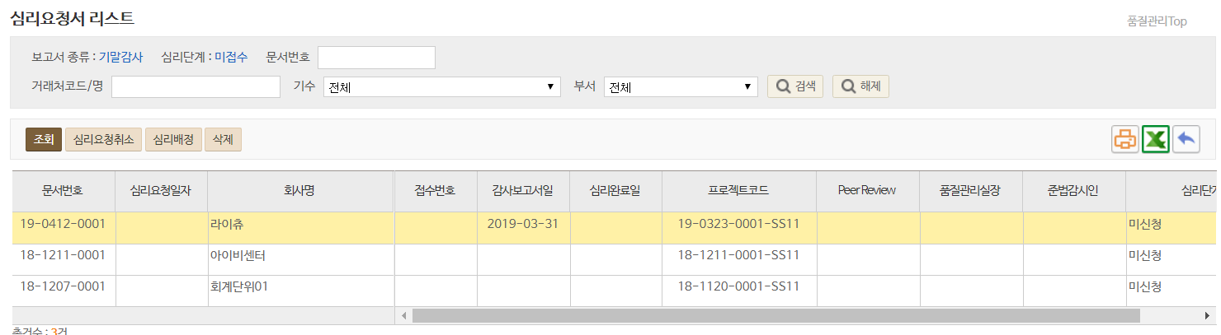

- 심리요청을 하면 RoleCode – 관리자(QC Admin권한자)에게 심리배정 버튼이 보입니다. (심리배정 권한자 법인별로 상이함.)
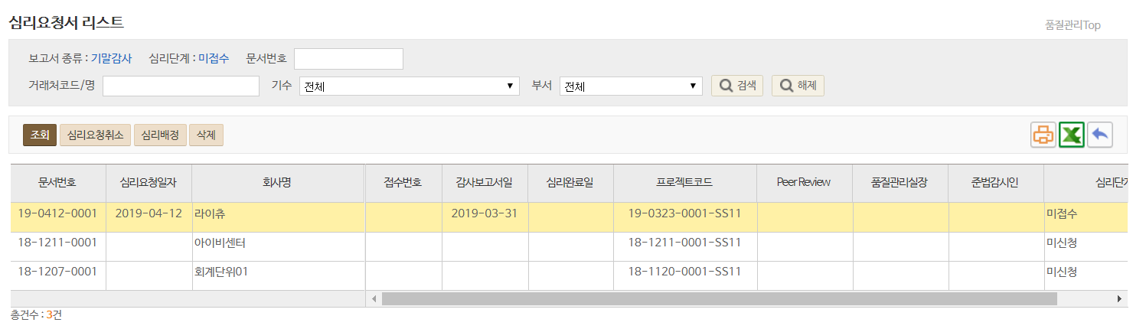

버튼설명
버튼명칭 | 구분 | 설명
조회/삭제 |  | 심리요청서를 조회, 삭제합니다. 심리배정이 된 심리요청서는 삭제되지 않습니다.
심리요청취소 |  | 심리신청을 취소합니다. 심리배정이 된 심리요청서는 취소되지 않습니다.
화면출력 |  | 품질관리 요청서를 출력합니다.
Excel |  | 미접수 리스트를 Excel로 변환합니다.

2.1.3 미접수 - 심리배정


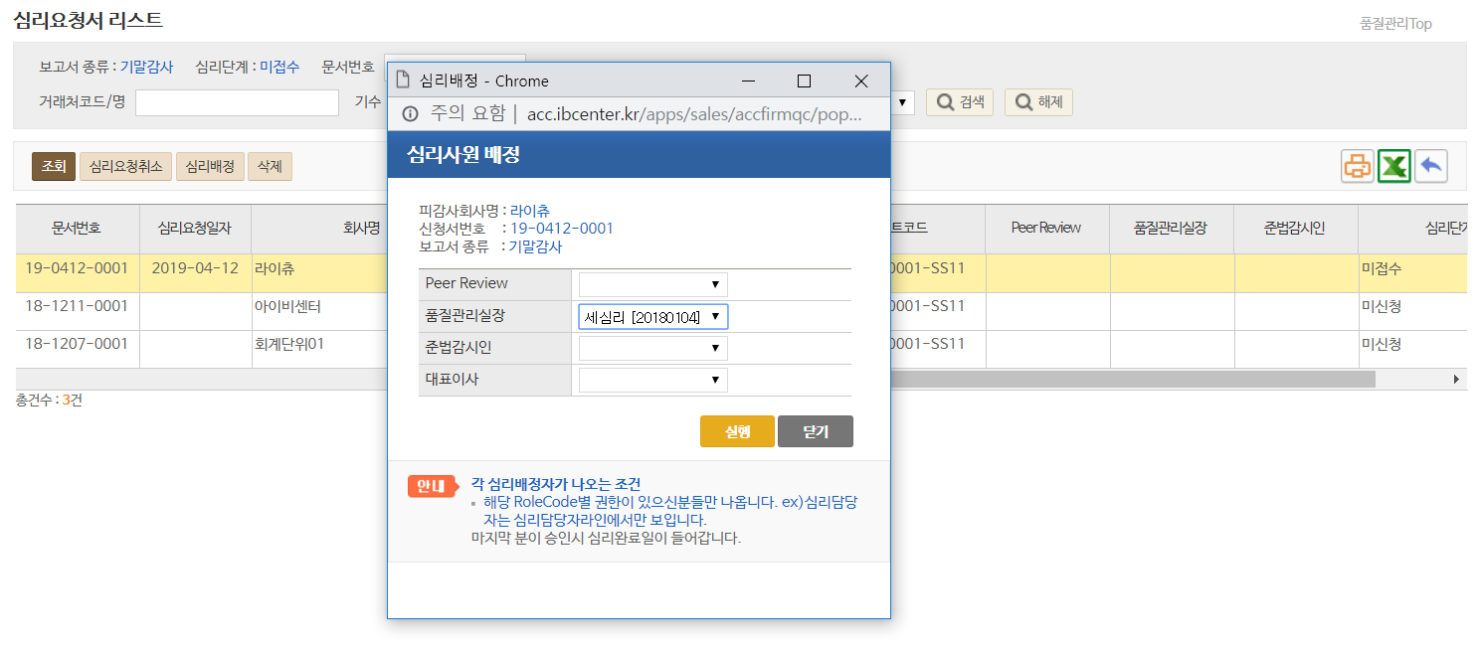

업무개요
심리를 요청한 경우 관리자 (RoleCode – QC Admin권한자)가 심리사원을 배정합니다.
관리자(QCAdmin)만 [심리배정]이 가능 합니다.

사용방법
- 품질관리 → 미접수(신청취소가능)로 이동하면 심리요청일자가 등록된 심리요청서가 표시됩니다.
- 관리자(RoleCode QC Admin권한자)에게 “심리배정” 버튼이 보입니다.
- 심리배정 버튼을 클릭하면 사전에 Setting된 심리배정순서에 따라 배정순서가 표시됩니다.
- Pop-up창에서 심리요청서를 심리할 사원을 선택 후 실행합니다.
- 임의로 설정된 role은 공란으로 선택이 가능하며, 필수로 설정된 role은 공란이 없습니다.
- 심리배정이 되면 관리자(RoleCode : QC-Admin)에게 심리접수(개시) 버튼이 보입니다.
(버튼의 권한자는 법인별로 상이합니다.)
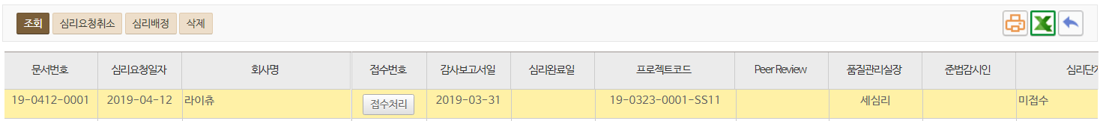

버튼설명
버튼명칭 | 구분 | 설명
조회/삭제 |  | 심리요청서를 조회, 삭제합니다. 심리배정이 된 심리요청서는 삭제되지 않습니다.
심리요청취소 |  | 심리신청을 취소합니다. 심리배정이 된 심리요청서는 취소되지 않습니다.
심리배정 |  | 심리사원을 배정합니다.
화면출력 |  | 품질관리 요청서를 출력합니다.
Excel |  | 미접수 리스트를 Excel로 변환합니다.

2.1.4 심리중 - 심리접수(개시)
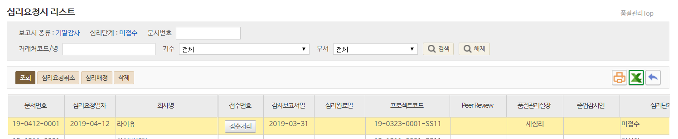

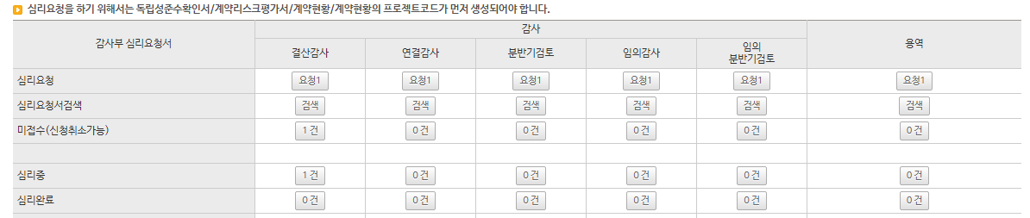

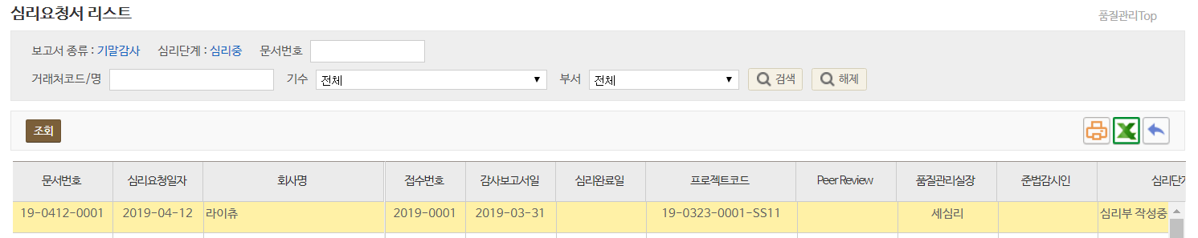

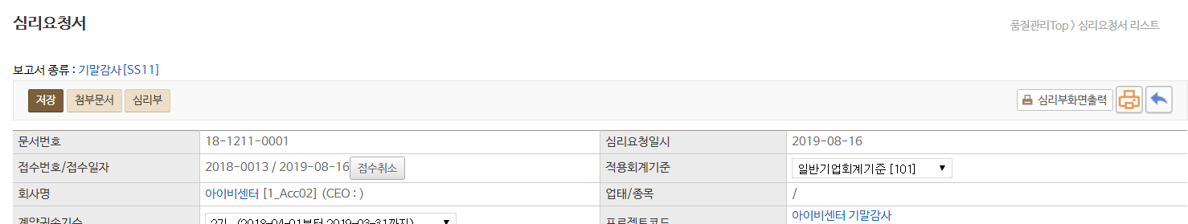

업무개요
관리자가(Rodecode - QC Admin) 심리요청서를 확인 후 [접수처리]를 누르면, 심리요청서는
[심리중]으로 이동 되며 처리번호가 자동 생성 됩니다

사용방법
- 미접수(신청취소가능)에서 건수를 클릭 후 심리 담당자가 접수처리를 하면 심리요청서가 심리중으로 이동하며 심리가 개시됩니다.
- 접수처리는 심리를 배정받은 첫번째 사원, 관리자(RoleCode-QC Admin)로 등록된 사원이 접수처리가 가능합니다. (접수처리 권한자는 법인별로 상이합니다.)

- 접수처리를 하면 접수번호/접수일자가 생성됩니다.
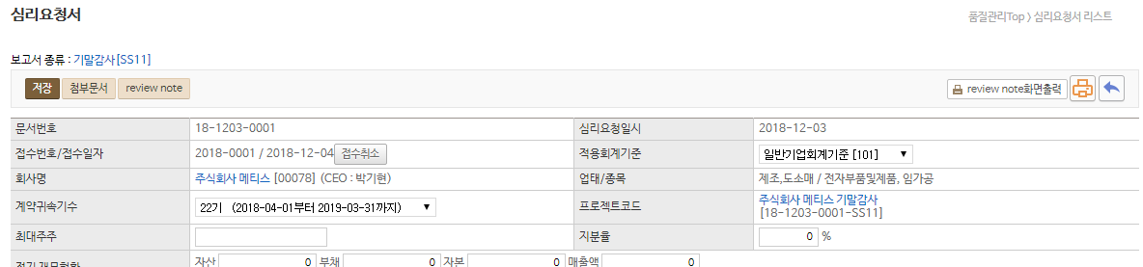

- 접수취소를 하면 미접수로 이동합니다.

버튼설명
버튼명칭 | 구분 | 설명
조회 |  | 심리요청서를 조회합니다.
접수처리 |  | 심리를 접수하며 접수처리 시점을 심리개시시점으로 인식합니다.
접수취소 |  | 심리접수를 취소합니다.

2.1.5 심리중 – 심리부
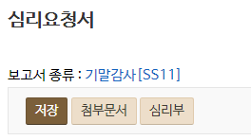

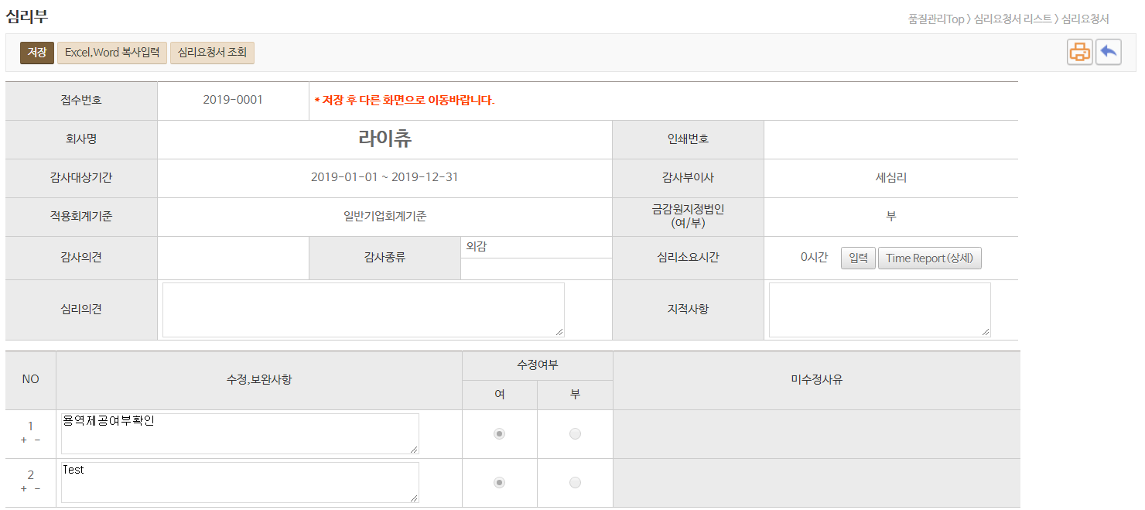
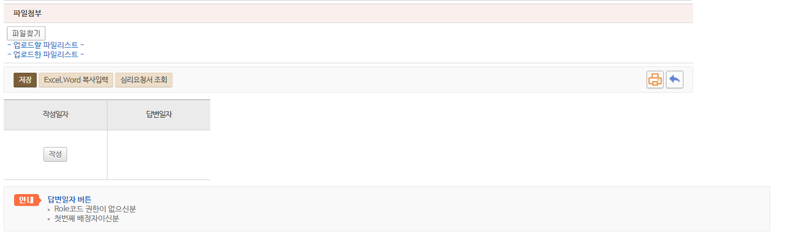

업무개요
심리배정자가 수정/보완사항을 작성하여 작성일자를 등록하면, 참여자/담당이사가 답변사항을 등록하고 답변일자를 등록하여 심리부를 작성합니다.

사용방법
- 수정, 보완사항 작성권한은 첫번째 심리배정자 혹은 Rolecode 권한자 에게 있습니다. .
- 작성일자 등록 : 첫번재 심리배정자
- 작성일자 취소 : 작성일자를 등록한 사원이 저장되어 있는 경우 등록된 사원만 취소가 가능합니다.
- 답변일자 등록 : 참여자 중 책임회계사 이거나, 담당이사인 경우
첫번째 심리배정자
- 답변일자 취소 : 첫번째 심리배정자가 승인을 하지 않았을 경우 취소가능
참여자 중 책임회계사 이거나, 담당이사인 경우

- 수정, 보완사항을 입력하고 저장, 작성일자 등록버튼을 클릭합니다.
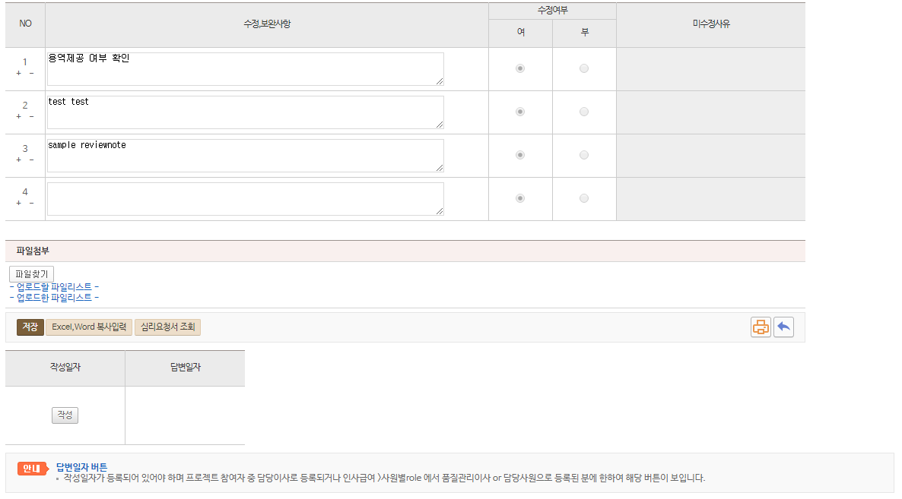
첫번째 심리배정자가 수정작성일자에 “작성”버튼을 누릅니다.
작성일자가 등록되면 수정, 보완사항을 수정할 수 없도록 입력화면이 변경됩니다.
+,- 버튼을 이용하여 수정사항 작성 Line을
추가하거나 삭제할 수 있습니다.
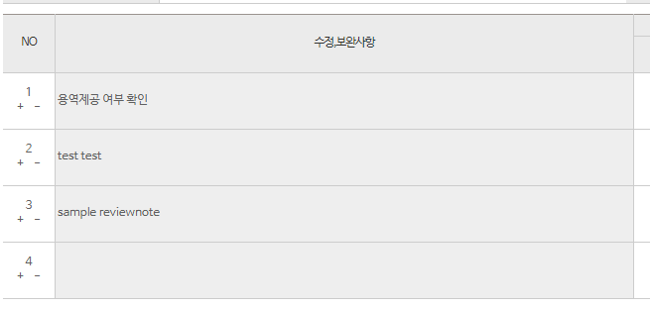
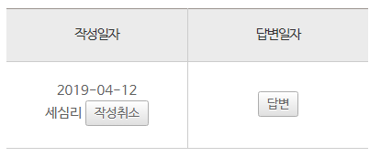

- 작성일자가 등록되면 수정여부, 미수정사유를 담당자(담당이사)가 등록후 답변일자 등록버튼을 클릭합니다.
- 작성일자/답변일자 권한자는 법인별로 상이합니다.
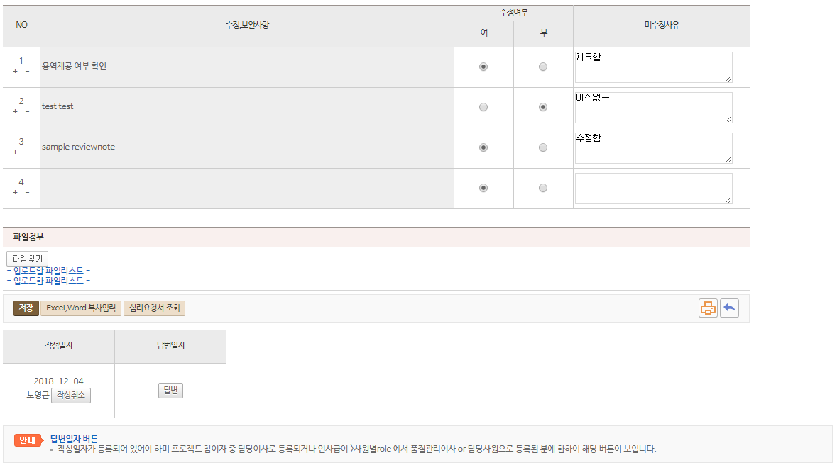
담당이사 Login시 답변일자 등록버튼이 나타납니다.
수정여부, 미수정사유를 입력 후 “답변” 버튼을 등록합니다.
① 수정여부 선택
미수정시 미수정사유입력

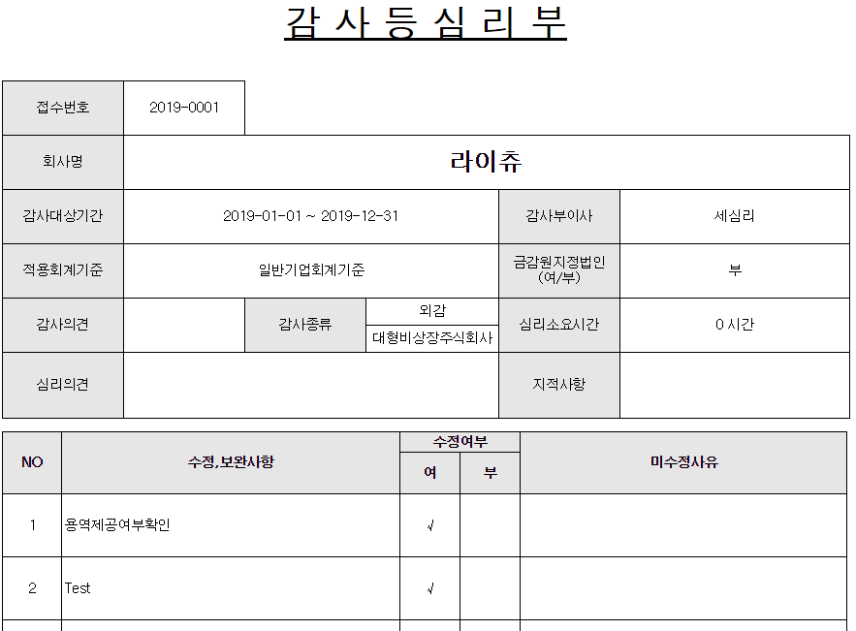
- 답변일자가 등록이 되면 엑셀, 워드복사입력 버튼이 사라지며, 수정/보완사항 등 심리부 작성화면도 입력할 수 없도록 변경됩니다.
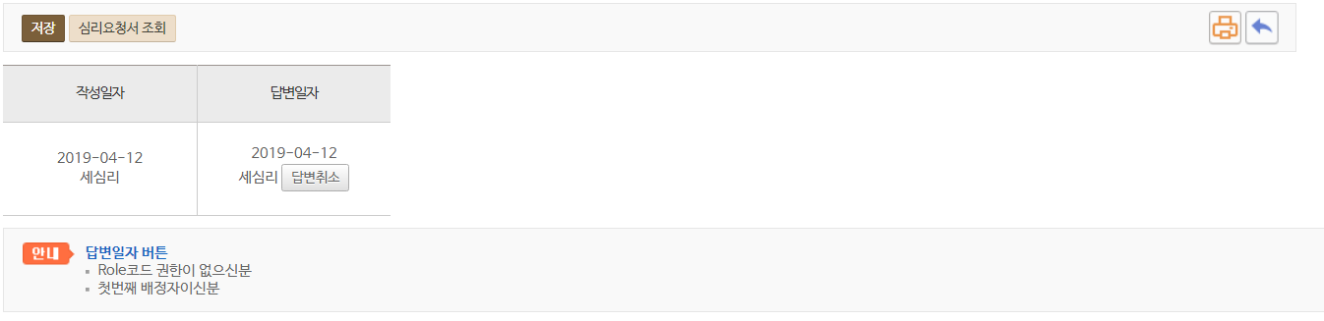

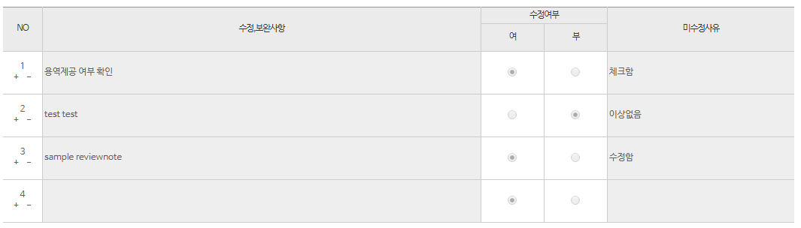

- 심리부 작성이 완료되면 심리배정위원의 승인이 시작되며 승인이 완료되면 해당 심리부 저장버튼이 사라집니다.
- 심리부는 심리소요시간에서 Timre Report를 입력할 수 있습니다. 입력된 내용은 계약서 전체 시간집계화면에서 조회됩니다.
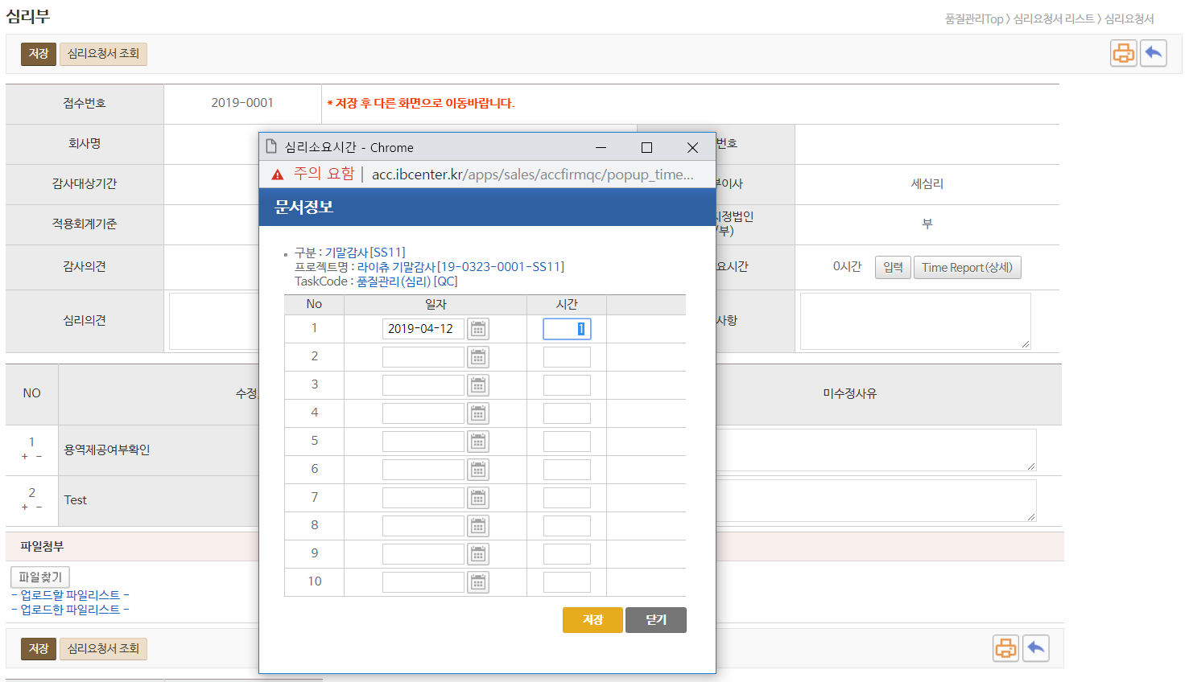

- 심리의견 및 지적사항을 작성할 수 있습니다.

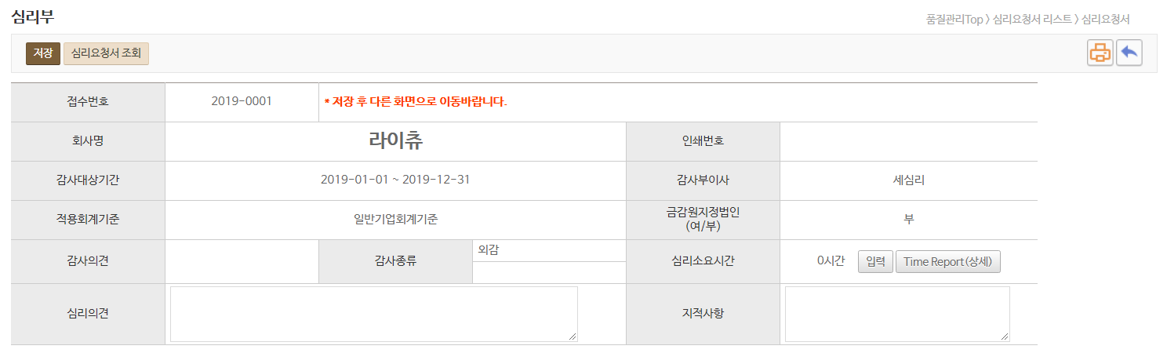

버튼설명
버튼명칭 | 구분 | 설명
저장 |  | reviewnote를 저장합니다.
심리요청서 |  | 심리요청서로 이동합니다.
화면출력 |  | reviewnote를 화면출력합니다.
TimeReport |  | 심리소요시간을 입력합니다. 심리배정자, 감사참여자만 등록할 수 있습니다.
Excel,word붙여넣기 |  | 엑셀, 워드에서 작성한 심리부를 붙여넣기 할 수 있습니다.
작성일자등록  /취소 |  | 심리부에서 지적사항을 작성하고 작성일자를 등록합니다. (첫번째 심리배정자)  작성일자 취소는 작성자만 가능합니다.
답변일자등록  취소 |  | 지적사항에 대한 수정여부를 작성하고 미수정한 경우 미수정사유를 입력합니다.  (감사담당이사가 답변일자 등록할 수 있음)
첨부파일등록 |  | 심리부 관련 첨부파일을 등록할 수 있습니다.

2.1.6 심리완료 - 심리승인
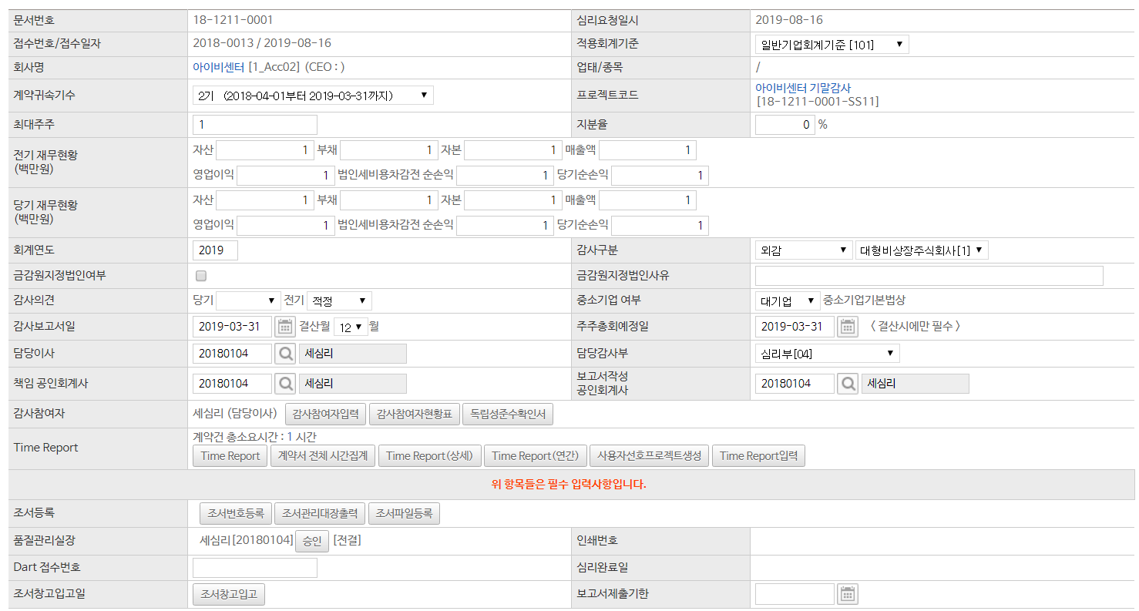
심리배정자1 승인
심리완료
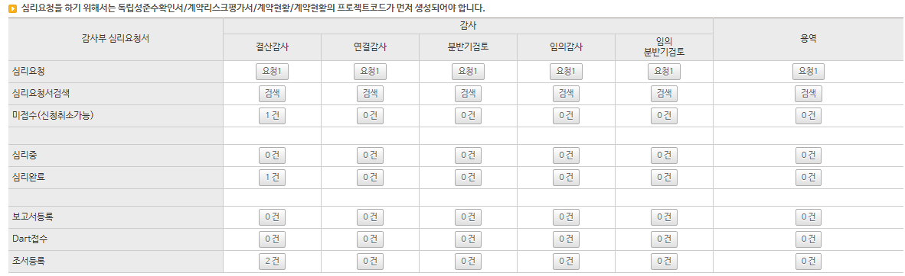
마지막 배정자 승인 후 심리완료로 단계이동

업무개요
심리배정에서 배정한 사원들의 심리 승인 단계를 진행합니다.
사용방법
- 심리배정단계에서 배정한 순서대로 심리승인이 진행됩니다.
- 심리배정 마지막 승인단계가 완료되면 심리완료일이 생성되며 프로젝트마감 버튼이 생성됩니다.
- 심리완료일이 생성되면 인쇄번호 버튼이 나타납니다. (보고서등록)

버튼설명
버튼명칭 | 구분 | 설명
프로젝트마감 |  | 심리가 완료되면 프로젝트를 마감할 수 있습니다. (마감일 이전일자 TR 입력가능)
번호부여 |  | 보고서 번호를 부여합니다.

2.1.7 보고서등록
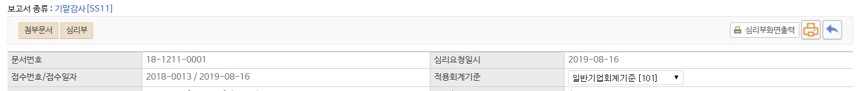
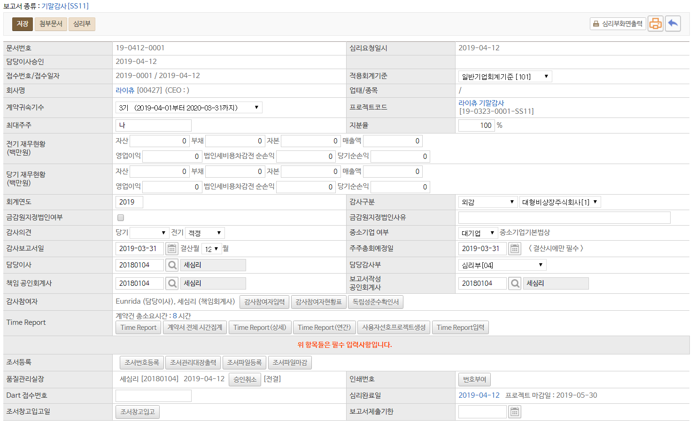
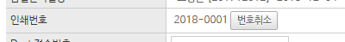

업무개요
심리완료일이 등록되면 심리보고서를 등록합니다. (심리부사용)

사용방법
- 심리완료일이 등록되어야 인쇄번호 부여가 가능합니다.
- 인쇄번호는 “심리부” 사용시 화면출력분에 심리보고서 번호로 사용됩니다.
- 심리보고서가 등록되면 심리단계가 “보고서등록”으로 변경되며 심리요청서가 “보고서등록” 단계로 이동합니다.
버튼설명
버튼명칭 | 구분 | 설명
번호부여 |  | 인쇄번호(보고서번호)를 자동부여 합니다.

2.1.9 Dart 접수

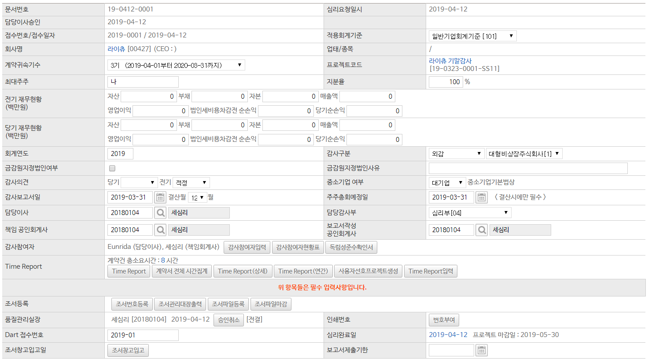
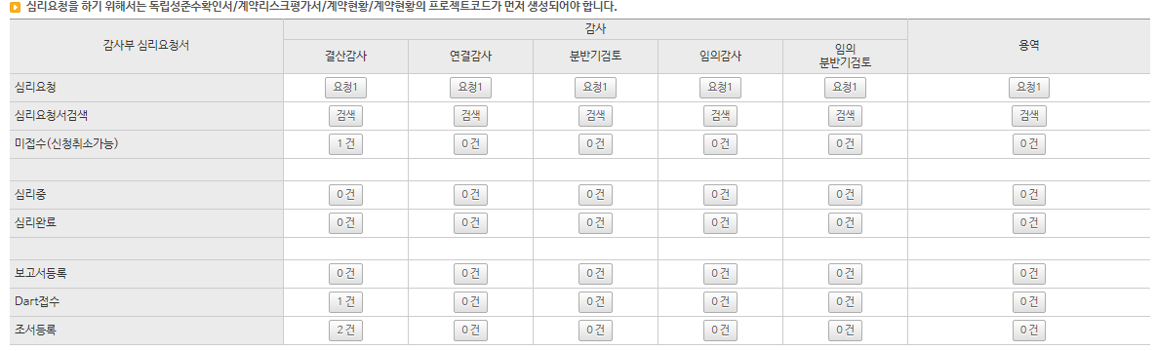

업무개요
보고서 등록 후 Dart 접수번호를 입력합니다.

사용방법
- Dart 접수번호를 입력하면 심리요청서가 Dart 접수로 이동 합니다.

2.1.10 프로젝트 마감


업무개요
심리 완료가 되면 프로젝트를 마감합니다.

사용방법
- 프로젝트를 마감합니다.
- 프로젝트가 마감되면 Time Report 등록이 불가능합니다. (마감일 이후 TR입력 불가능)
- 심리완료시 심리완료일 기준 30일 혹은 60일 이후 프로젝트 마감일이 자동생성됩니다. (법인별로 상이함.)

2.1.11 조서창고

2.1.11.1 조서등록, 조서파일등록
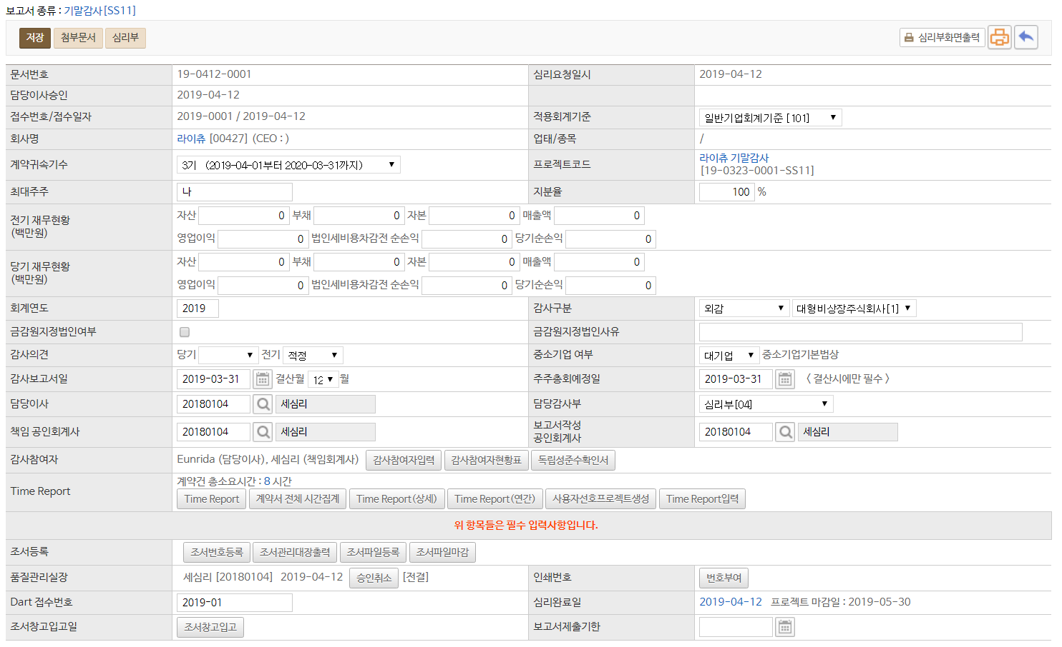

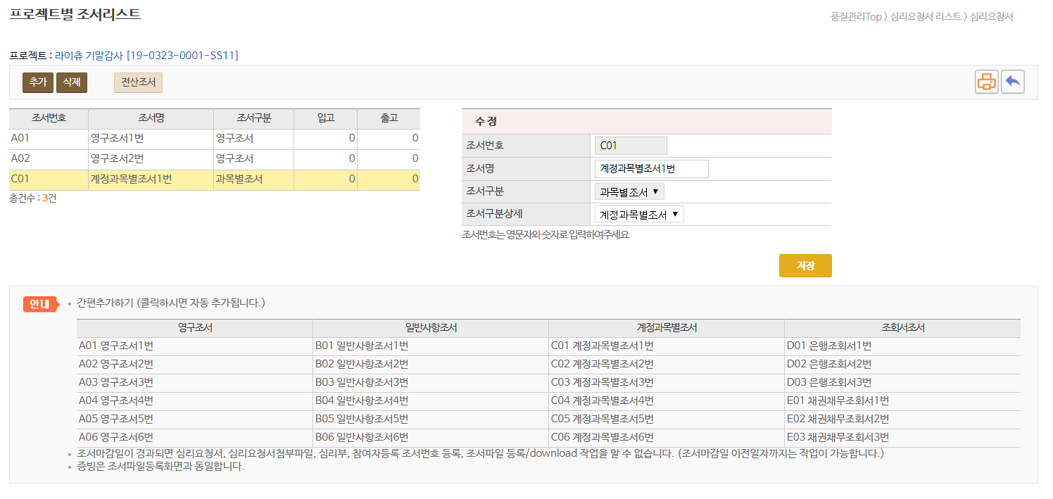
안내의 “A01영구조서 1번” 등 항목을 클릭하며 조서가 자동으로 추가됩니다. 추가후 조서명을 수정할 수 있습니다.

업무개요
조서를 추가하고 해당조서의 번호를 등록합니다.
사용방법
- 조서등록은 심리요청서가 생성되면 등록이 가능하고, 감사보고서 제출일로부터 60일 이내 조서를 등록해야 합니다. (법규) (프로젝트에서 조서등록버튼은 심리요청서 생성후에 나타납니다.)
- 조서번호 등록버튼을 조서등록화면으로 이동합니다.
- 조서에 번호를 부여하고 조서명을 입력, 조서종류(영구조서, 일반사항조서, 계정과목별조서, 조회서조서)를 선택하고 저장합니다.
- 조서파일 등록에서 조서를 첨부파일로 등록합니다.

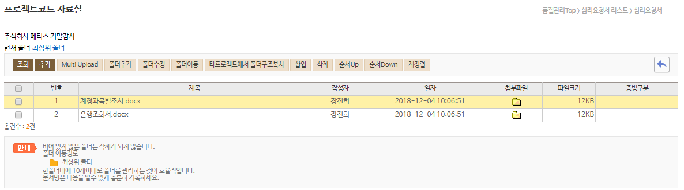

버튼설명
버튼명칭 | 구분 | 설명
조서등록 |  | 조서에 번호를 부여하고 조서명을 입력, 조서종류(영구조서, 일반사항조서,  계정과목별조서, 조회서조서)를 선택하고 저장합니다.
조서관리대장 출력 |  | 조서유형 및 조서입출현황을 출력합니다.
조서파일등록 |  | 조서파일을 첨부파일로 업로드 합니다.
조서창고입고 |  | 조서를 창고에 입고합니다

2.1.11.2 조서창고입고
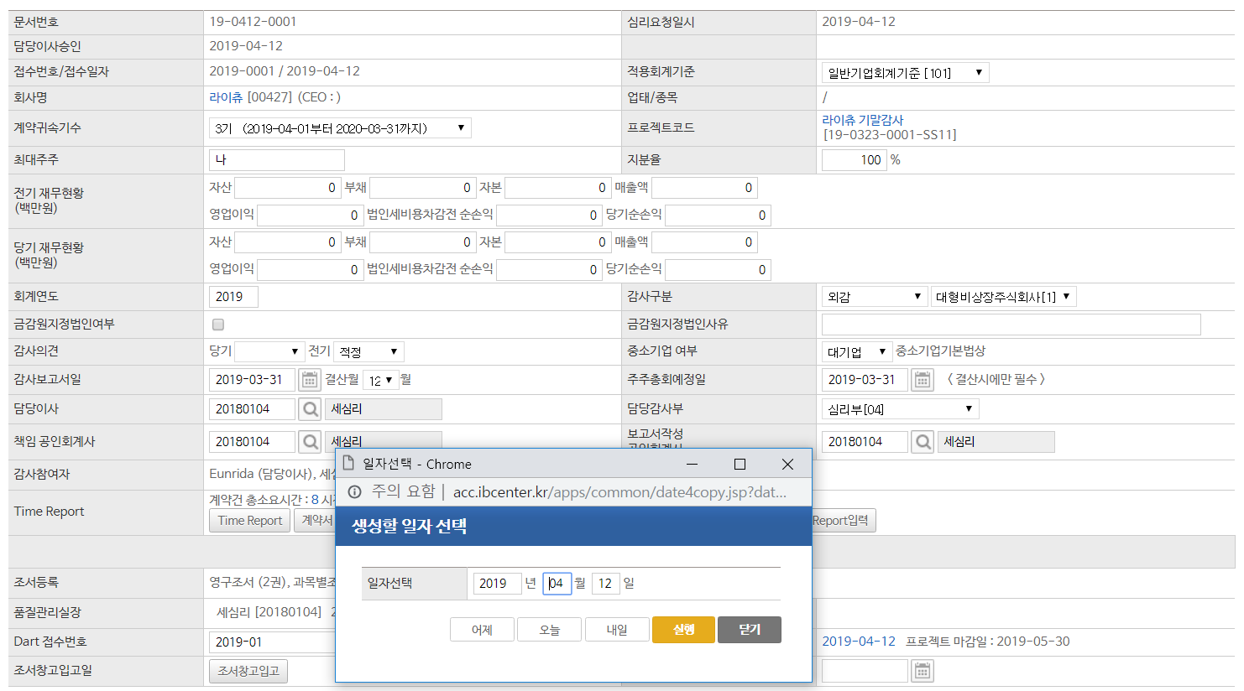
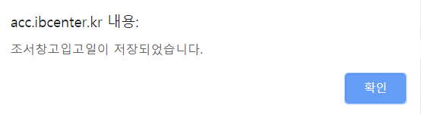

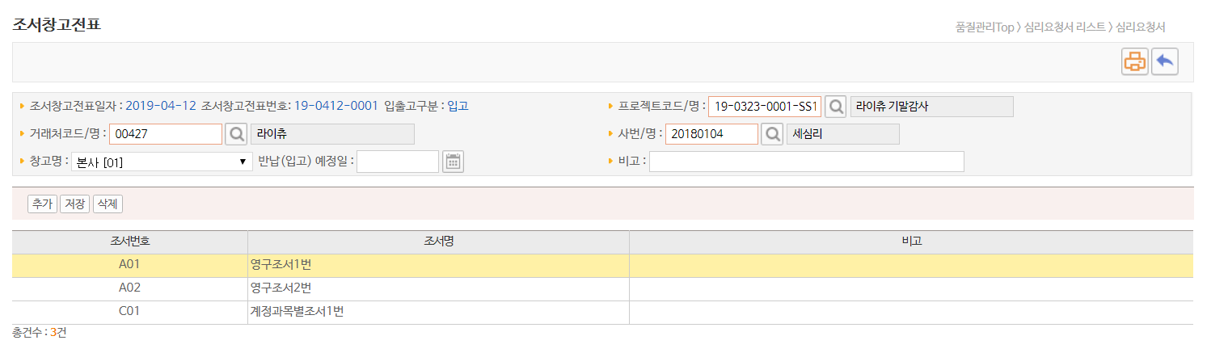

업무개요
조서를 창고에 입고합니다.

사용방법
- 등록된 조서를 창고에 입고합니다.
- 창고전표가 생성되며 창고번호가 부여됩니다.

버튼설명
버튼명칭 | 구분 | 설명
조서입고 |  | 조서를 창고에 입고처리 합니다.

2.1.11.3 조서창고출고

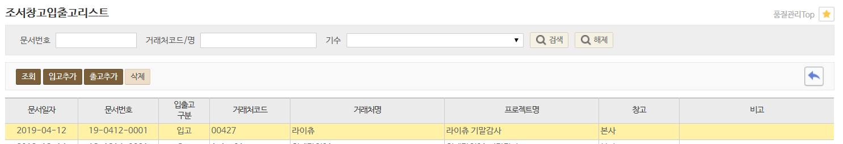

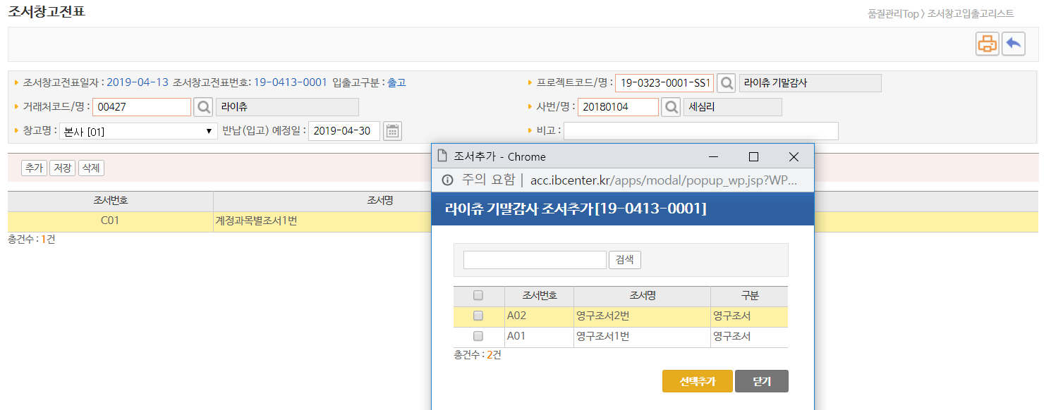

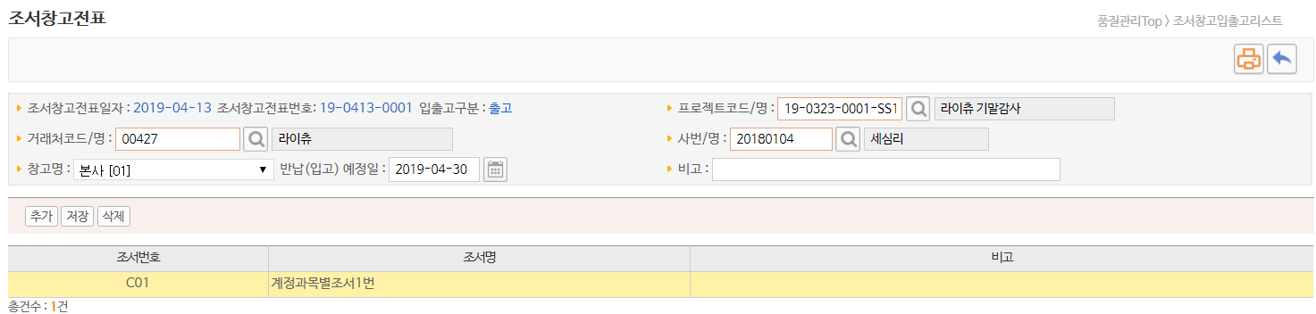

업무개요
창고에 입고 한 조서를 출고합니다.

사용방법
- 조서출고는 품질관리실-Admin 권한자만 등록할 수 있습니다.
- 조서출고전표 작성시 입고처리된 프로젝트 코드만 나타납니다.
- 라인에서 추가버튼을 눌러 출고할 조서를 선택하여 출고전표를 생성합니다.

버튼설명
버튼명칭 | 구분 | 설명
조서마감/취소 |  | 조서를 마감하거나 마감취소합니다.

2.1.11.4 조서마감
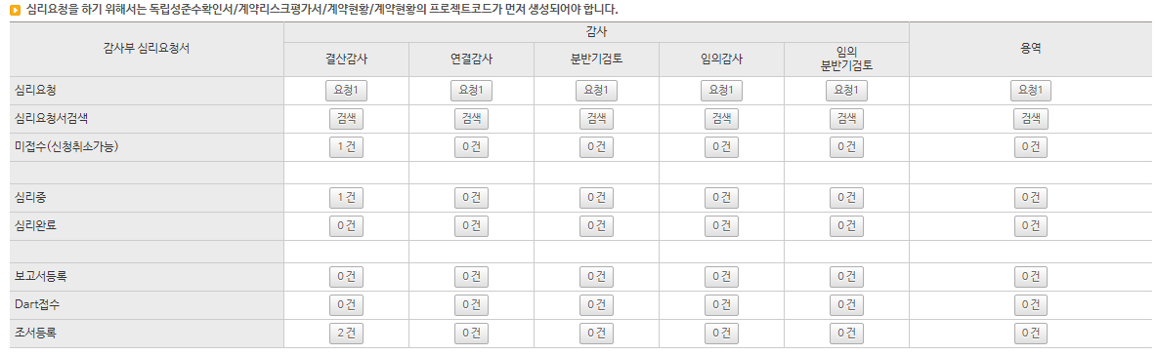

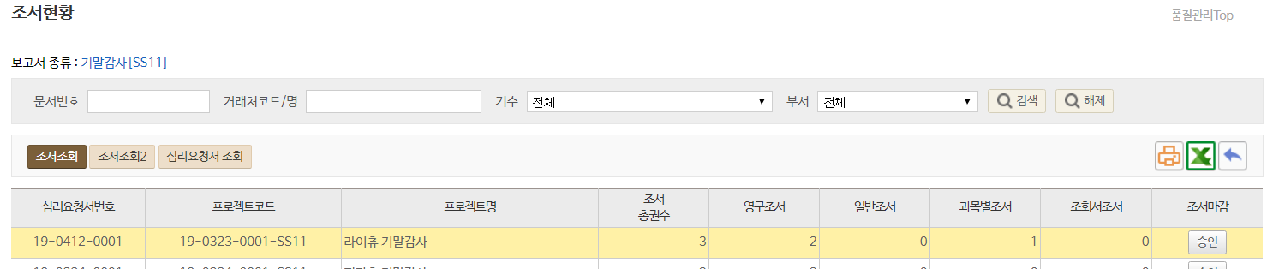
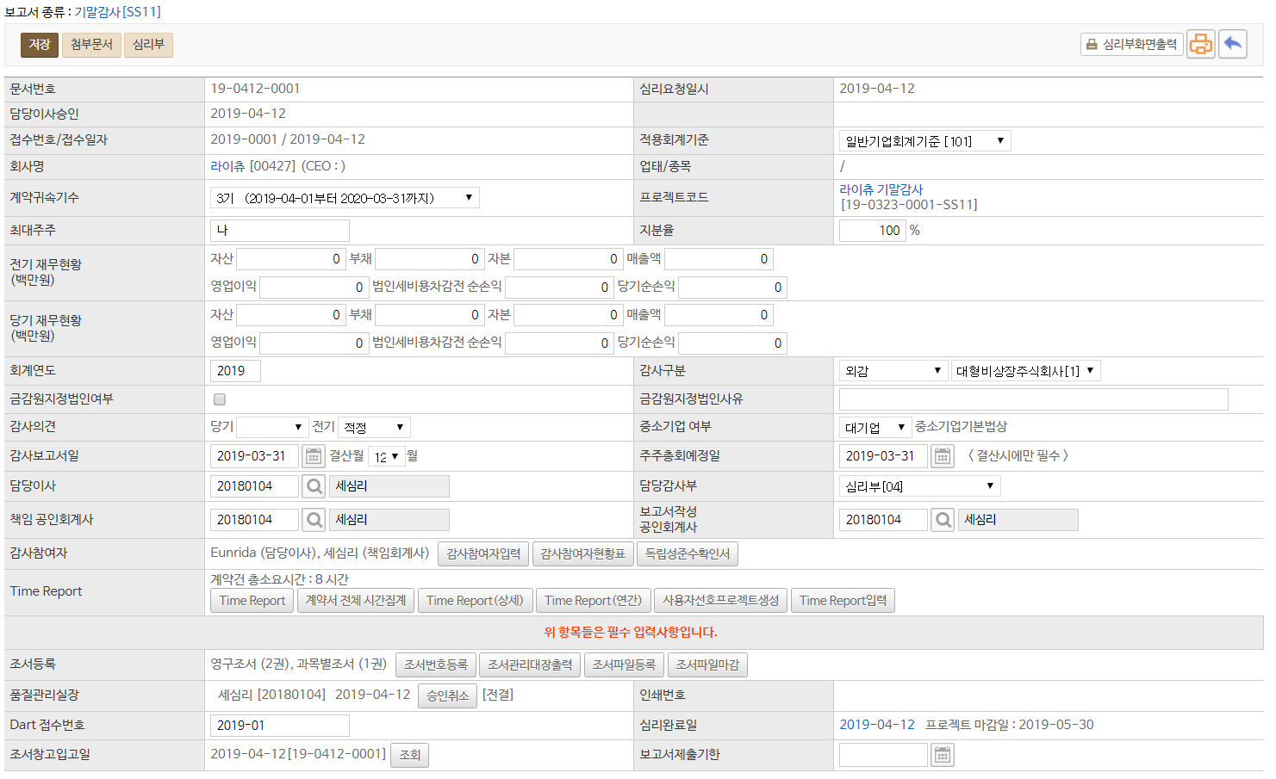
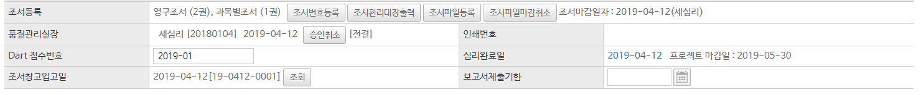

업무개요
창고에 입고 후 조서를 마감합니다.

사용방법
- 조서마감은 아래의 경로에서 가능합니다.
- 조서현황에서 조서를 승인하여 마감.
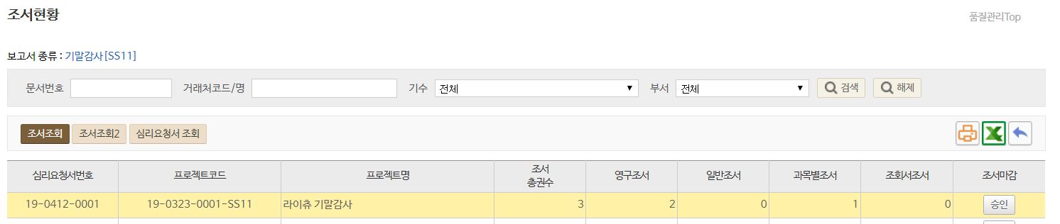
- 심리요청서에서 조서마감 버튼
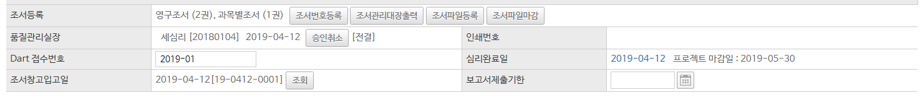

- 조서가 마감되면 심리요청서의 저장버튼이 사라집니다.

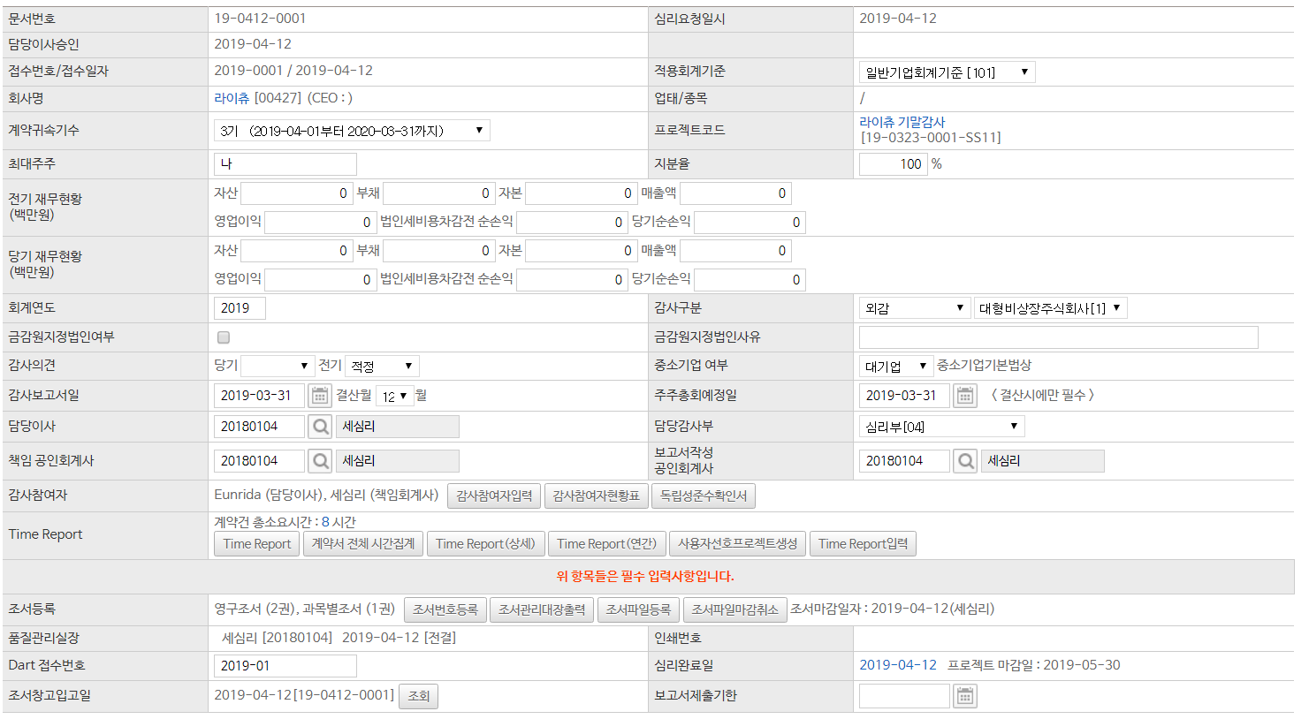
버튼설명
버튼명칭 | 구분 | 설명
조서마감/취소 |  | 조서를 마감하거나 마감취소합니다.

